INDICE
1 INDICE 1
2 NORMATIVA DI RIFERIMENTO 3
3 INTRODUZIONE 4
4 DESCRIZIONE DEL COLLEGAMENTO E DELLE RELATIVE STRUTTURE 5
4.1 DESCRIZIONE DELL’INTERVENTO NEL SUO COMPLESSO 5
4.2 DESCRIZIONE STRUTTURALE DEL SOTTOPASSO PEDONALE 6
4.2.1 SOTTOPASSO PEDONALE ALLA STRADA PROVINCIALE SP64 7
4.2.2 STAZIONE DI VALLE – PARTE GENERALE 8
4.2.3 STAZIONE DI VALLE – TORRI MONTACARICHI 10
4.2.4 STAZIONE DI VALLE – STRUTTURA IN C.A. 13
4.3 DESCRIZIONE DEL MODELLO NUMERICO 17
5 PRINCIPALI IPOTESI SULL’ANALISI STRUTTURALE 18
5.1 TIPOLOGIA DI ANALISI SVOLTA 18
6 ANALISI DEI CARICHI 21
6.1 PESO PROPRIO 21
6.2 PESI PERMANENTI NON STRUTTURALI 22
6.3 CARICHI VARIABILI 23
6.4 SPINTA A RIPOSO SUI MURI IN ELEVAZIONE 26
7 REGOLE DI COMBINAZIONE DELLE AZIONI 30
7.1 COMBINAZIONI DEI CARICHI 30
8 MODALITÀ DI PROGETTO E VERIFICA STRUTTURE IN C.A. 31
8.1 STATI LIMITE ULTIMI 31
8.2 STATI LIMITE DI ESERCIZIO 31
9 MODALITÀ DI PROGETTO E VERIFICA GEOTECNICHE IN FONDAZIONE 32
9.1 CARATTERISTICHE MECCANICHE DEL TERRENO DI FONDAZIONE 32
10 DICHIARAZIONI DA CAP. 10 NTC E VALIDAZIONE DEL MODELLO NUMERICO 35
10.1 VALIDAZIONE DEI MODELLI NUMERICI 36
11 AZIONI INTERNE DEGLI ELEMENTI STRUTTURALI 37
11.1 SOLLECITAZIONI INTERNE DELLA PLATEA DI FONDAZIONI 37
11.2 SOLLECITAZIONI INTERNE DELLA SOLETTA DI COPERTURA 40
11.3 SOLLECITAZIONI INTERNE DELLE ELEVAZIONI 43
12 VERIFICHE STRUTTURALI 48
12.1 VERIFICHE ALLO SLU e SLE – PLATEA DI FONDAZIONE 48
12.2 VERIFICHE ALLO SLU e SLE – SOLETTA DI COPERTURA 59
12.3 VERIFICHE ALLO SLU e SLE – ELEVAZIONI 71
13 VERIFICHE DI DEFORMAZIONE DELLA STRUTTURA – S.L.E. 83
13.1 VERIFICHE ALLO SLE – DEFORMAZIONE VERTICALE DELLA SOLETTA MASSIVA 83
14 VERIFICHE GEOTECNICHE DELLA PLATEA DI FONDAZIONE 85
14.1 RISULTATI DEL MODELLO NUMERICO 85
14.2 VERIFICA GEOTECNICA PLATEA DI FODAZIONE – CONDIZIONE DRENATA 86
14.3 VERIFICA GEOTECNICA PLATEA DI FODAZIONE – CONDIZIONE NON DRENATA 87
14.4 VERIFICA DEI CEDIMENTI DELLA PLATEA 88

NORMATIVA DI RIFERIMENTO
In questo capitolo si riportano i riferimenti alle normative utilizzate per la progettazione e la verifica delle strutture in calcestruzzo previste per la realizzazione dell’opera denominata “sottopasso pedonale” e costituita dalla struttura in calcestruzzo che collega la strada provinciale SP64 con il piano interrato della nuova stazione di valle. Il tutto nell’ambito del nuovo collegamento pedonale dal centro storico del capoluogo alle aree dei servizi pubblici lungo viale Gramsci nel Comune di Peccioli, Provincia di Pisa. La progettazione si riferisce al lotto funzionale 2.
Si fa riferimento, quando possibile, alla normativa italiana. Quando questo non è fattibile ci si riferisce alle norme unificate comunitarie.
- Legge 5 Novembre 1971 n.1086 – “Norme per la disciplina delle opere in conglomerato cementizio armato, normale e precompresso ed a struttura metallica”;
- Legge 2 Febbraio 1974 n.64 – “Provvedimenti per le costruzioni, con particolari prescrizioni per le zone sismiche”;
- D.M. 17 Gennaio 2018 – “Aggiornamento delle «Norme tecniche per le costruzioni»”;
- Circ. Min. 21 Gennaio 2019 n.7 – “Istruzioni per l’applicazione dell’«Aggiornamento delle “Norme tecniche per le costruzioni”» di cui al decreto ministeriale 17 Gennaio 2018”;
- UNI EN 1992-1-1:2015 Parte 1-1 – Eurocodice 2 “Progettazione delle strutture in calcestruzzo – Regole generali e regole per gli edifici”;
- D.M. LL. PP. 11 Marzo 1988 – “Norme tecniche riguardanti le indagini sui terreni e sulle rocce, la stabilità dei pendii naturali e delle scarpate, i criteri generali e le prescrizioni per la progettazione, l’esecuzione e il collaudo delle opere di sostegno delle terre e delle opere di fondazione”.

INTRODUZIONE
La presente Relazione Tecnico-Illustrativa e di Calcolo oltre ai relativi elaborati grafici, riassume ed evidenzia le modalità di progettazione e verifica delle strutture in calcestruzzo previste per la realizzazione dell’opera denominata “sottopasso pedonale” e costituita dalla struttura in calcestruzzo che collega la strada provinciale SP64 con il piano interrato della nuova stazione di valle. Il tutto nell’ambito del nuovo collegamento pedonale dal centro storico del capoluogo alle aree dei servizi pubblici lungo viale Gramsci nel Comune di Peccioli, Provincia di Pisa. La progettazione si riferisce al lotto funzionale 2.
La fase progettuale è quella di un progetto esecutivo.
Nella presente relazione si riportano: una descrizione generale dell’intervento in esame e una descrizione dettagliata delle strutture previste per le opere in oggetto; una esposizione delle principali ipotesi utilizzate nell’analisi strutturale; una descrizione delle regole di combinazioni delle azioni allo SLU e allo SLE con i relativi coefficienti di sicurezza; le ipotesi sui terreni e le azioni gravanti sulle strutture; le modalità di progetto e verifica delle strutture; le dichiarazioni previste dal capitolo 10 delle NTC 2018; i risultati delle analisi e le verifiche strutturali e geotecniche della struttura.
Per una migliore chiarezza espositiva le verifiche vengono evidenziate ed illustrate inizialmente in forma grafica mentre al termine del presente fascicolo si riporta la relazione in forma estesa.
La relazione è suddivisa in capitoli per renderne più agevole la lettura e, soprattutto, la comprensione.

DESCRIZIONE DEL COLLEGAMENTO E DELLE RELATIVE STRUTTURE
In questo capitolo si riportano un riassunto della descrizione generale dell’intero intervento, il quale è comunque descritto dettagliatamente nell’apposita Relazione Tecnica Generale di Inquadramento dell’Intervento allegata. Successivamente si riporta una descrizione dettagliata delle strutture che compongono la componente strutturale di cui alla presente relazione.

DESCRIZIONE DELL’INTERVENTO NEL SUO COMPLESSO
L’intervento in oggetto riguarda la costruzione di un nuovo collegamento pedonale che va dal centro storico del capoluogo alle aree dei servizi pubblici presenti in viale Gramsci nel Comune di Peccioli, in Provincia di Pisa. Tale collegamento prevede la realizzazione di due passerelle pedonali, tre torri e vari camminamenti in quell’appezzamento di terra inutilizzato sottostante a via Bellincioni e che interrompe via Da Vinci. L’intervento è diviso in due lotti funzionali: il primo che prevede la realizzazione delle opere della parte di monte (da via Bellincioni a via Da Vinci); il secondo, comprendente i lavori della zona di valle (da via Da Vinci a viale Gramsci).
Oggetto della presente relazione è una parte dell’intervento relativamente al secondo lotto funzionale. Una descrizione dettagliata e minuziosa è riportata nell’apposita Relazione Tecnica Generale.
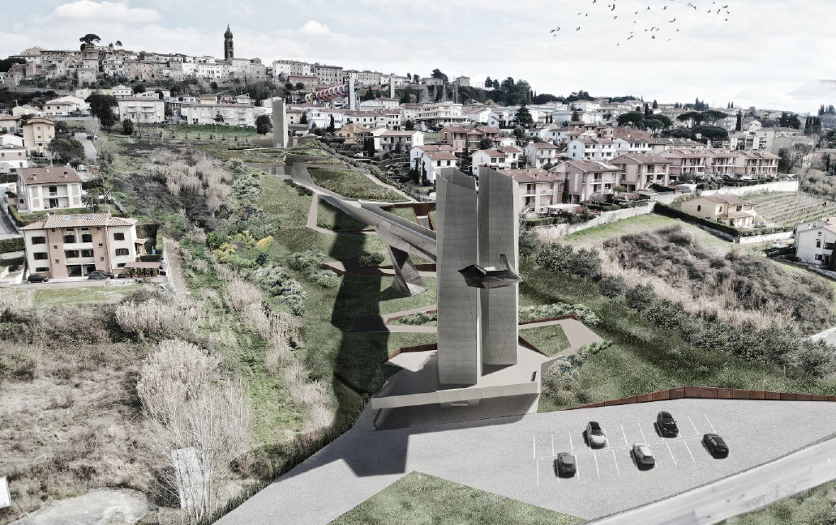
Fig. 4-1 – Render dell’intero collegamento

DESCRIZIONE STRUTTURALE DEL SOTTOPASSO PEDONALE
La complessità ed estensione del progetto ha suggerito, in analogia all’alto lotto funzionale, di adottare una impostazione strutturale che preveda la suddivisione dell’intero intervento in sotto-progetti che così possono essere affrontati in maniera indipendente e quindi in maniera più efficace.
Ovviamente alcuni di questi sotto-progetti possono reciprocamente essere influenzati e quindi debbono considerarci anche le inevitabili ripercussioni che l’uno implicherà sull’altro. Ci si riferisce per esempio alla progettazione della passerella aerea in acciaio (modellata in maniera indipendente) e alla struttura in calcestruzzo delle due torri della stazione di valle: è implicito che nel progetto dell’una non potrà essere trascurata la presenza dell’altra vista la ovvia interazione.
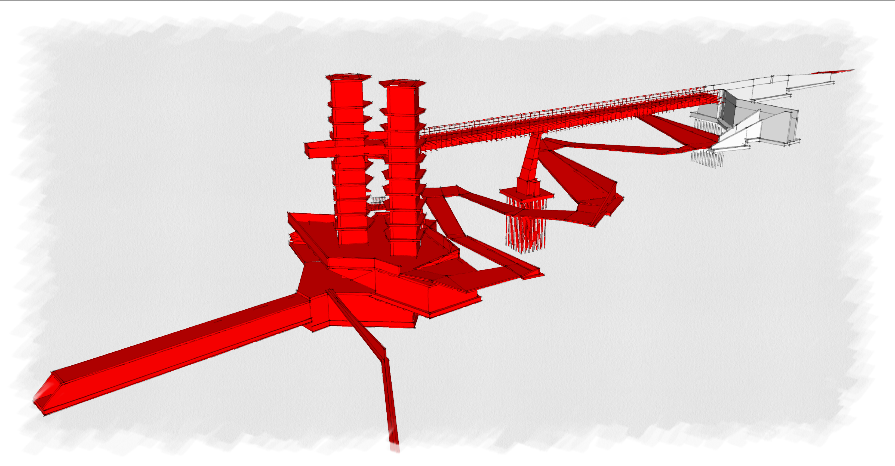
Fig. 4-2 – Vista tridimensionale delle parti strutturali considerate nel progetto - “Lotto funzionale 2”
Operativamente tutto il progetto è stato elaborato, sia per quanto riguarda la modellazione strutturale che per la modellazione numerica, con elementi tridimensionali che hanno consentito un efficace controllo delle opere strutturali rispetto alla impostazione architettonica. Le forme risulta infatti molto complesse soprattutto per le geometrie dei rivestimenti sulla passerella aerea e sulle due torri e per le strutture in calcestruzzo armato della stazione di valle (soprattutto per il fronte di accesso alla stazione e per il sistema di sbarco della passerella in acciaio sul belvedere di collegamento con le due torri).
Come per gli elaborati grafici la suddivisione degli interventi e la loro descrizione diparte dalla stazione di valle (attestata sul viale Gramsci), passa in verticale attraverso le due torri e successivamente, completamente in piano, raggiunge tramite il percorso aereo il lotto funzionale 1 in corrispondenza della intersezione e collegamento con la via da Vinci.
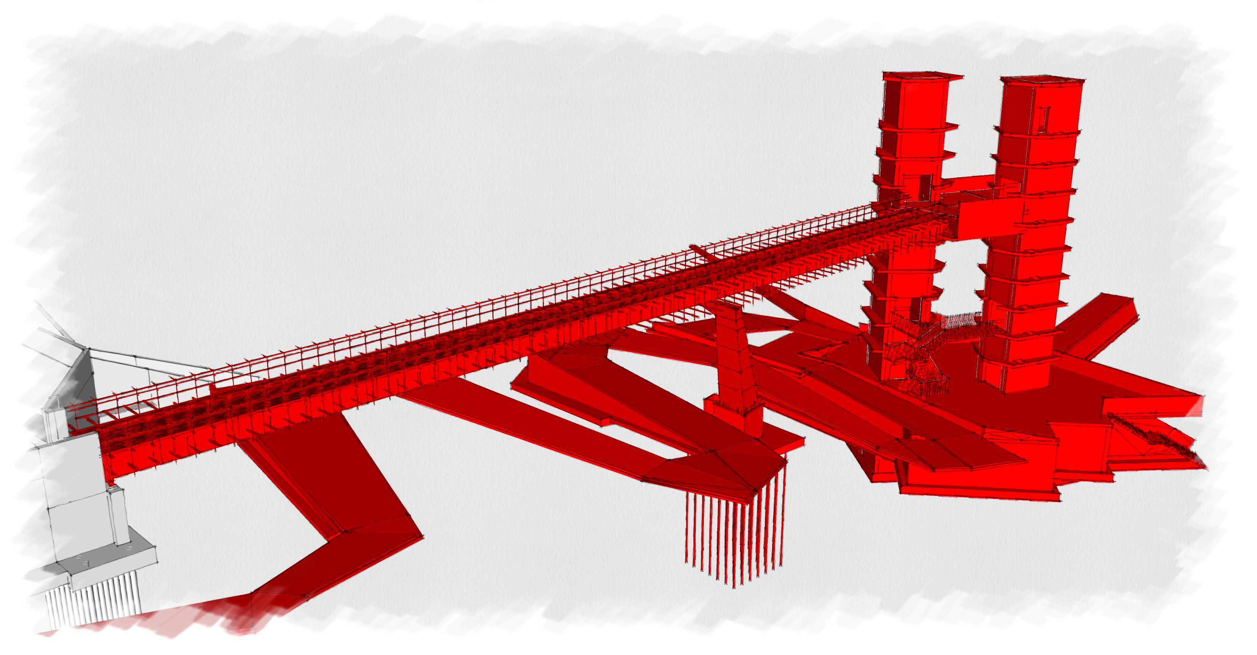
Fig. 4-3 – Vista tridimensionale delle parti strutturali considerate nel progetto - “Lotto funzionale 2”
Si procede quindi, di seguito, con la descrizione della suddivisione adottata e con una descrizione dei sotto-progetti che interessano la progettazione della stazione di valle.
Prima della descrizione dei vari lotti è necessario tuttavia evidenziare che, per la realizzazione della stazione di valle, si è scelto di proteggere i fronti di scavo mediante una opera provvisionale costituita da pali in calcestruzzo (berlinese di valle) che sarà descritta di seguito.

SOTTOPASSO PEDONALE ALLA STRADA PROVINCIALE SP64
A seguito dell’acquisto da parte della Amministrazione di una porzione di area a sud della strada provinciale (area ex Toncelli) si è prevista l’esecuzione di un sottopasso pedonale che possa mettere in comunicazione il piano interrato della nuova stazione e il piano di campagna a sud della strada (quota -3,50 metri rispetto allo “zero” di progetto posto a quota 53,35 m s.l.m.).
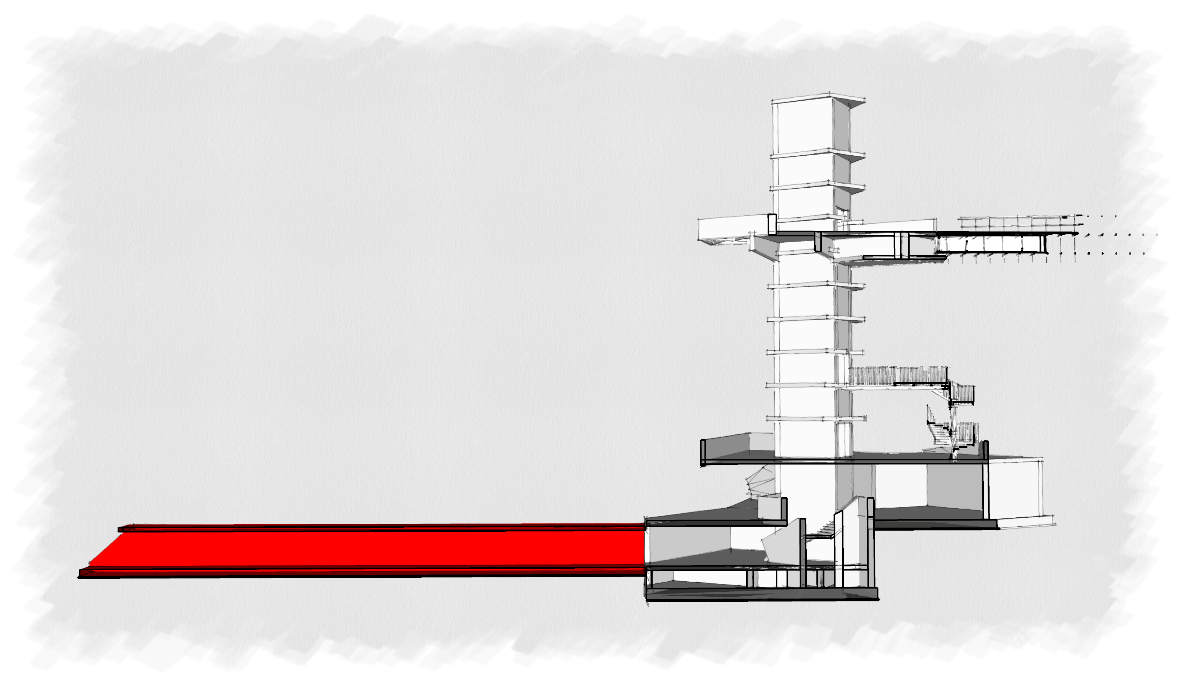
Fig. 4-4 – Sezione trasversale del sottopasso pedonale alla strada provinciale - “Lotto funzionale 2”
La struttura sarà realizzata in calcestruzzo armato e avrà una sezione trasversale netta pari a 3,00x2,65m che si estenderà per circa 40 metri: il suo sviluppo lineare consentirà di passare al di sotto della strada (con una differenza di quota fra l’estradosso della struttura ed il piano strada di circa 80cm) e al di sotto del piazzale antistante la nuova stazione.
Dal punto di vista strutturale l’elemento può essere assimilato ad uno “scatolare” in calcestruzzo armato costituito da platea di fondazione (spessore 50cm), muri in elevazione (spessore 40cm) e soletta di chiusura superiore (spessore 30cm): particolare attenzione dovrà essere riposta nella organizzazione del cantiere in quanto sarà necessario realizzare la struttura in due step successivi per non interrompere il flusso veicolare della strada provinciale.

STAZIONE DI VALLE – PARTE GENERALE
La parte progettualmente più importante e complessa risulta essere quella che viene denominata “stazione di valle” e che permette al percorso di collegamento (zona a sud della strada provinciale o piazza principale lungo il viale Gramsci) di condurre e trasportare i fruitori fino al belvedere sopraelevato, attraverso le due torri (quota +20,50 metri): in questo punto panoramico sarà possibile accedere alla passerella aerea che condurrà, completamente in piano, fino alle opere di intersezione con la via Da Vinci.
La stazione di valle risulta costituita da 4 elementi principali che vengono di seguito descritti: le due torri in calcestruzzo all’interno delle quali sarà realizzato il collegamento verticale mediante i montacarichi, la struttura di base in calcestruzzo armato che accoglie i fruitori e strutturalmente costituisce la “fondazione” delle due torri (piano interrato in collegamento con il sottopasso, soletta e platea di fondazione a livello della piazza, elevazioni e solette massive che andranno a costituire la piazza), la scala di emergenza in carpenteria metallica che collega la via di fuga delle due torri (necessaria dal punto di vista normativo e posta a quota +9,51 metri) con la piazza (quota +4,18 metri) ed infine il belvedere che costituisce lo “sbarco” principale delle due torri per il collegamento con la passerella aerea (quota +20,50 metri).
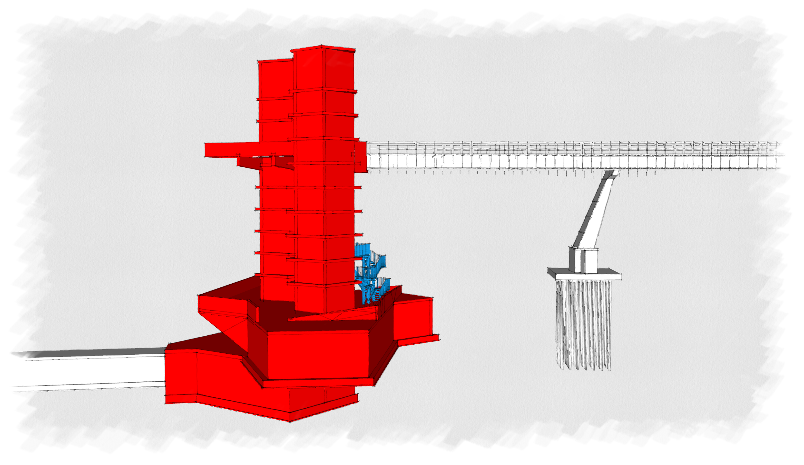
Fig. 4-10 – Suddivisione in blocchi strutturali della stazione di valle - “Lotto funzionale 2”
Anche in questa relazione si ritiene necessario eseguire una descrizione dettagliata delle singole parti visto che le stesse risultano avere implicazioni strutturali diverse: ovviamente la progettazione e verifica è avvenuta sia con un modello numerico globale (di tutta la parte in calcestruzzo armato interrata e fuori terra) che con un modello numerico locale della sola parte in acciaio che costituisce la scala di emergenza (si rimanda allo specifico paragrafo).
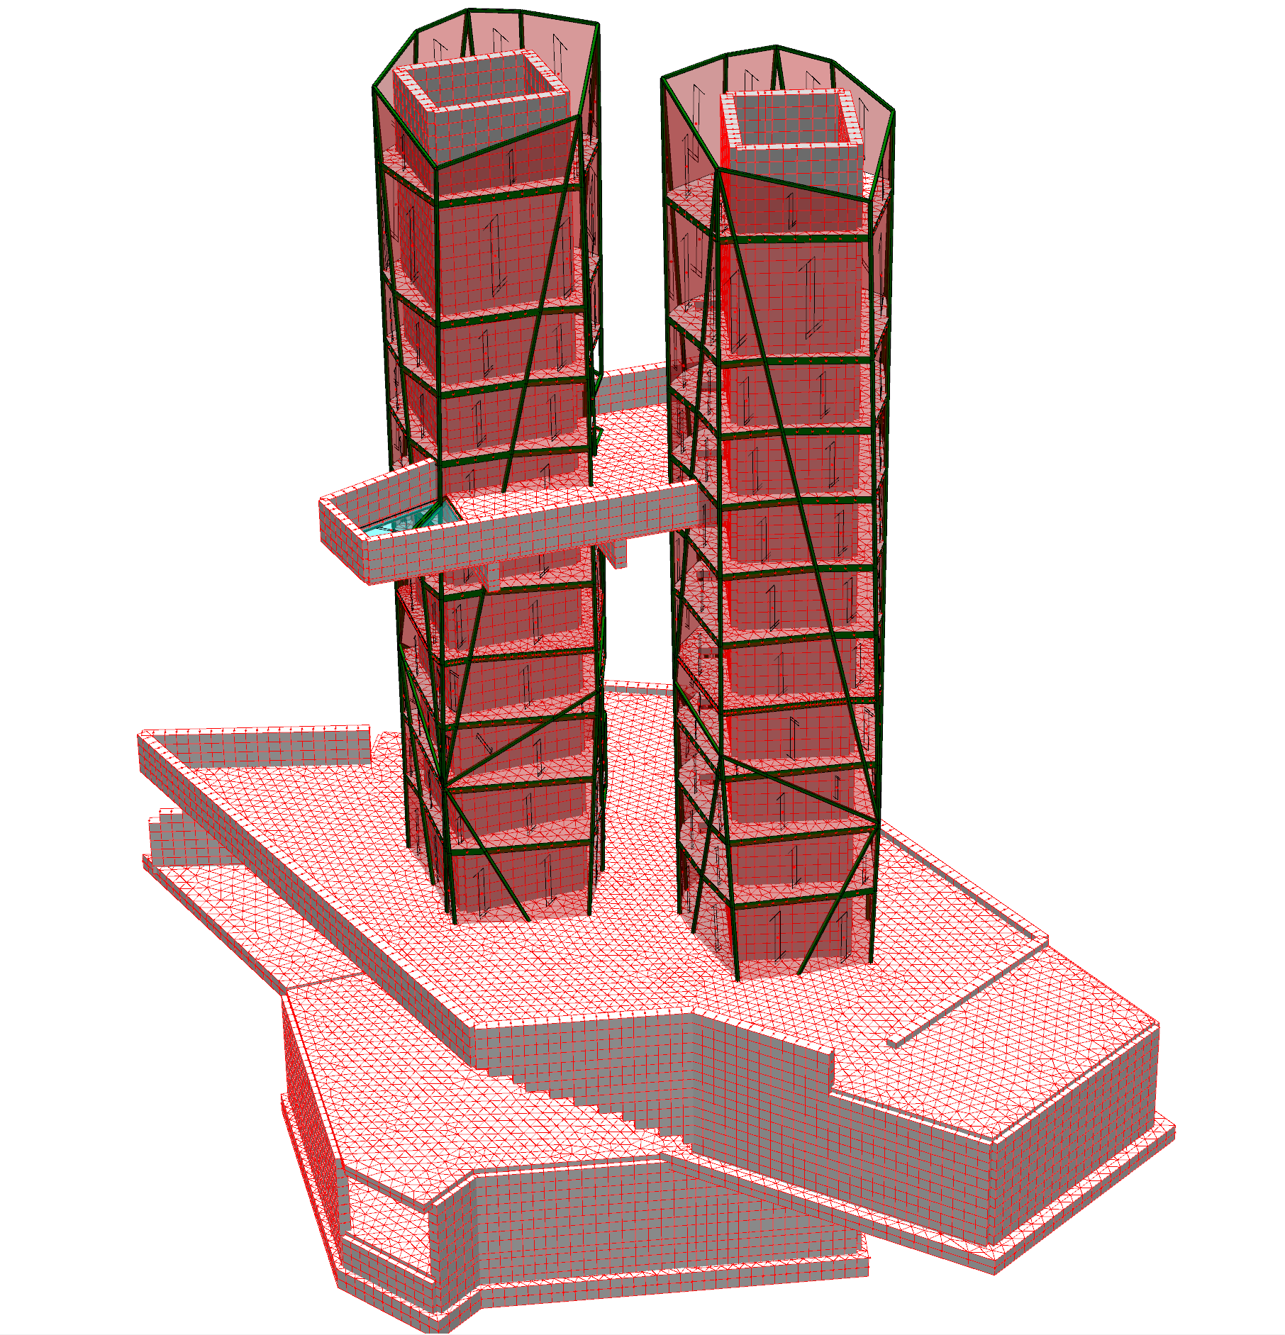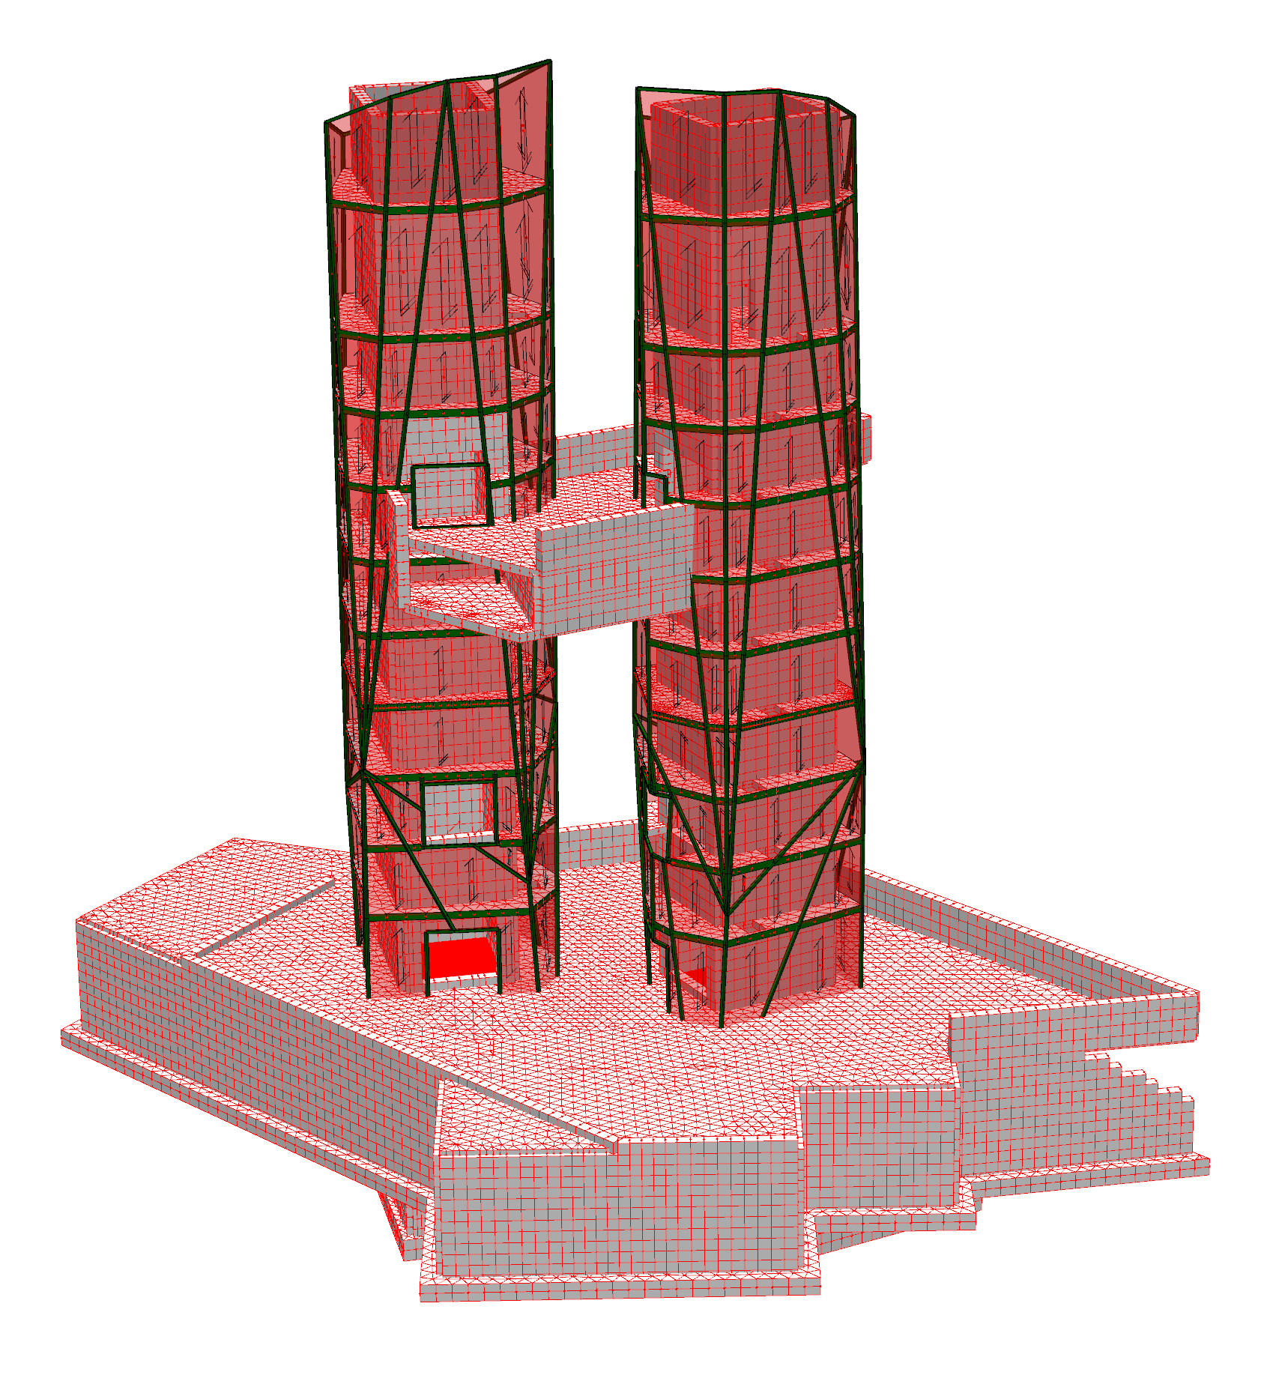
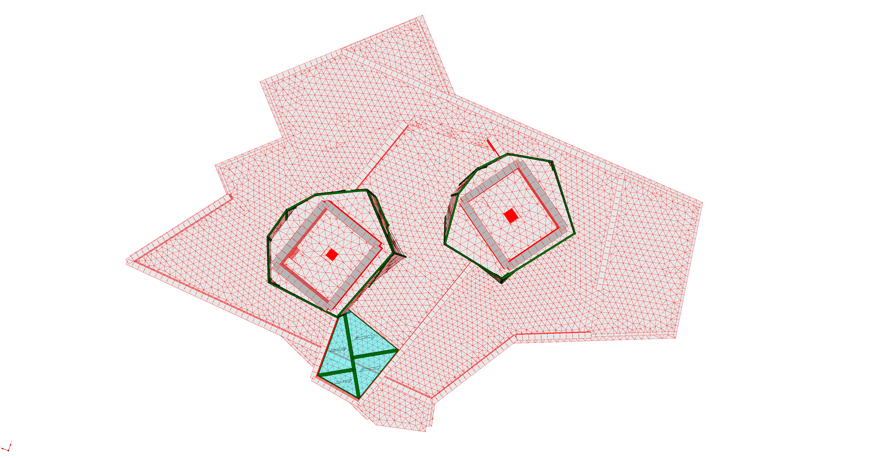
Fig. 4-10 – Modello numerico globale completo della stazione di valle in calcestruzzo armato - “Lotto funzionale 2”

STAZIONE DI VALLE – TORRI MONTACARICHI
L’elemento strutturale più importante della stazione di valle risulta essere il doppio collegamento verticale costituito da due torri in calcestruzzo armato che permettono di collegare la quota del sottopasso pedonale (quota -3,50m), la piazza a livello di Corso Gramsci (quota 0.00m) e la nuova piazza sopra la stazione (quota +4,18m) con le quote dell’impalcato della passerella aerea (quota +20,50m): le due torri si estendono poi fino a quota +31,5m con l’ultimo impalcato di copertura.
La struttura delle torri è completamente realizzata in calcestruzzo armato ed è costituita da una platea di fondazione complanare con quella del piano interrato dell’intera stazione (posta a quota -5,25m e con uno spessore totale di 80cm) e da opere in elevazione con spessore costante pari a 40cm.
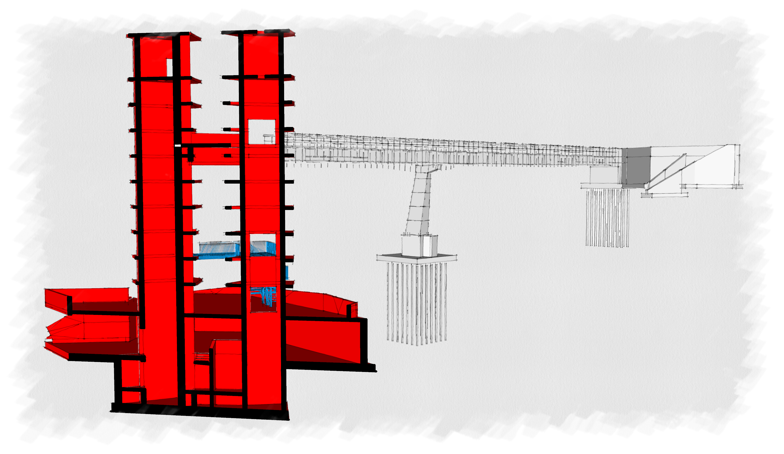
Fig. 4-10 – Sezione delle due torri di valle – “Lotto funzionale 2”
Le due torri risultano avere forma e dimensioni analoghe e si differenziano architettonicamente per la forma diversa del rivestimento esterno e per la diversa distribuzione delle aperture verso le zone di sbarco: planimetricamente risultano orientate in maniera diversa con un leggero angolo di incidenza.
Le torri risultano avere dimensioni pari a circa 435x375cm e si estendono dalla quota della platea di fondazione (quota -5,25m) fino all’ultima soletta di copertura (quota +31,50) con una altezza totale di circa 37 metri. Le due torri risultano “incastrate” nel sistema di calcestruzzo della stazione di valle ed in particolare nella platea di fondazione del piano interrato, nel sistema platea/soletta massiva del livello piazza corso Gramsci (estesa a quasi tutta la superficie della stazione) e nella soletta massiva di copertura: le due torri risultano inoltre collegate reciprocamente dalle strutture del belvedere (quota +20,50 metri) che ne permette un funzionamento “accoppiato”: la parte libera “a sbalzo” risulta quindi svilupparsi dalla quota della piazza (quota 4,18 metri) per una altezza totale pari a circa 27 metri.
Lungo le torri saranno realizzate alcune aperture che risultano contrapposte lungo la torre stessa: le porte di piano interrato (quota -3,50m) e piano terra quota 0.00m) risultano generalmente sulla parete opposta rispetto a quelle dei piani superiori: la prima sarà realizzata alla quota della piazza (quota +4,18 metri), la seconda per l’uscita di emergenza sulla scala in acciaio (quota +9,51 metri) ed infine quella per connettersi con la passerella area in acciaio (quota +20,50 metri).
Oltre alle aperture la singola torre risulta “nervata” da una serie di solette di forma variabile che costituiscono il supporto del rivestimento della torre stessa: esso sarà realizzato mediante il posizionamento di una struttura in carpenteria metallica con andamento subverticale costituito da profili RHS100x50x4mm o SHS100x5mm ad interasse massimo pari a 1 metro che realizza una sorta di “baraccatura” alla quale sarà accoppiato il sistema di rivestimento ceramico. La ingegnerizzazione del sistema di rivestimento dovrà necessariamente essere affinata in funzione della tipologia adottata, del sistema di fissaggio scelto e quindi delle necessità operative e strutturali della “baraccatura” sottostante.
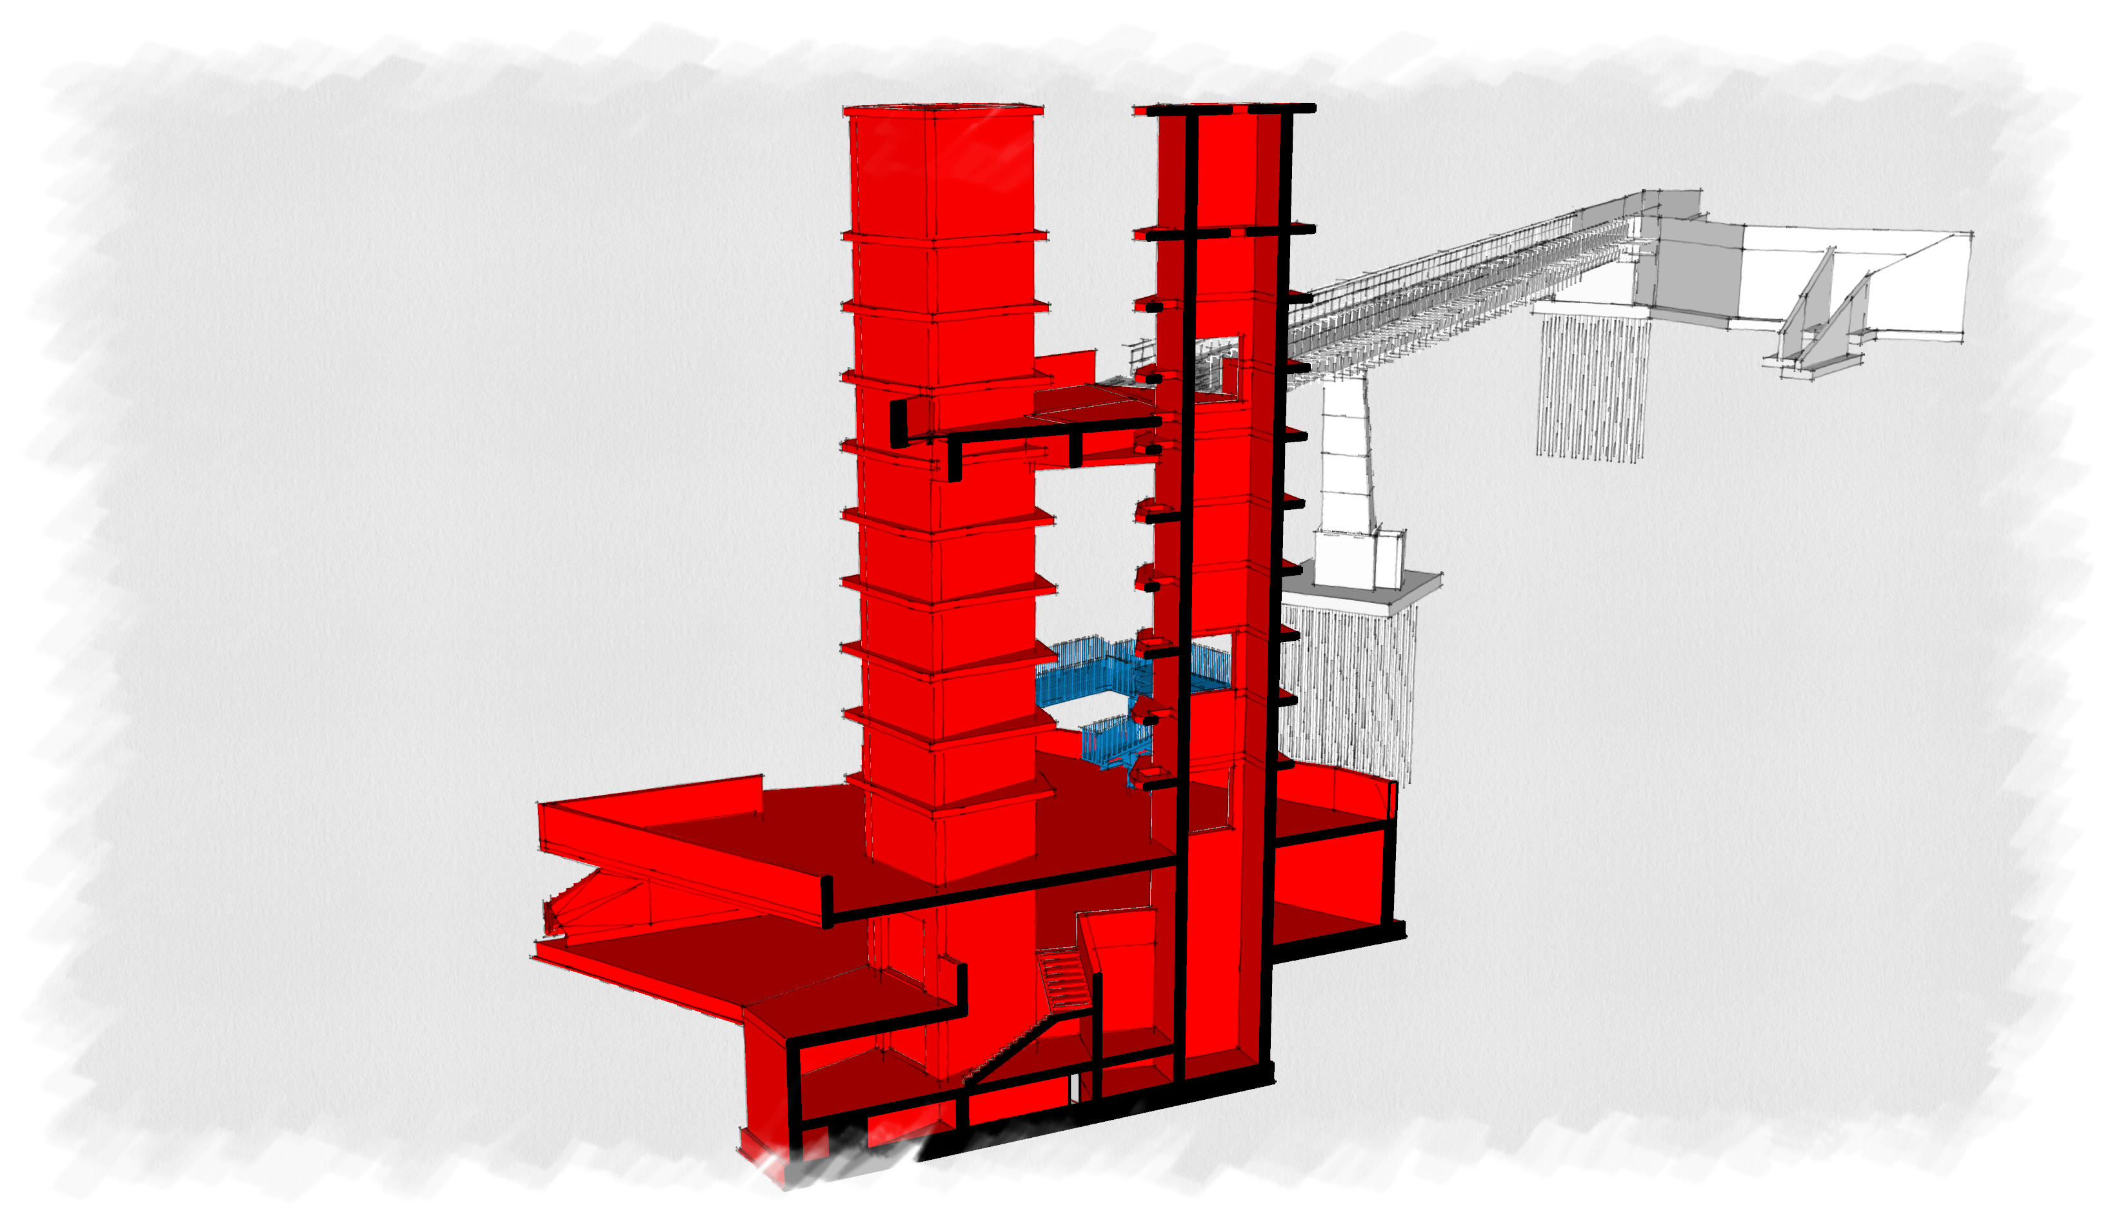
Fig. 4-10 – Sezione delle due torri di valle – “Lotto funzionale 2”
Gli ultimi due livelli delle torri risultano completamente chiusi dalle solette orizzontali, così da realizzare il “tappo” sommitale delle stesse. Si evidenzia che lungo le nervature di sostegno del rivestimento e attraverso le due solette di sommità saranno praticati dei fori per permettere di salire lungo la torre attraverso un passaggio realizzato fra le strutture in calcestruzzo delle torri stesse e il rivestimento esterno: solamente agli ultimi due livelli il collegamento si sposterà all’interno delle torri così da raggiungere la sommità delle stesse e poter svolgere la necessaria attività di ispezione strutturale.

STAZIONE DI VALLE – STRUTTURA IN C.A.
In continuità con le due torri, nella parte di base, sarà realizzata la struttura in calcestruzzo armato che accoglierà i fruitori del percorso: la struttura è costituita principalmente da un piano terra e da un piano interrato che darà continuità al sottopasso pedonale.
Dal punto di vista strutturale il piano interrato sarà dotato di una platea di fondazione (spessore 80cm) che costituisce anche il livello della fossa dei due montacarichi descritti ai punti precedente: la platea risulterà “nervata” e permetterà la realizzazione di una prima soletta massiva (spessore 30cm) che costituirà il supporto alla pavimentazione del piano interrato (posto a quota -3,50m piano finito). Il piano interrato si estende su circa 240 metri quadrati e racchiuderà le parti più “basse” delle torri e una scala di collegamento verticale (scala in calcestruzzo armato – denominata SC3.GRM) che lo collega con il piano terra della stazione.
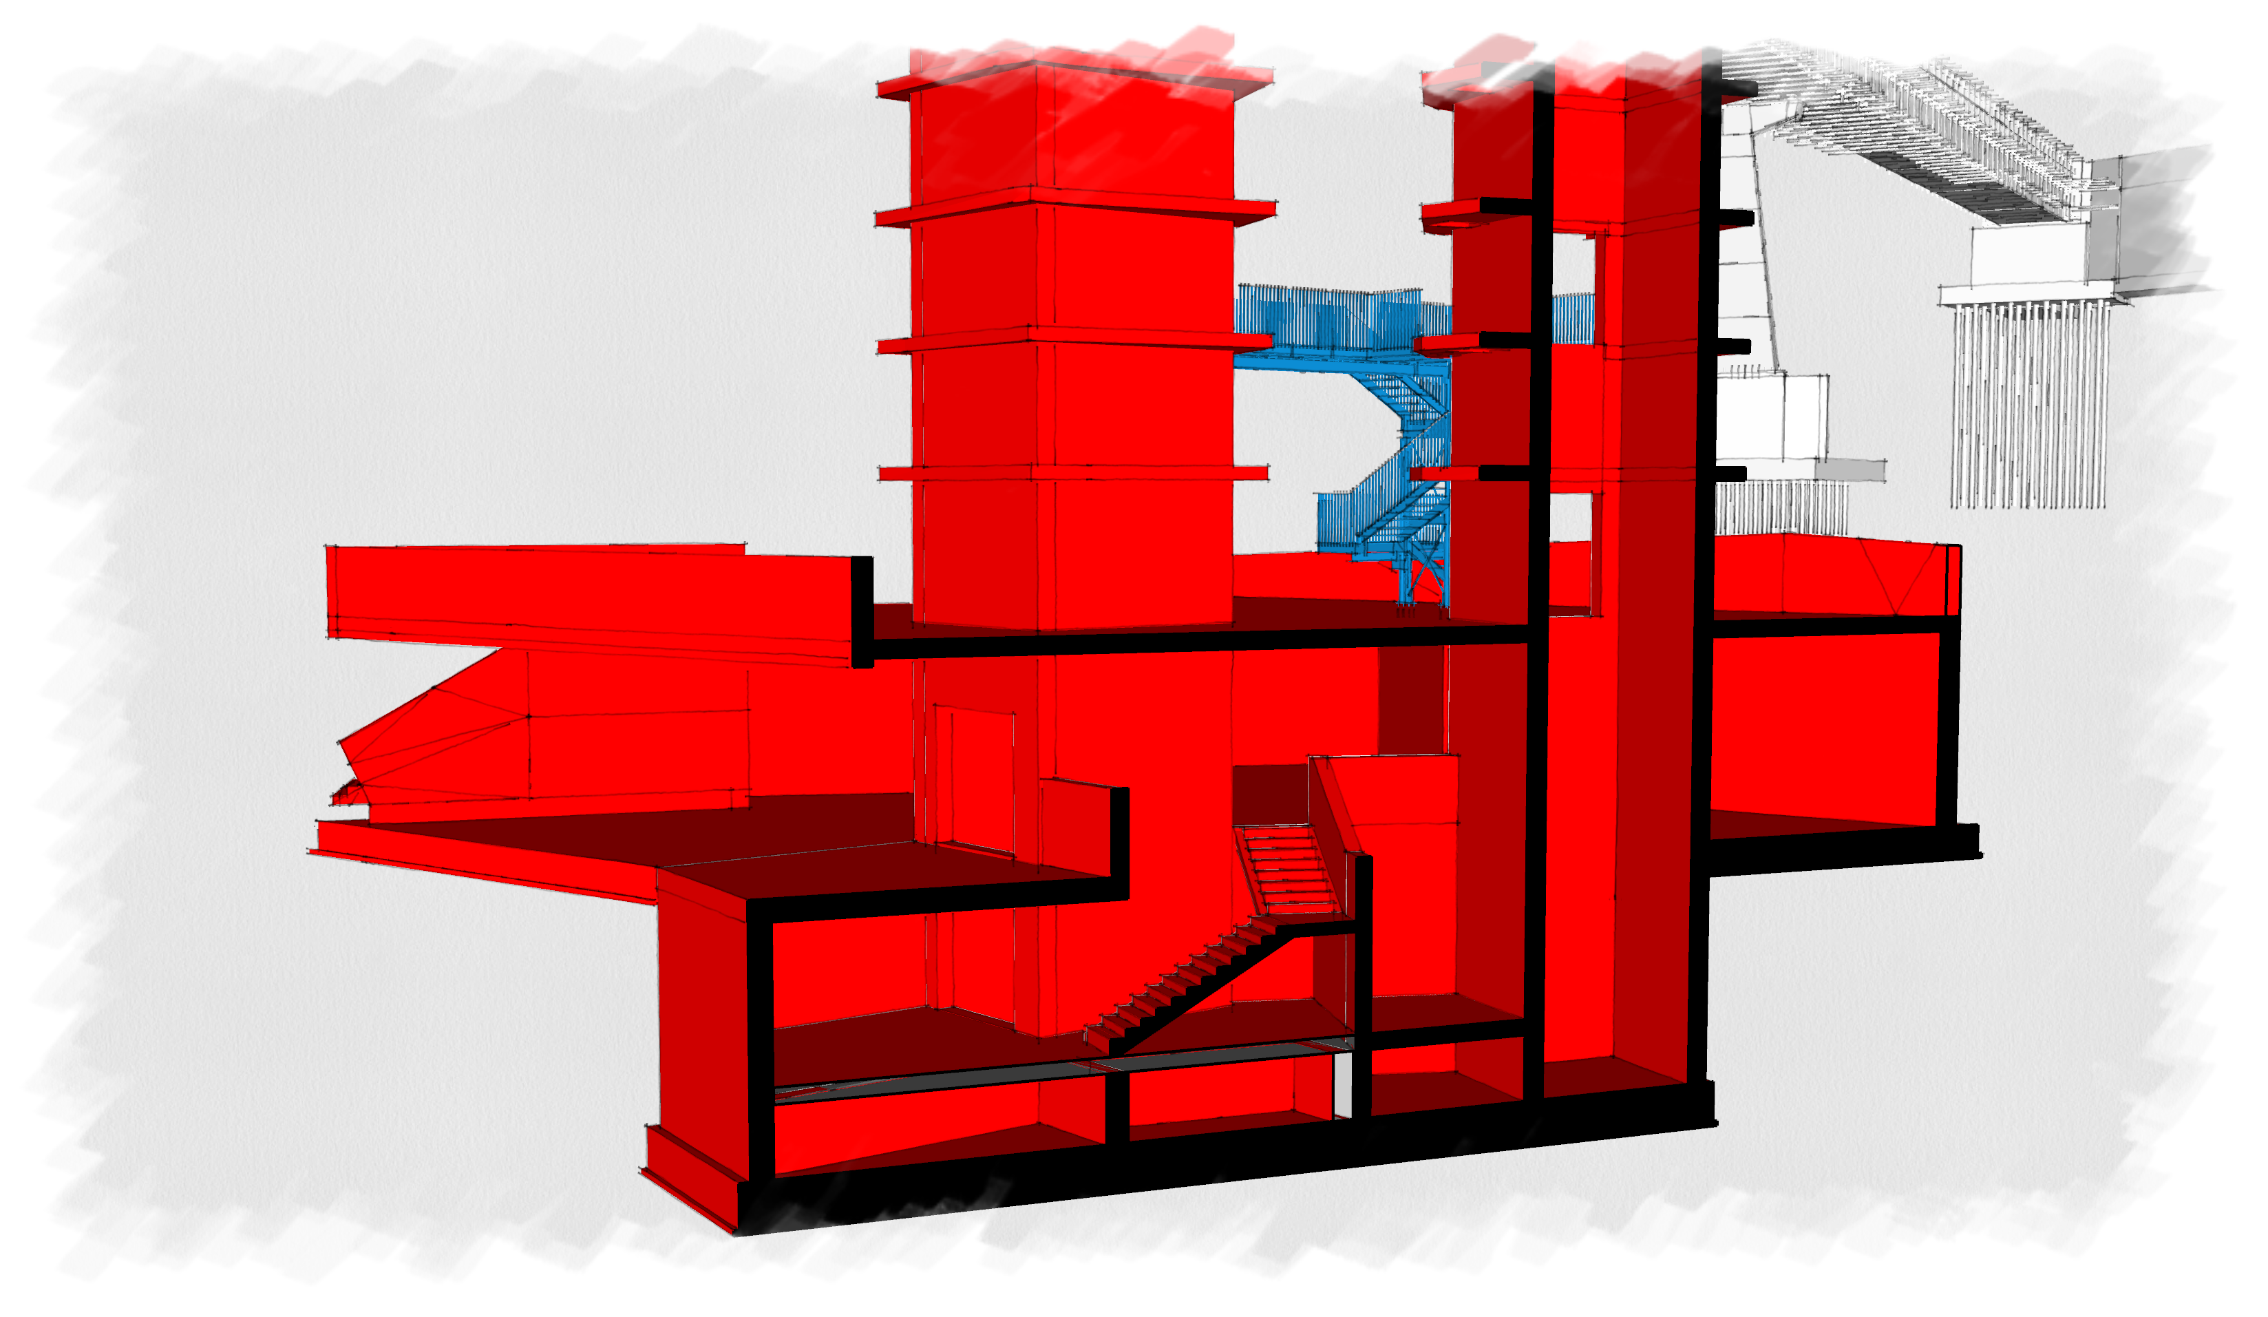
Fig. 4-10 – Struttura in calcestruzzo armato della Stazione di monte - “Lotto funzionale 1”
Le due torri e le murature d’ambito controterra ed interne determinano la forma della “piastra” principale della stazione, posta al livello 0.00m. Nell’ingombro del piano interrato sarà realizzata una soletta massiva di spessore 40cm che risulterà complanare (per quanto riguarda l’estradosso) alla platea di fondazione (spessore 60cm) realizzata a questo livello e che consentirà l’ampliamento del piano interrato fino alla forma geometria del piano terra, che si sviluppa su una superficie di circa 560 metri quadrati. Particolare attenzione dovrà essere rivolta al terrapieno da realizzare dopo la costruzione dell’interrato e per la creazione del piano di posa della platea di fondazione del piano terra: il rilevato dovrà essere realizzato a strati successivi adeguatamente compattati rispettando la presenza dei muri di elevazione del piano interrato. Prima della realizzazione della platea del livello “zero” sarà opportuno prevedere una campagna di controllo della rigidezza e resistenza del piano di posa, così da garantirne le caratteristiche meccaniche per le quali si rimanda alla Relazione Geologica di progetto.
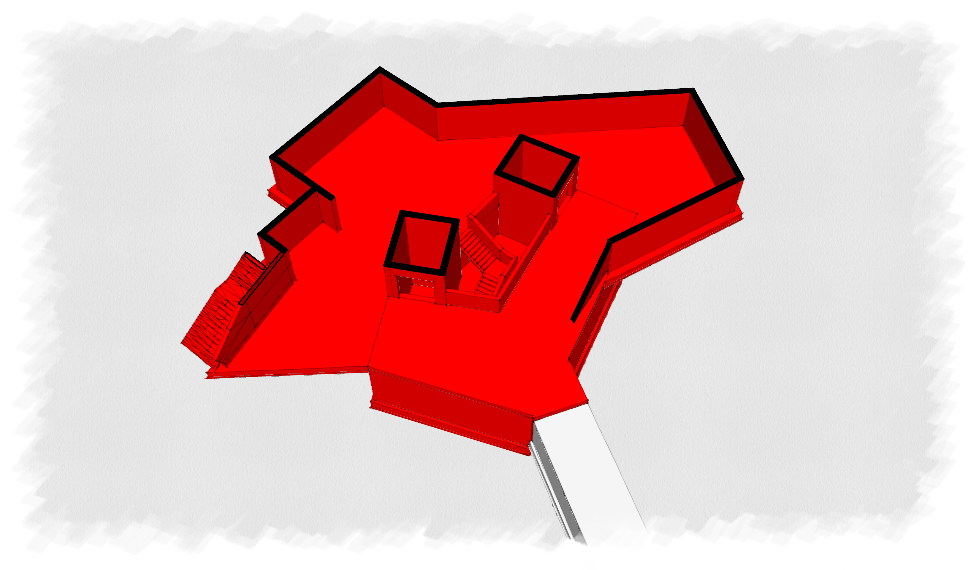
Fig. 4-10 – Strutture in calcestruzzo armato della Stazione al livello “zero” - “Lotto funzionale 2”

Dal basamento del piano terra (costituito in parte dalla platea di fondazione ed in parte dalla soletta massiva del piano interrato) si sviluppano le strutture di elevazione per il sostegno della soletta massiva in calcestruzzo armato del piano primo (soletta spessore 30cm posta a quota +4,18m piano finito).
La particolarità del piano terra è quella di non avere nessun sistema di collegamento verticale (la scala è presente ma è localizzata all’esterno della struttura ed è adagiata sul terreno senza funzioni strutturali proprie – scala denominata SC1.GRM) e di essere completamente “aperta” verso il viale Gramsci così da permettere lo sviluppo dell’idea progettuale che il livello “terra” sia una sorta di piazza aperta verso lo spazio antistante.
Dal punto di vista strutturale le principali difficoltà sono legate ovviamente al sistema di sostegno della parte frontale: il parapetto che realizza la travata principale ha uno sviluppo di circa 23 metri e risulta completamente privo di sostegni intermedi. Alle sue estremità saranno realizzate due parapetti/trave che ne supporteranno i carichi e li trasmetteranno alle murature strutturali verticali: in questo caso le travate risulteranno sostanzialmente “a sbalzo” in quanto sia dal lato scala che dall’altro lato le murature di sostegno sono state “tagliate” per consentire una maggiore apertura e ampiezza del fronte progettuale (questo permetterà lo sviluppo dell’idea progettuale architettonica).
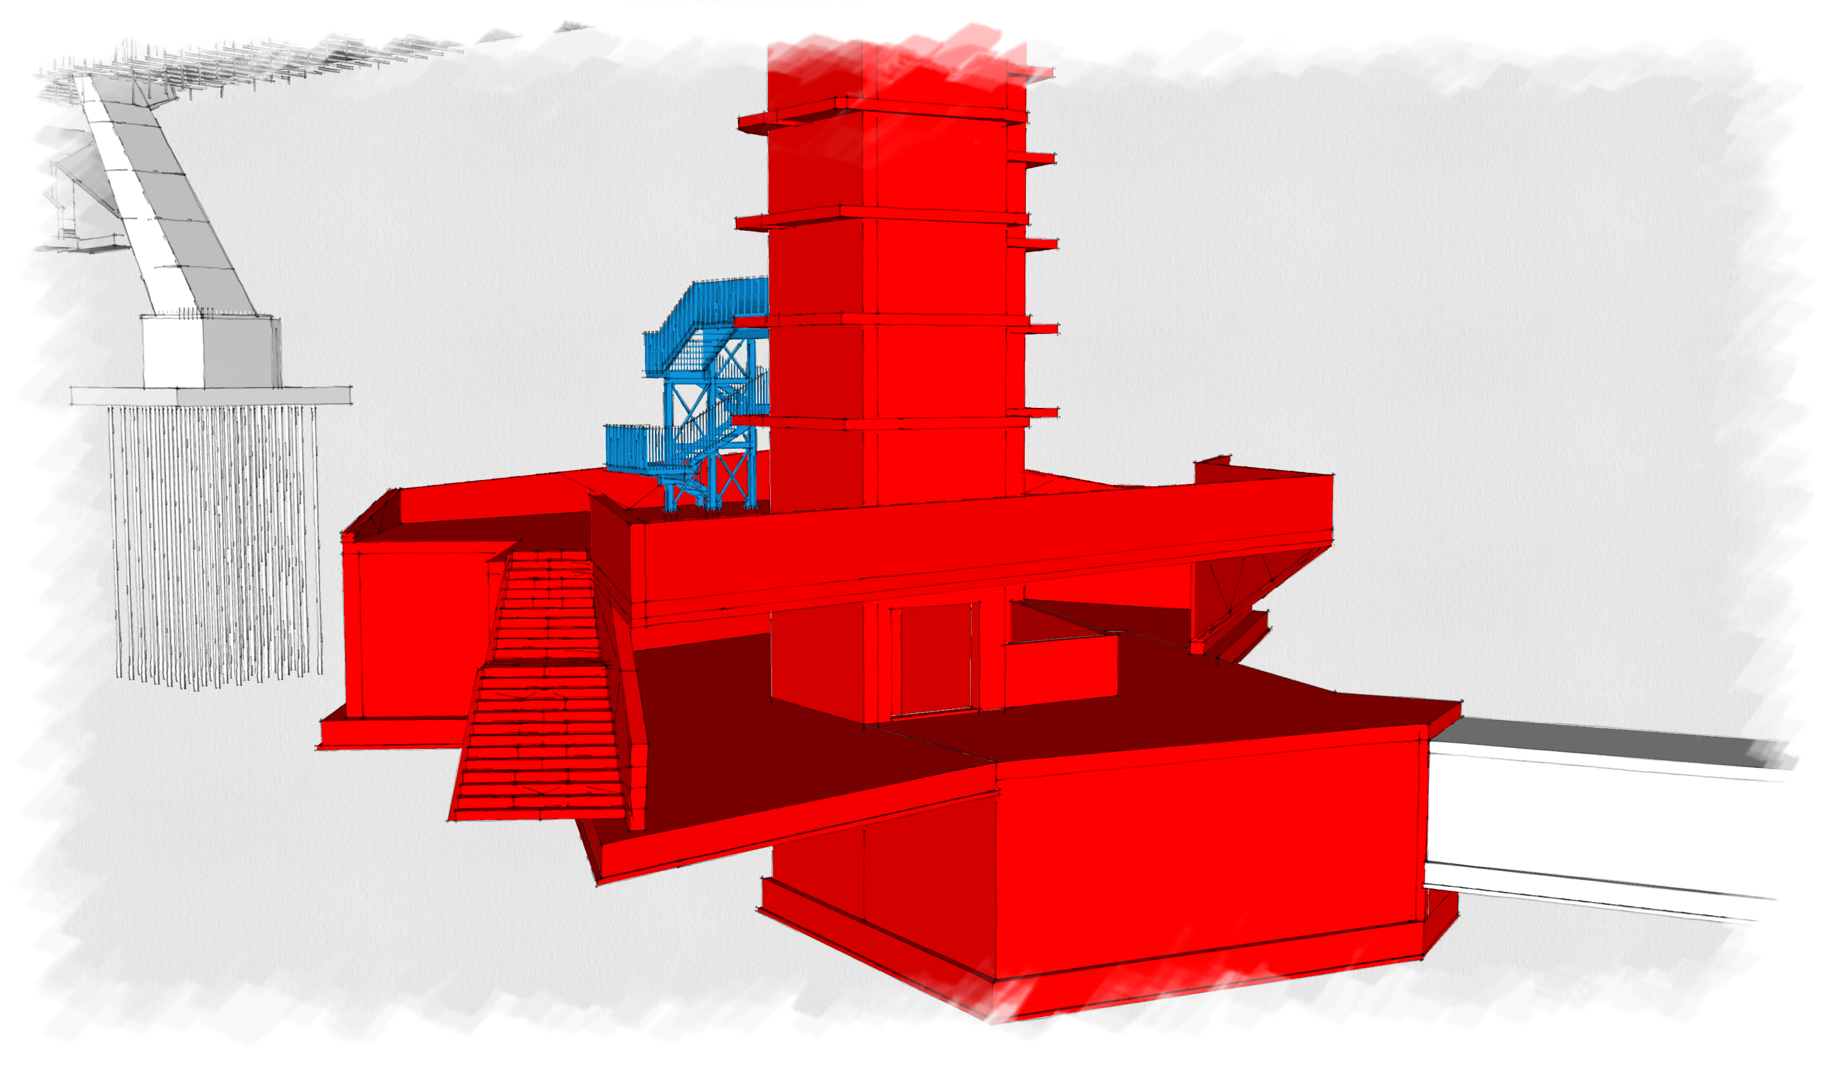
Fig. 4-10 – Struttura in calcestruzzo armato della Stazione di monte - “Lotto funzionale 1”
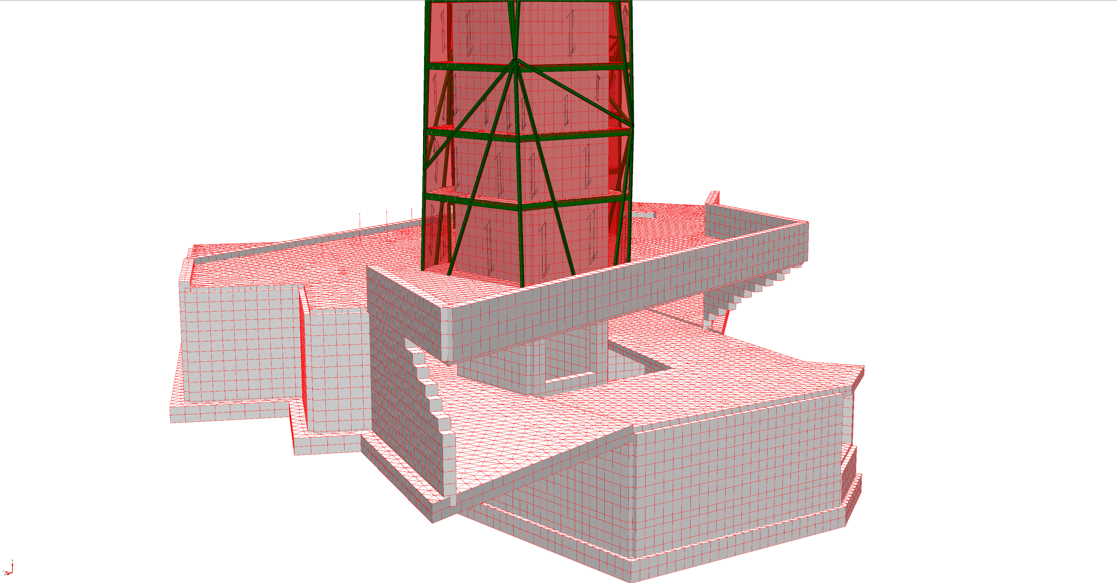
Fig. 4-10 – Struttura in calcestruzzo armato della Stazione di valle con la struttura frontale “a sbalzo” - “Lotto funzionale 1”
Questo sistema di travi sarà “aiutato” dalla vicinanza delle strutture di una delle torri (sarà realizzata a meno di 5 metri dal fronte principale) e dalla soletta massiva che costituisce la piazza e che viene a costituire una sorta di trave a sbalzo proprio dalle strutture della torre: per cogliere in maniera completa ed esaustiva il comportamento di questo importante elemento strutturale la modellazione ha fatto largo uso di elementi bidimensionali (shell) in maniera da sfruttare completamente le risorse strutturali degli elementi appena descritti.
L’altra particolarità della struttura in calcestruzzo armato che costituisce la stazione di valle è quella di realizzare il vincolo di “incastro di base” alle due torri che sporgono da essa per circa 27 metri: il piano terra con la sua soletta massiva superiore e con la platea di fondazione e soprattutto il piano interrato con la doppia struttura di base costituita da soletta massiva e platea di fondazione, permettono di garantire il sufficiente grado di incastro e di limitare gli spostamenti sismici e statici delle due torri.
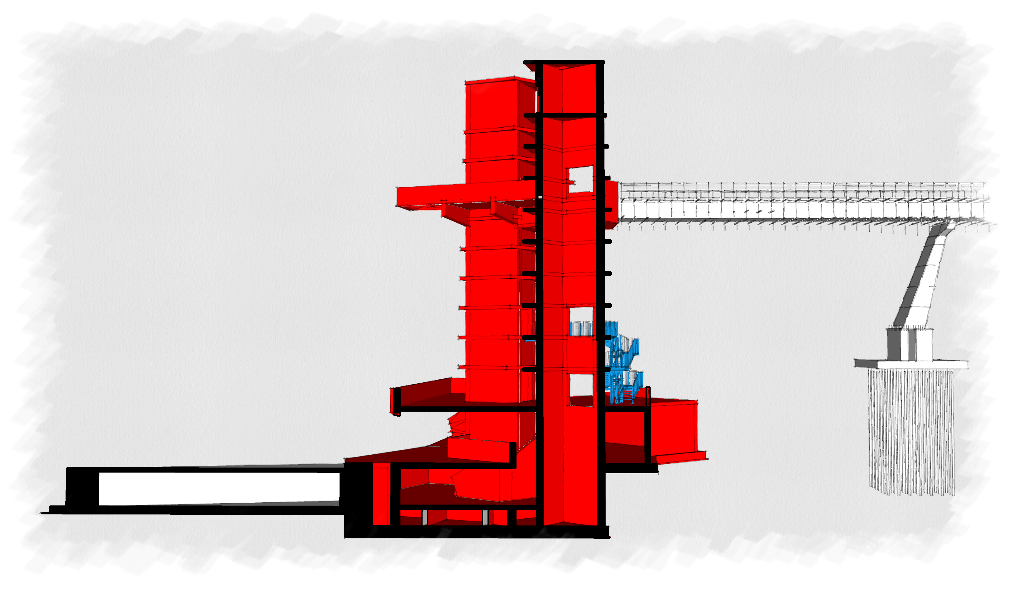
Fig. 4-10 – Sviluppo delle torri di valle con sistema di base costituito dal piano interrato e dal piano terra - “Lotto funzionale 2”
La problematica degli spostamenti orizzontali deve essere ben ponderata per garantire il comfort dei fruitori, ma soprattutto per garantire stabilità e resistenza alla passerella aerea che appoggia sul belvedere posizionato alla quota di progetto (quota +20,50 metri): spostamenti anche limitati delle torri potrebbero indurre sulla passerella (che sostanzialmente è una struttura iperstatica in direzione trasversale e verticale – vedi descrizione seguente e relazione di calcolo per ogni dettaglio in merito) azioni interne che sono state opportunamente valutate in funzione della rigidezza della passerella.
Questo aspetto è stato attentamente valutato in fase progettuale e verrà evidenziato nella relazione di calcolo della strutture in calcestruzzo (spostamenti delle torri) e della passerella in acciaio.
Si segnala infine che la struttura in calcestruzzo risulta, in alcune zone, gravata dal carico del terreno che ricoprirà parzialmente la forma della struttura stessa (due zone di forma triangolare o quadrangolare nei lati di monte). Infine, si evidenzia che sulla soletta massiva che costituisce la piazza e sulle torri di elevazione dovranno necessariamente essere considerati anche i carichi della scala di emergenza in carpenteria metallica (vedi paragrafo specifico della presente relazione).

DESCRIZIONE DEL MODELLO NUMERICO
Dal punto di vista strutturale il nuovo sottopasso è stato completamente modellato con un software agli elementi finiti in grado di valutare le sollecitazioni interne e di condurre le verifiche di resistenza degli elementi bidimensionale in calcestruzzo armato che costituiscono il fabbricato.
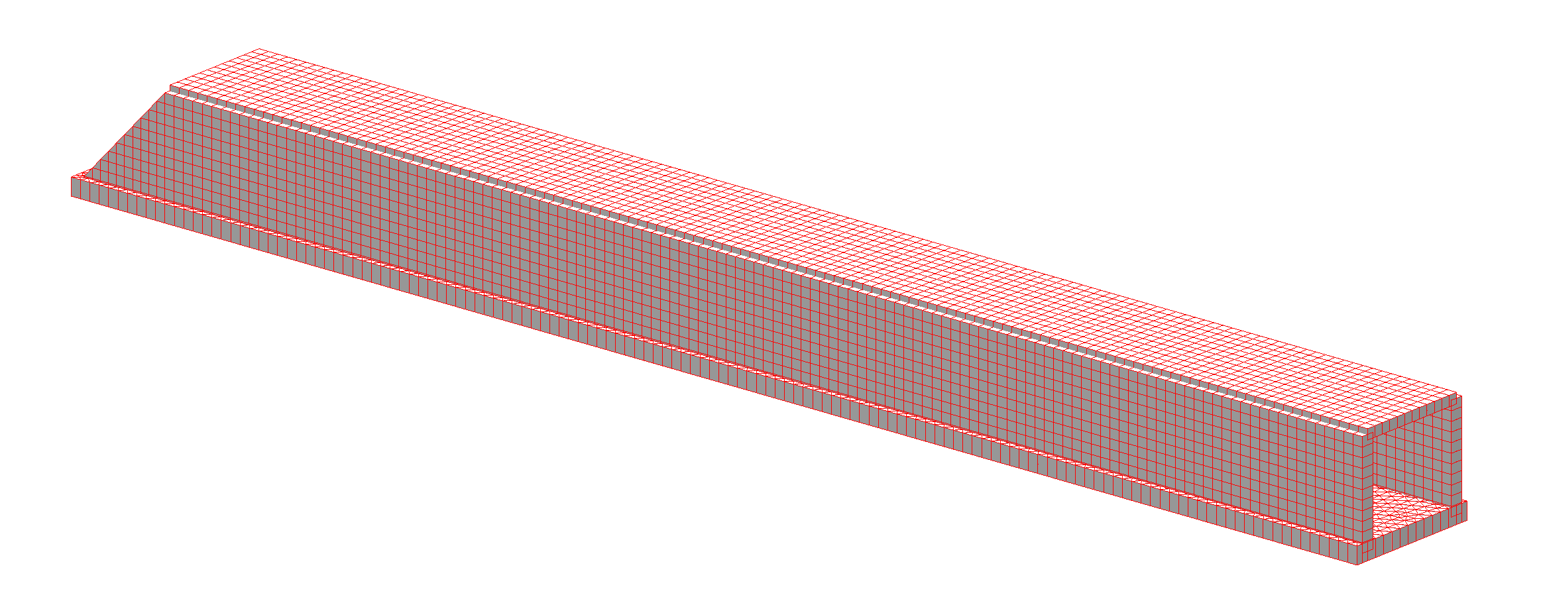
Fig. 4-10 – Vista del modello numerico adottato per le verifiche strutturali
Il modello numerico è costituito dal sistema di fondazione a platea (spessore 50 cm), modellato mediante elementi bidimensionali tipo "shell" vincolati al terreno mediante un legame elastico alla Winkler, dalle elevazioni (spessore 40 cm) e dalla soletta di copertura (spessore 30 cm), anch'esse modellate con elementi shell.
I vincoli esterni della struttura sono localizzati in corrispondenza della platea di fondazione: in particolare, come anticipato, alle shell di fondazione è stata assegnata la costante di sottofondo in direzione verticale, mentre in direzione orizzontale sono stati applicati vincoli secondo X e Y ai nodi posti agli angoli della struttura.
Sul modello così assemblato sono state implementate le condizioni di carico elementari previste dalla normativa vigente, con particolare attenzione agli effetti dei carichi gravitazionali dovuti al possibile affollamento all'interno del sottopasso ed alla presenza della strada provinciale che corre al di sopra di una porzione della struttura. Infine, sono state considerate le spinte dovute al terreno in cui il fabbricato è inserito.

PRINCIPALI IPOTESI SULL’ANALISI STRUTTURALE
In questo quinto capitolo della Relazione Tecnico-Illustrativa si vogliono evidenziare alcuni aspetti fondamentali riguardanti le ipotesi fatte in merito alla tipologia di analisi, di progettazione e di verifica assunte.
In particolare, si pone l’attenzione sulla tipologia di analisi svolta e le scelte progettuali riguardanti la vita nominale dell’opera, la sua classe d’uso e il periodo di riferimento.

TIPOLOGIA DI ANALISI SVOLTA
Come evidenziato al capitolo precedente l’analisi strutturale è svolta mediante un modello numerico agli elementi finiti in grado di valutare le azioni interne dei vari elementi e di eseguire le verifiche strutturali allo SLU e allo SLE secondo quanto previsto dalle vigenti normative.
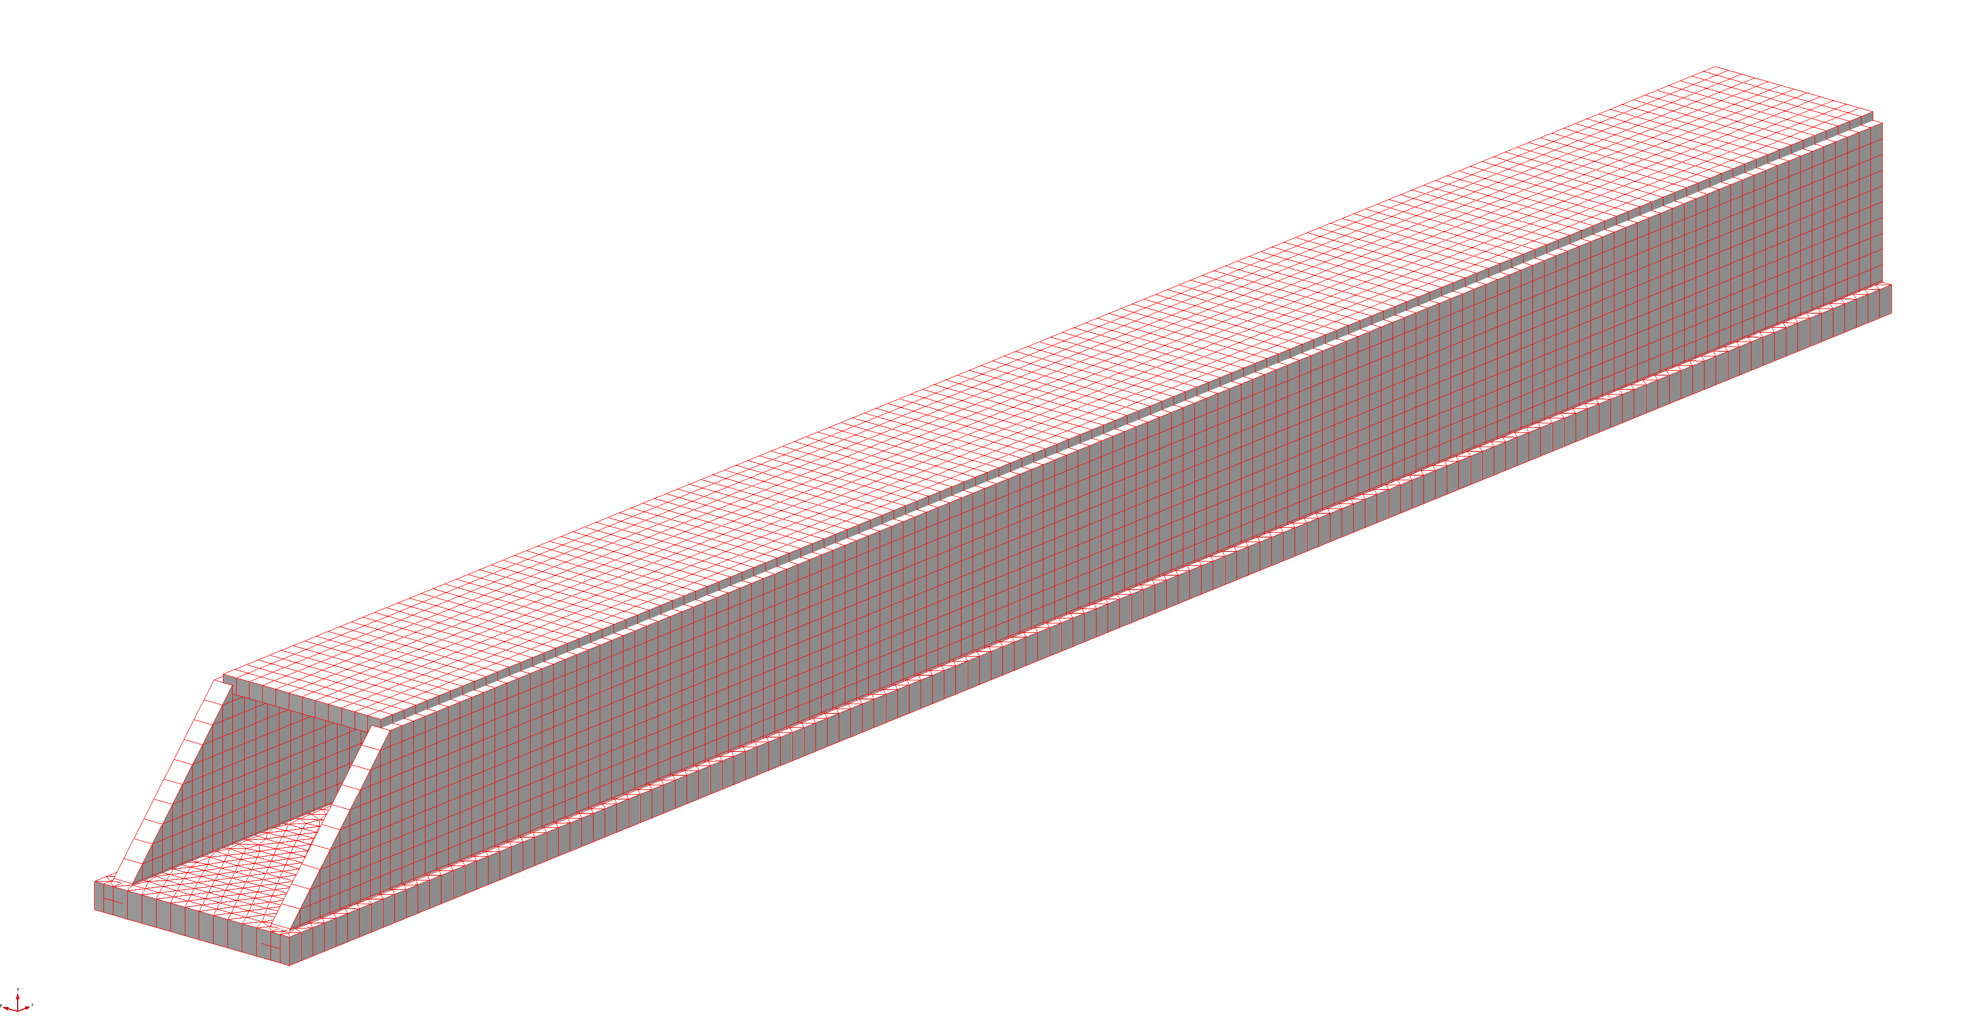
Fig. 5-1 Vista del modello numerico dal sottopassaggio
Per ogni elemento strutturale è possibile definire il materiale (nel caso in esame calcestruzzo C32/40 per esigenze legate alla classe di esposizione), lo spessore (platea di fondazione con spessore 50cm, muri in elevazione con spessore 40cm e soletta massiva con spessore 30cm) e in generale le dimensioni trasversali per gli elementi “beam”. Sugli elementi strutturali è possibile poi applicare, mediante l’utilizzo di diverse condizioni elementari, i carichi gravitazionali (pesi propri, pesi non strutturali, carichi variabili, ecc.), quelli orizzontali (in questo caso le spinte del terreno considerate come spinta “a riposo”).
Il software è in grado di massimizzare le azioni elementari ottenendo degli inviluppi (sia allo S.L.U. che allo S.L.E.) con i quali condurre le verifiche di resistenza, di deformazione, di fessurazione e di tensione nei materiali calcestruzzo ed acciaio.
Il programma di calcolo utilizzato permette di svolgere un’analisi statica-gravitazionale lineare e anche un’analisi sismica dinamica lineare, basata sull’analisi dinamica modale e sugli spettri di risposta.
La pericolosità sismica del sito è stata definita in conformità al 3.2 delle NTC2018 (D.M. 17/08/2018), facendo riferimento alle coordinate geografiche del sito d’intervento (Peccioli, Pi) e alla classe d’uso III, con vita nominale V_{N} = 50 anni, periodo di riferimento V_{R} = 75 anni e coefficiente d’uso C_{U} = 1,5.
I parametri di pericolosità allo Stato Limite di Salvaguardia della Vita (SLV), ricavati dall’allegato B alle NTC2018, sono i seguenti:
- Periodo di riferimento: T_{R} = 712 anni
- Accelerazione orizzontale massima su suolo rigido: a_{g} = 0.1599 g
- Fattore di amplificazione dello spettro di accelerazione orizzontale: F₀ = 2.4978
- Periodo di inizio del tratto a velocità costante: T_{C*} = 0.2756 s
- Categoria di sottosuolo: C - Categoria Topografica: T1
Nonostante la pericolosità sismica del sito non sia trascurabile, per la struttura in esame, un sottopasso pedonale in calcestruzzo armato completamente interrato, di sezione trasversale 3x3 m e lunghezza 40 m, le azioni sismiche non vengono considerate ai fini della progettazione strutturale con approccio force-based, per le motivazioni di seguito illustrate.
Comportamento sismico delle strutture interrate
La struttura è interamente inglobata nel terreno su tutti i lati (platea di fondazione, pareti laterali e soletta di copertura), con ricoprimento di circa 0,80 m. Le aperture di imbocco costituiscono esclusivamente i varchi d'accesso e non danno luogo a parti strutturalmente emergenti. Per una struttura completamente confinata dal terreno circostante, il comportamento sismico è governato dalla deformazione imposta dal mezzo (approccio strain-based) piuttosto che dall'amplificazione inerziale propria delle strutture fuori terra; le forze d'inerzia della massa strutturale risultano trascurabili rispetto alle azioni deformative del terreno circostante. Tale principio è riconosciuto dalla Circolare n. 7/2019 al C7.11, che inquadra il comportamento delle opere interrate come governato dalla deformazione imposta dal terreno piuttosto che dalle forze inerziali, approccio quest'ultimo proprio delle strutture fuori terra.
Sovraspinte sismiche sulle pareti
Le pareti laterali dello scatolare, vincolate in testa dalla soletta e al piede dalla platea, non sono libere di traslare né di ruotare rispetto al terreno. Ai sensi del 7.11.6.2.1 delle NTC 2018, per strutture in tale condizione la spinta del terreno è valutata in regime di spinta a riposo e il coefficiente di riduzione βm assume valore unitario (βm = 1). In queste condizioni, la sovraspinta sismica è convenzionalmente valutata con il metodo di Wood (1973), che fornisce un incremento di pressione uniforme pari a ΔP = γ · kh · H². A titolo di verifica qualitativa, si confrontano i termini rilevanti: la spinta a riposo agisce con coefficiente K₀, mentre la spinta attiva sismica calcolata con il metodo di Mononobe-Okabe agisce con coefficiente Kₐₑ < K₀. La differenza (K₀ − Kₐₑ) · γ · H²/2 rappresenta l'aliquota di spinta a riposo eccedente rispetto alla condizione attiva sismica; tale aliquota risulta, per la geometria e le caratteristiche geotecniche del sito in esame, superiore alla sovraspinta incrementale di Wood ΔP · H. Ne consegue che il dimensionamento statico delle pareti, condotto in regime di spinta a riposo, assorbe implicitamente gli effetti della sovraspinta sismica, rendendo superflua una verifica sismica separata per questa componente.
Conclusione
In assenza di una specifica prescrizione normativa che imponga l'analisi sismica con approccio force-based per questa tipologia strutturale, e considerato che il dimensionamento statico in spinta a riposo risulta conservativo rispetto agli effetti sismici attesi, tanto in termini di forze inerziali quanto di sovraspinte incrementali, si ritiene non necessario sviluppare le combinazioni sismiche nella presente relazione di calcolo.

ANALISI DEI CARICHI
Nel presente capitolo si illustrano le principali ipotesi assunte per l’analisi dei carichi gravanti sulle strutture e l’entità degli stessi.
Le azioni principali agenti sulle strutture in esame risultano i pesi propri delle strutture stesse, i pesi permanenti portati previsti in esercizio dovuti alle finiture, il carico dovuto alle spinte del terreno e i carichi variabili dovuti alla folla all’interno del sottopasso e carichi variabili da traffico agenti sulla soletta di copertura.
Il programma di calcolo utilizzato permette di definire varie condizioni di carico che vengono poi combinate come previsto dalla normativa per verifiche agli Stati Limite Ultimi e di Esercizio.
Nel caso in esame sono state definite 10 condizioni di carico, alle quali sono stati assegnate la tipologia di carico e i relativi coefficienti di combinazione. Si rimanda ai paragrafi seguenti per le spiegazioni più dettagliate a riguardo.
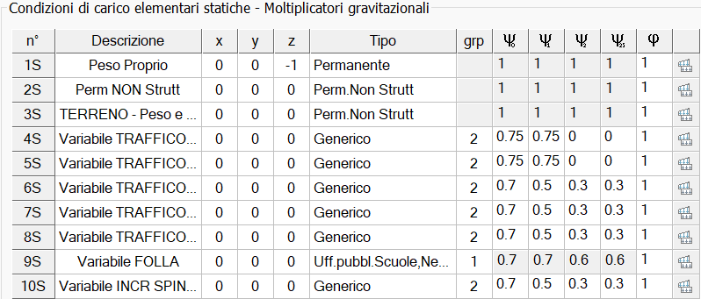
Fig. 6-1 Elenco delle Condizioni di carico statiche implementate nel programma di calcolo

PESO PROPRIO
Il programma di calcolo utilizzato permette di definire le sezioni, i materiali e le geometrie delle strutture. Tali definizioni permettono al software di calcolare in automatico i pesi propri delle strutture principali effettivamente modellate.
Per le strutture di fondazione, di elevazione e per le solette massiva, si prevede l’utilizzo di calcestruzzo armato con classe di resistenza C32/40, caratterizzato da un peso specifico di 25,0 kN/m³.
 | CARICO PERMANENTE STRUTTURALE - uniformemente distribuito
 | Peso proprio strutture in CALCESTRUZZO ARMATO |  |  |  |  | Valutato automaticamente dal software

PESI PERMANENTI NON STRUTTURALI
I pesi permanenti non strutturali applicati alla struttura sono quelli dovuti alle finiture, ove presenti in funzione delle definizioni architettoniche del progetto.
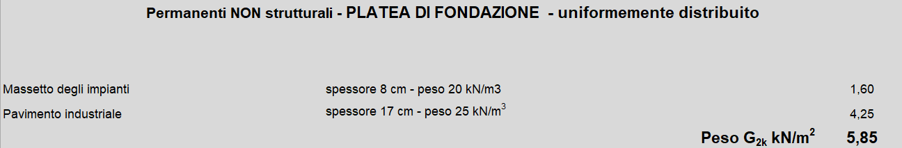

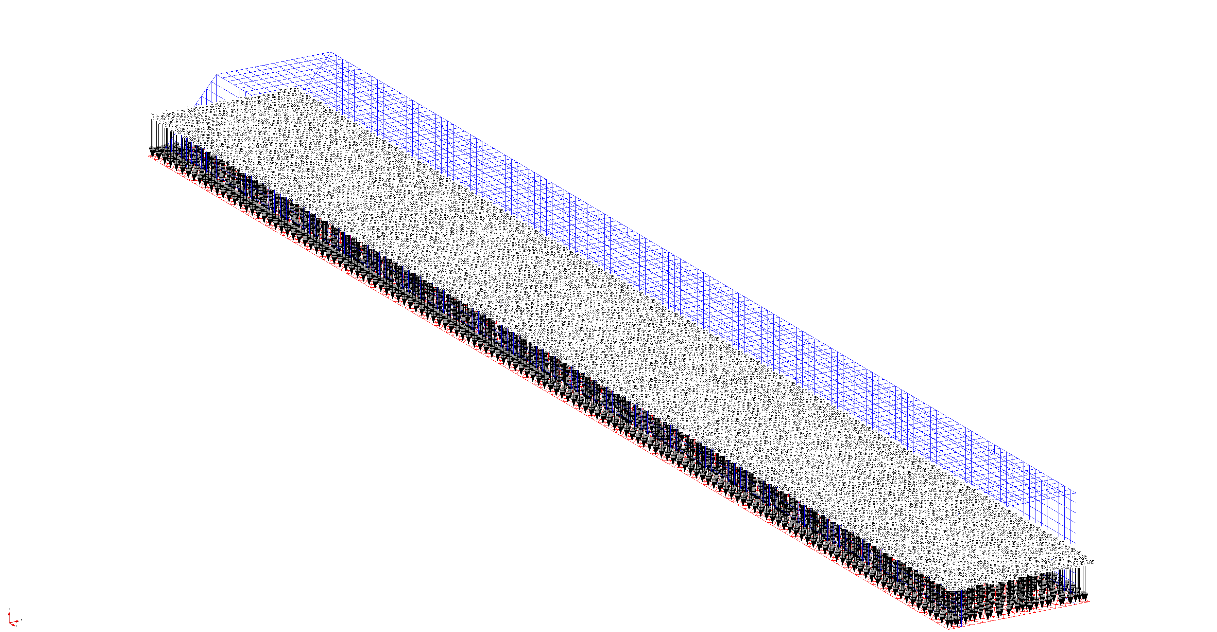
Fig. 6-2 Carico permanente non strutturale sulla platea di fondazione

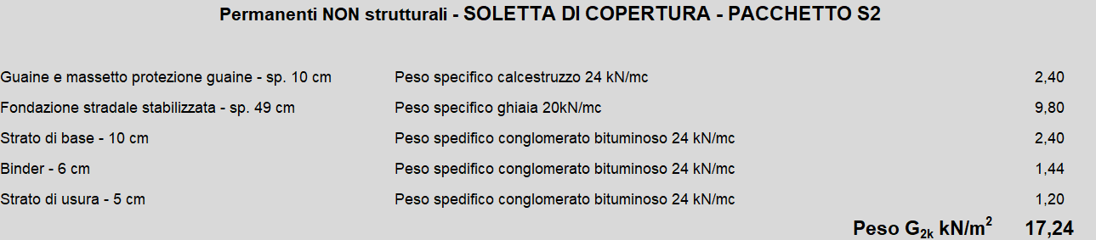
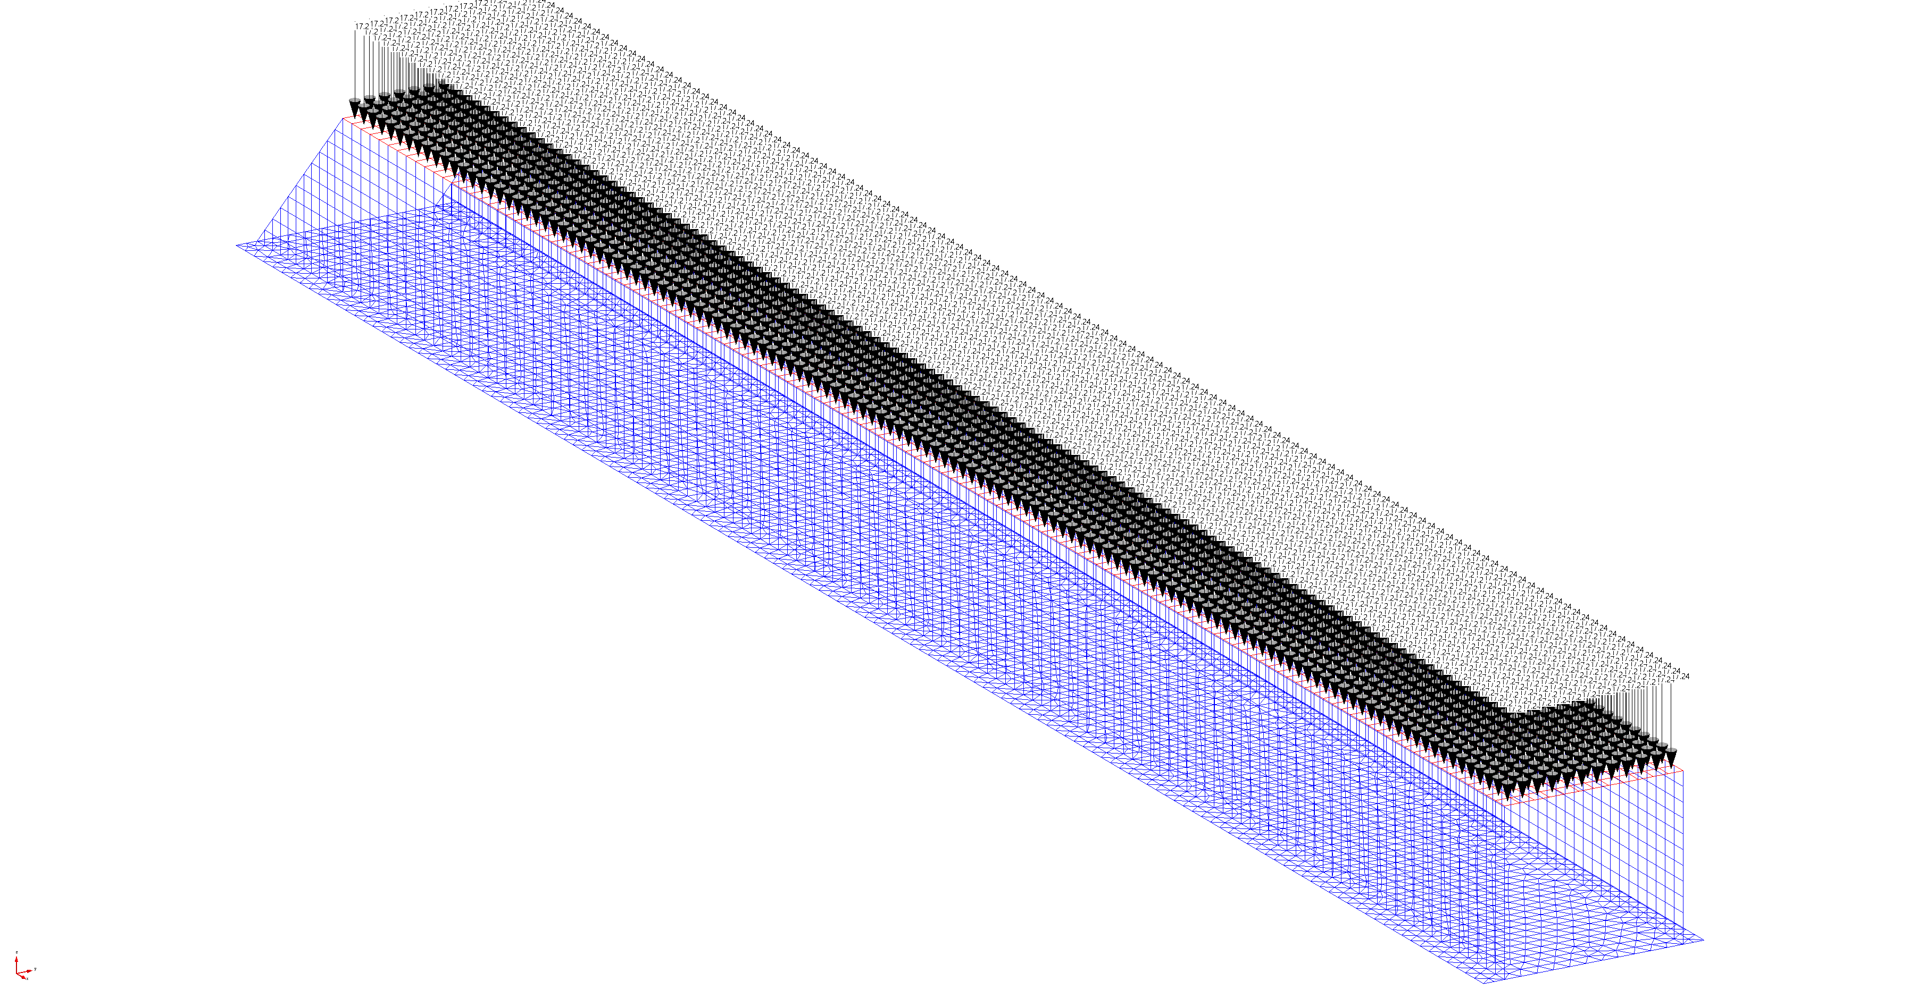
Fig. 6-3 Carico permanente non strutturale sulla soletta di copertura

CARICHI VARIABILI
I carichi variabili agenti presi in considerazione sono quelli dovuti alla categoria C3 per quanto riguarda la platea di fondazione, sulla soletta di copertura invece sono state impostate diverse condizioni di carico in modo da tenere in considerazione le zone che saranno adibite a parcheggio e le zone interessate dal passaggio della strada. Nelle zone adibite a parcheggio si è assunto un carico distribuito pari a 20 kN/m². Sulle carreggiate stradali, invece, si è fatto riferimento a quanto indicato nel capitolo 5 della normativa tecnica, considerando i carichi previsti per la corsia n. 1: un carico distribuito pari a 9 kN/m² ed un carico concentrato pari a 300 kN, valutandone l'entità a livello della soletta tenendo conto della diffusione degli sforzi attraverso lo spessore dello strato di finitura.
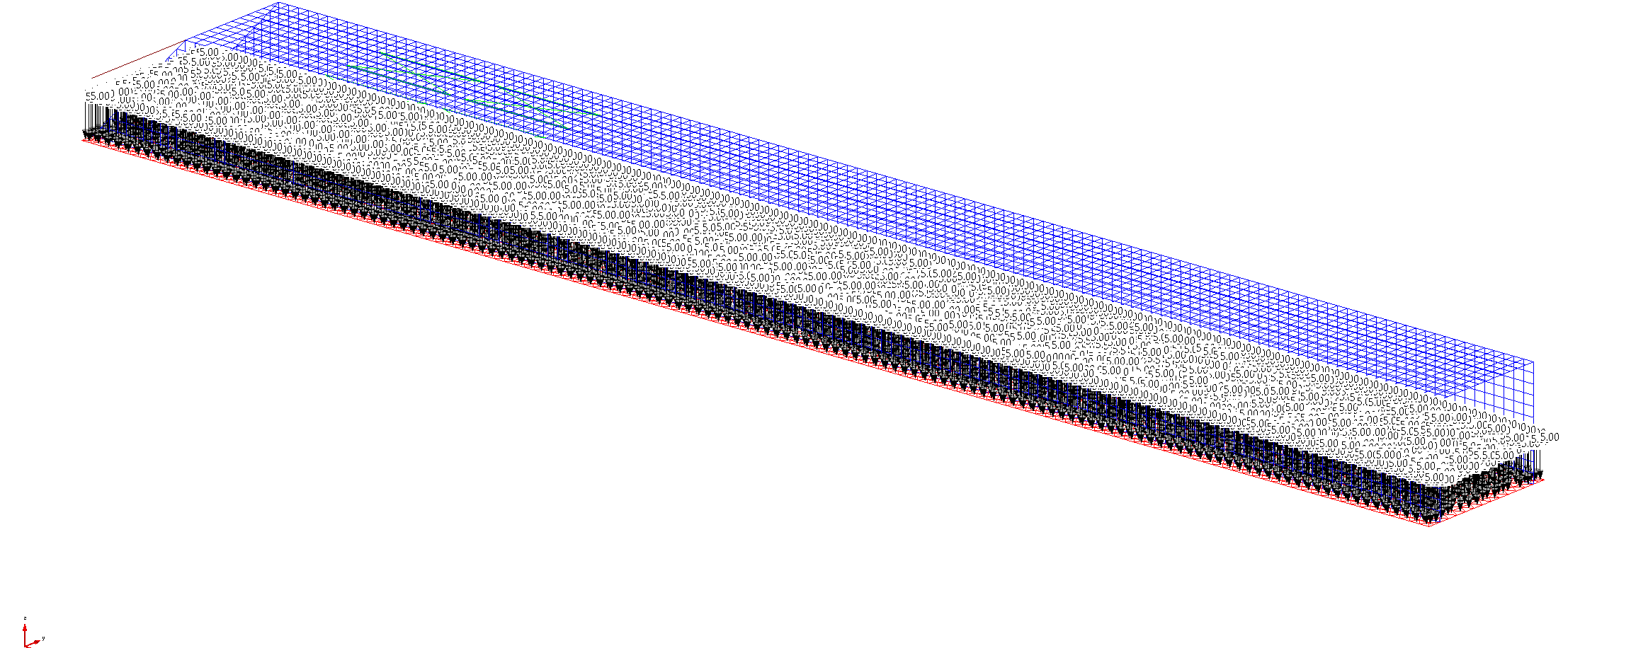
Fig. 6-4 Carico variabile sulla platea di fondazione
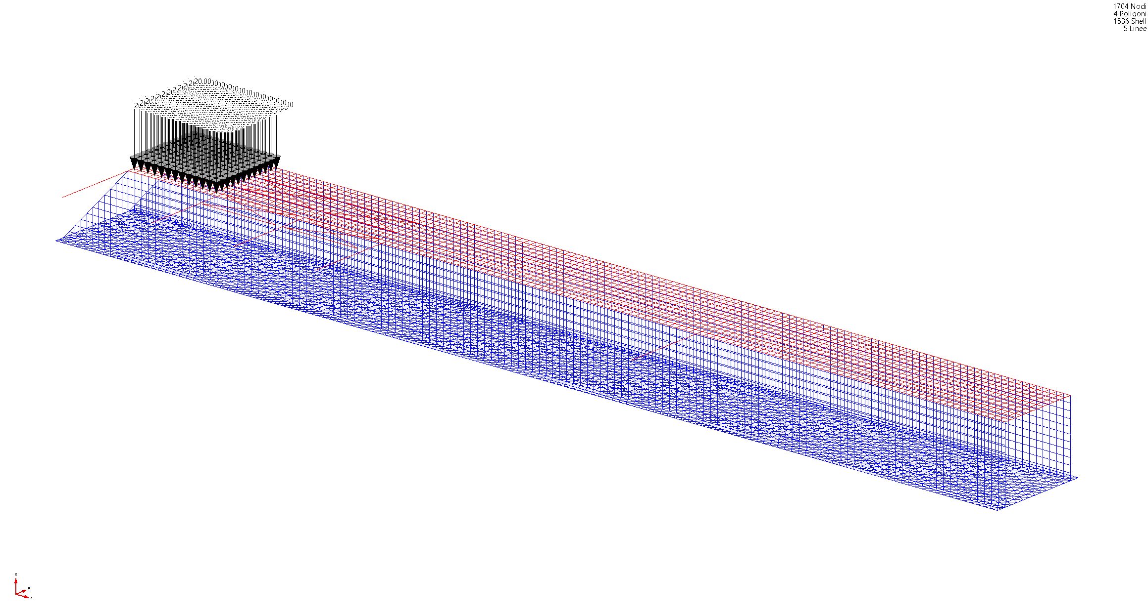 Fig. 6-5 Carico variabile sulla soletta massiva – Carico distribuito “zona parcheggio”

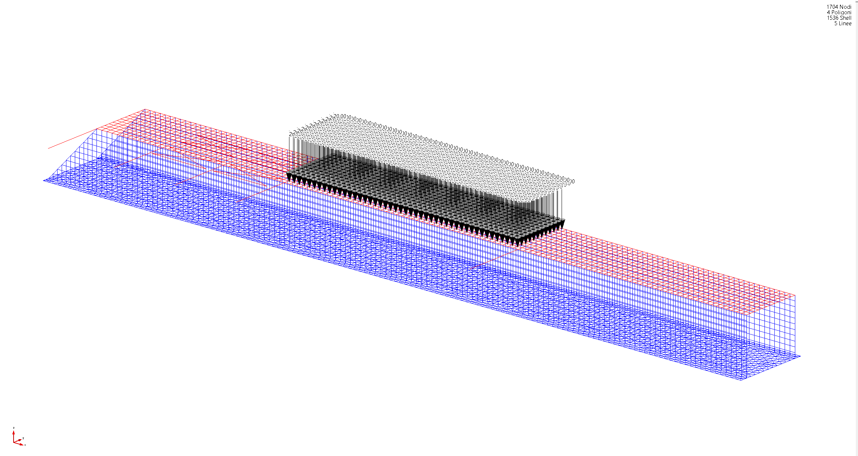 Fig. 6-6 Carico variabile sulla soletta massiva – Carico distribuito “zona parcheggio”

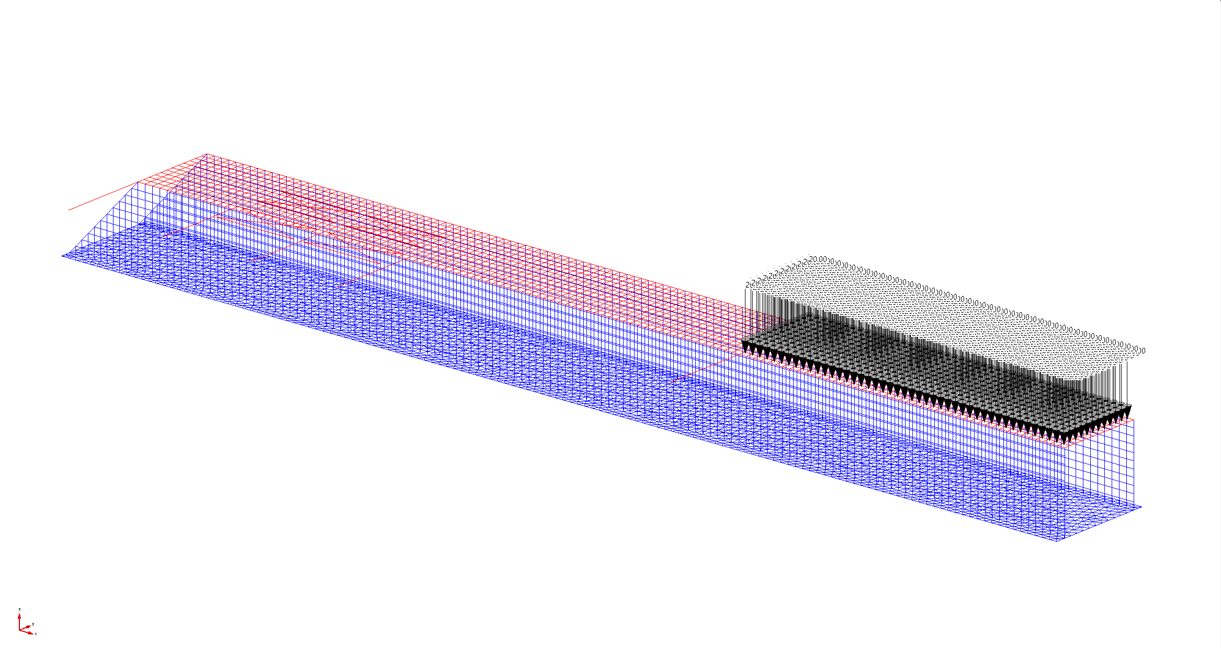
Fig. 6-7 Carico variabile sulla soletta massiva – Carico distribuito “zona parcheggio”

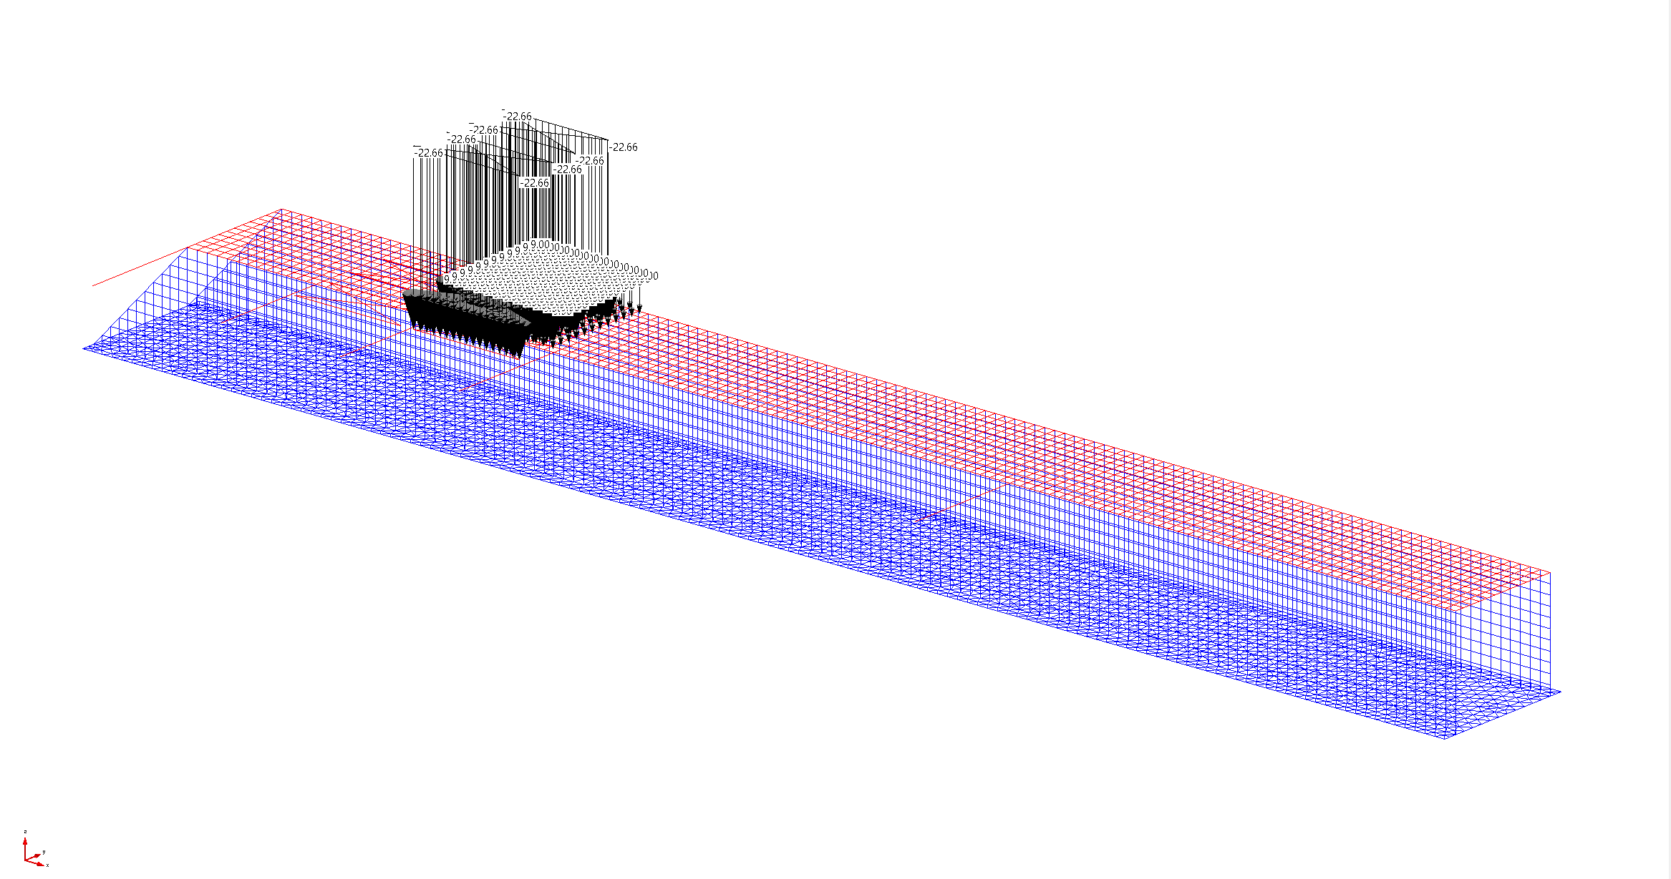
Fig. 6-8 Carico variabile sulla soletta massiva – Carico “sede stradale”

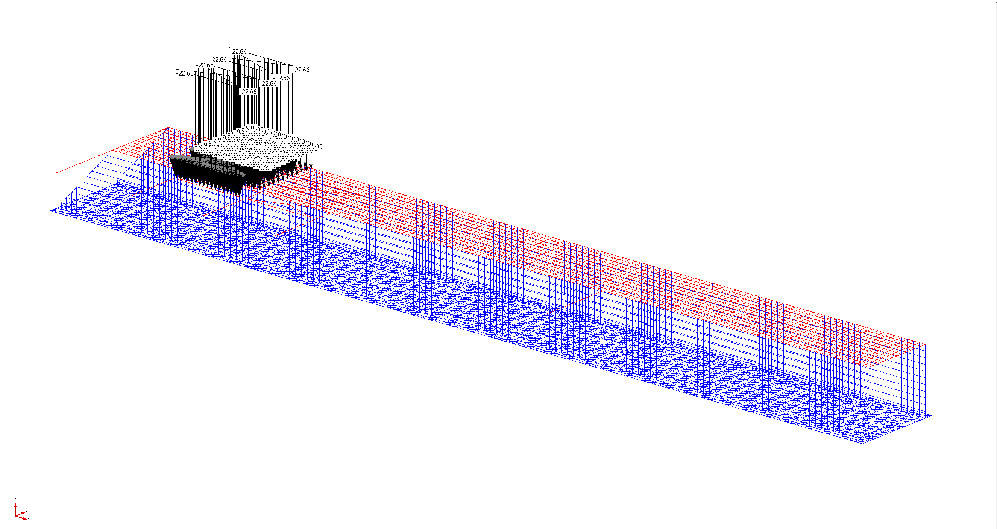
Fig. 6-9 Carico variabile sulla soletta massiva – Carico “sede stradale”

SPINTA A RIPOSO SUI MURI IN ELEVAZIONE
Come già evidenziato, il nuovo volume risulterà completamente interrato e, sulle pareti laterali della struttura, si è inserito nel modello numerico il carico dovuto alla spinta "a riposo" del terreno, in funzione dell'altezza del terreno gravante su ciascun lato (uniformando per quanto possibile le quote a favore di sicurezza).
Per la determinazione della funzione che simula la spinta "a riposo" si sono adottati i seguenti parametri del terreno, ipotizzando che a contatto con le opere di sostegno si utilizzi un terreno granulare in grado di garantire la permeabilità del rinfianco. La funzione di carico è stata determinata secondo i seguenti parametri:
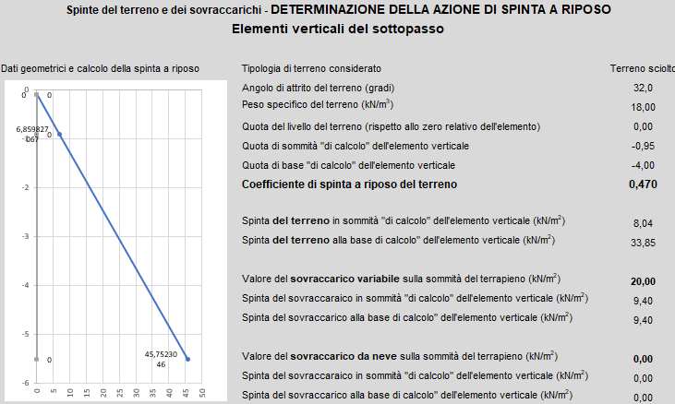
Le spinte vengono applicate sulle due strutture di elevazione modificando il punto “zero” dell’andamento triangolare di spinta in funzione della altezza reale del muro stesso.
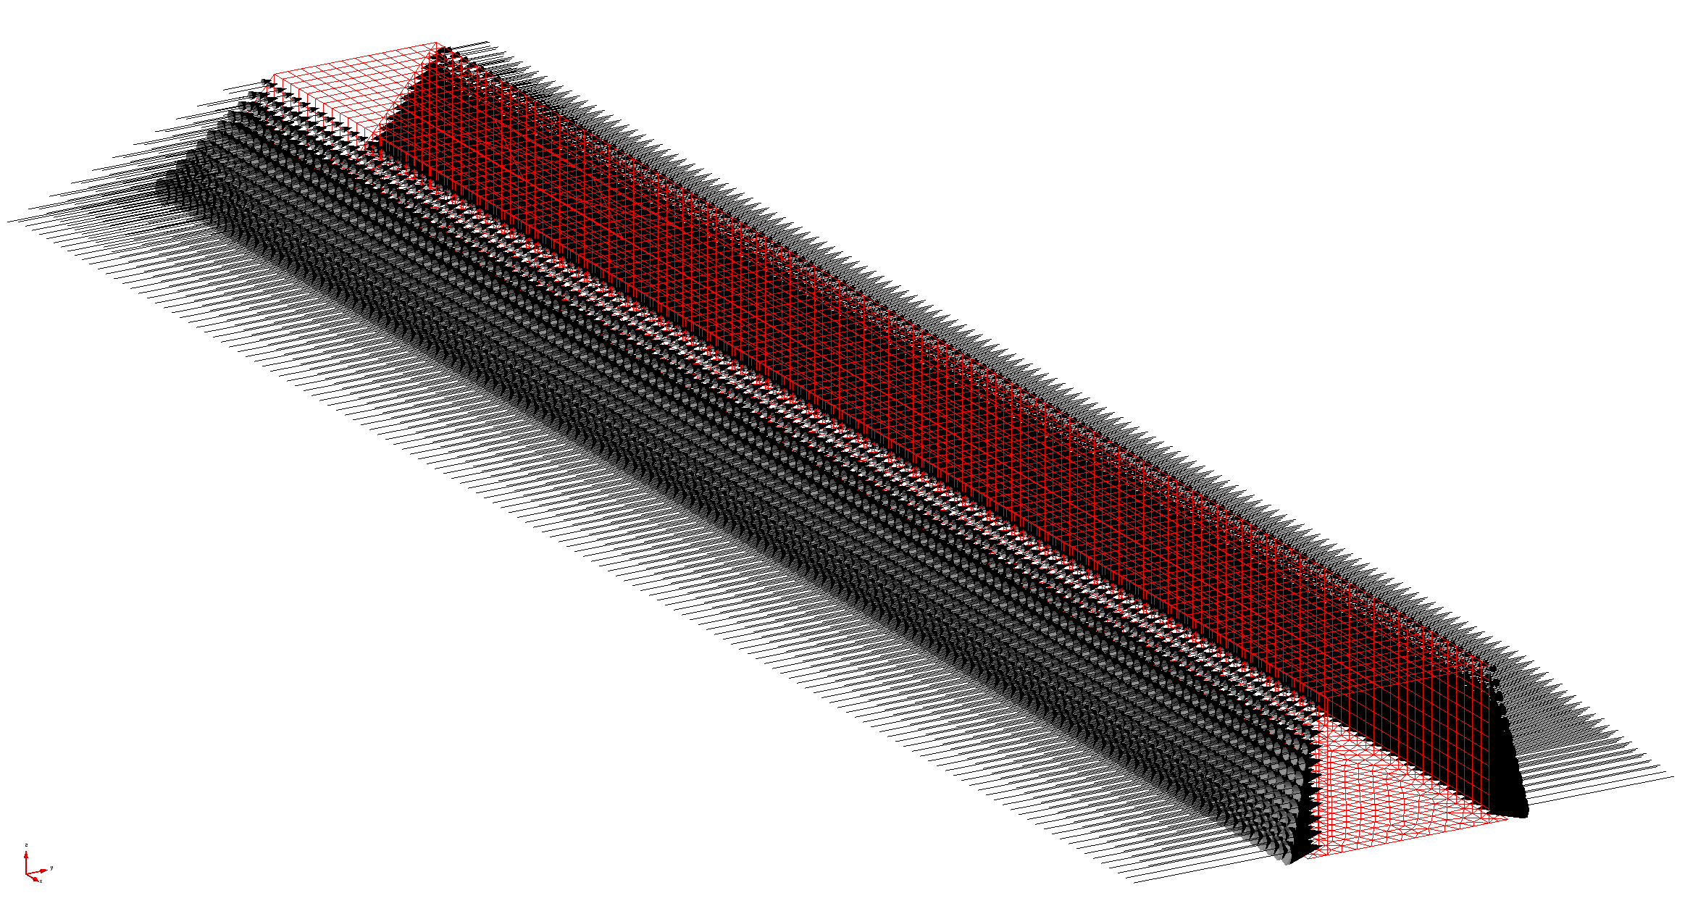
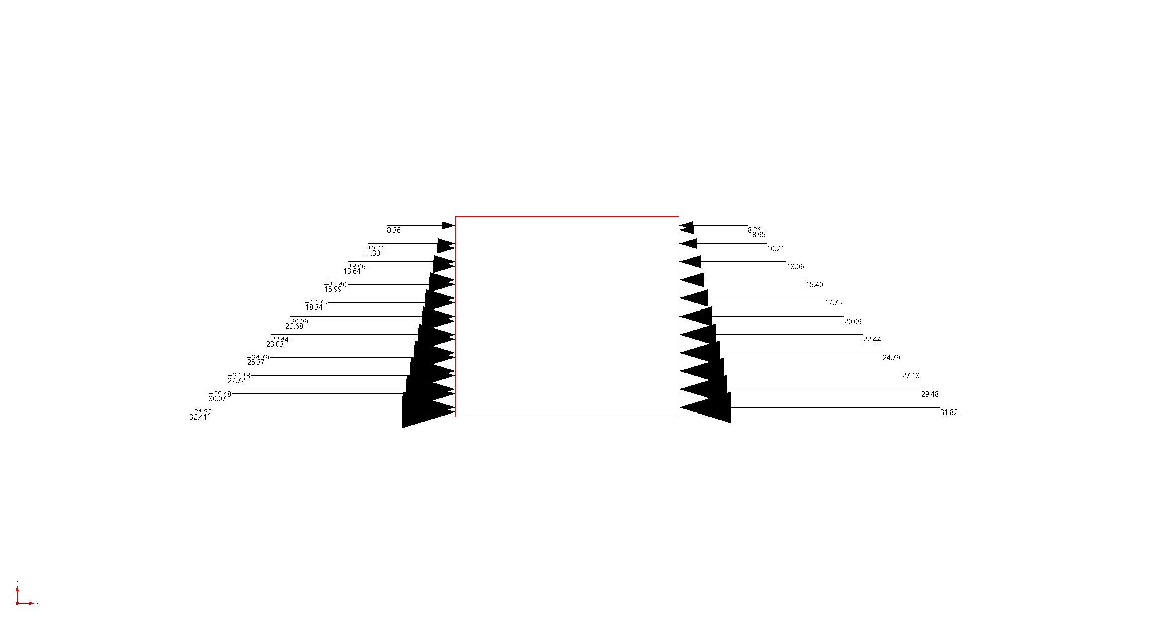
Fig. 6-10 – Spinta a riposo applicata alle strutture di elevazione interessate dal contatto con il terreno
L'incremento di spinta dovuto al carico variabile agente in superficie è stato inoltre calcolato con andamento lineare lungo l'altezza della parete, in analogia con la distribuzione adottata per la spinta a riposo dovuta al peso proprio del terreno.
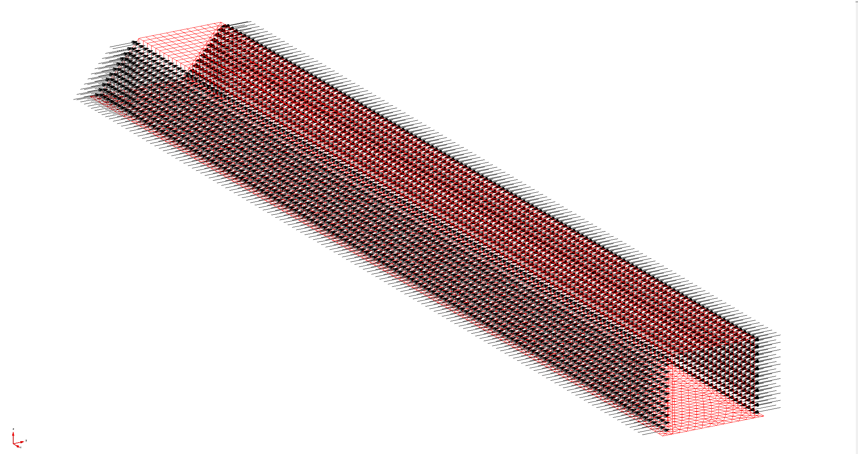
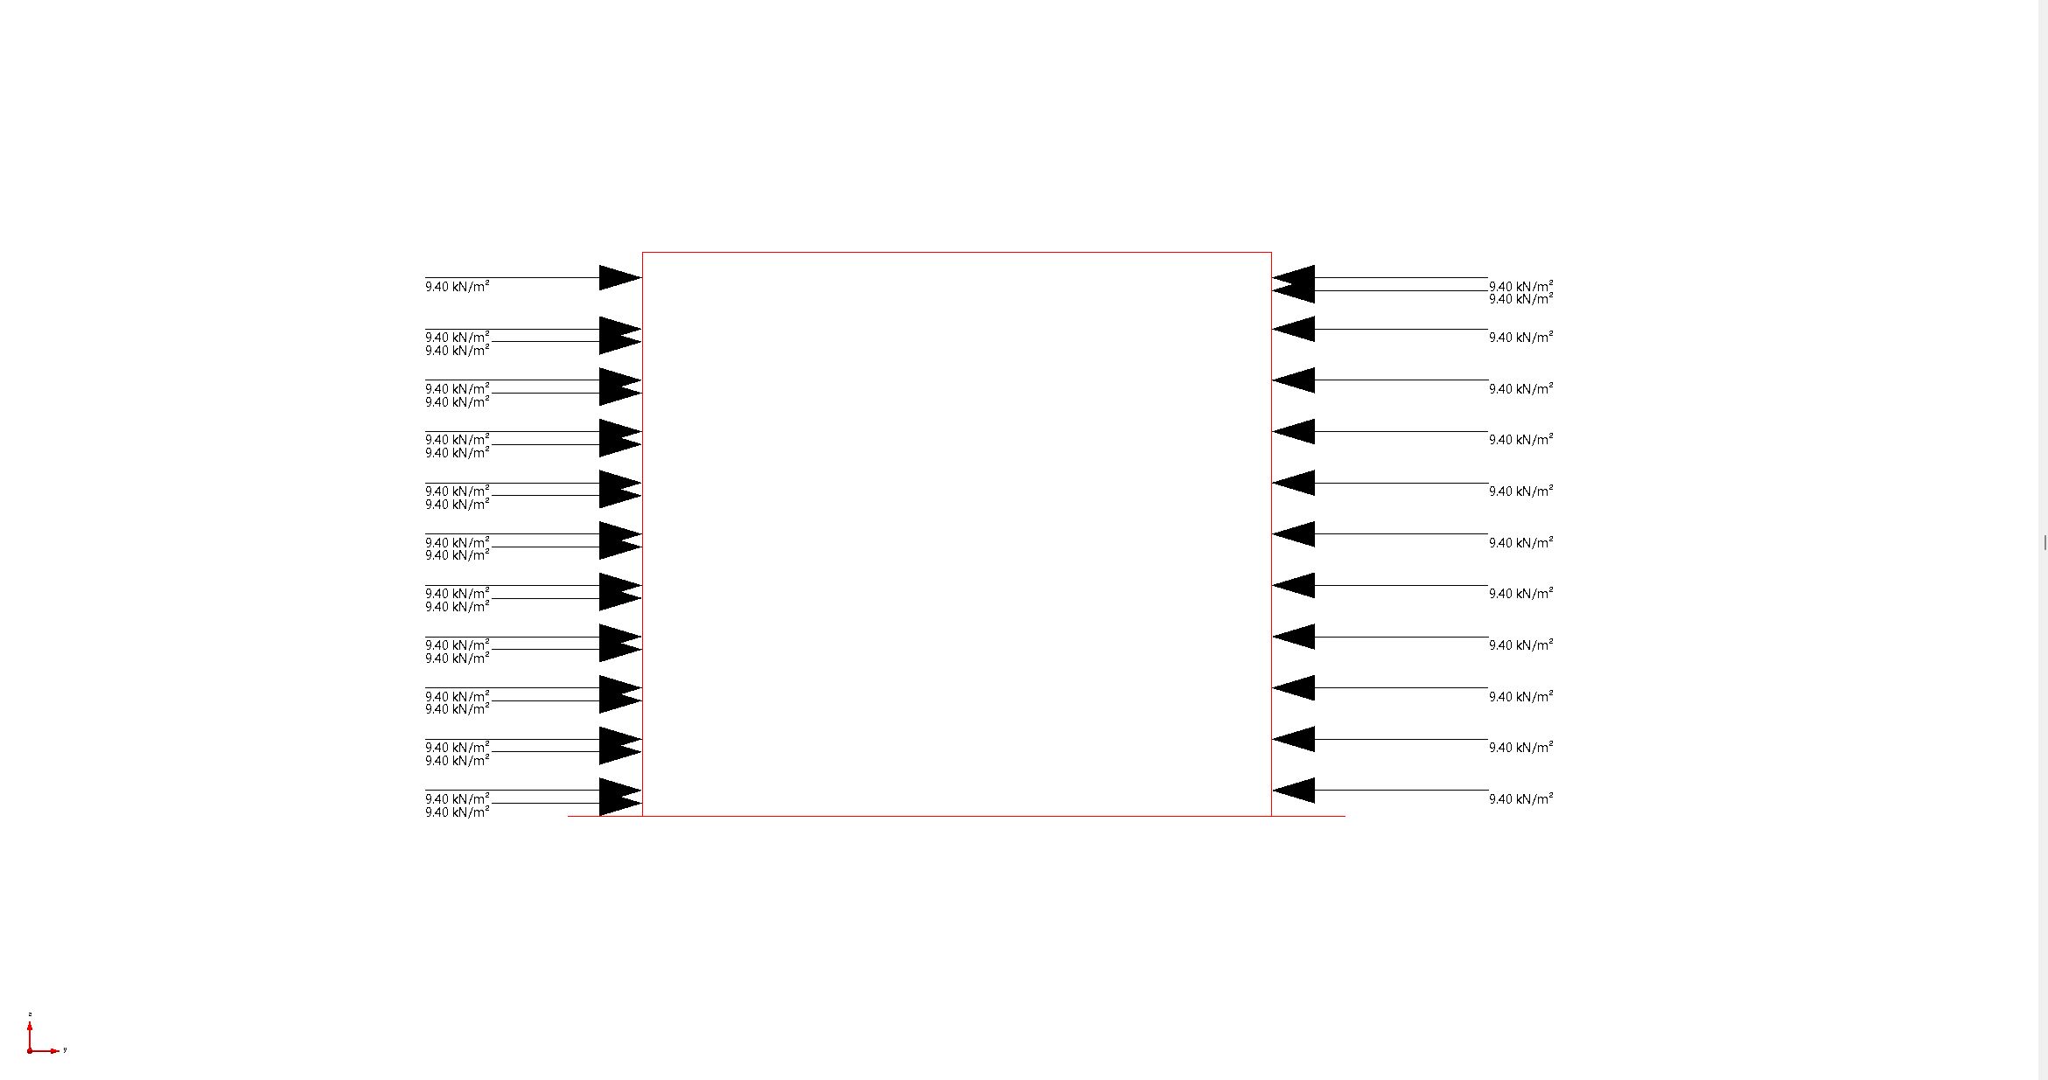 Fig. 6-11 – Incremento di spinta dovuta ai carichi variabili applicata alle strutture di elevazione

REGOLE DI COMBINAZIONE DELLE AZIONI
L’oggetto di questo capitolo è la descrizione delle combinazioni dei carichi usate nella progettazione dell’opera in esame. Si illustrano quindi le combinazioni allo Stato Limite Ultimo, quelle allo Stato Limite di Esercizio, come la normativa impone. Si riportano anche i coefficienti parziali di sicurezza per le azioni previsti dalla NTC2018 e utilizzati per la progettazione di quest’opera.

COMBINAZIONI DEI CARICHI
Le combinazioni dei carichi utilizzate per le verifiche di tutti gli elementi sono quelle proposte al paragrafo 2.5.3 delle NTC2018. La combinazione fondamentale per le verifiche agli Stati Limite Ultimi, le combinazioni Rara, Frequente e Quasi Permanente utilizzate per gli Stati Limite di Esercizio e quella sismica, impiegata per le verifiche sismiche.
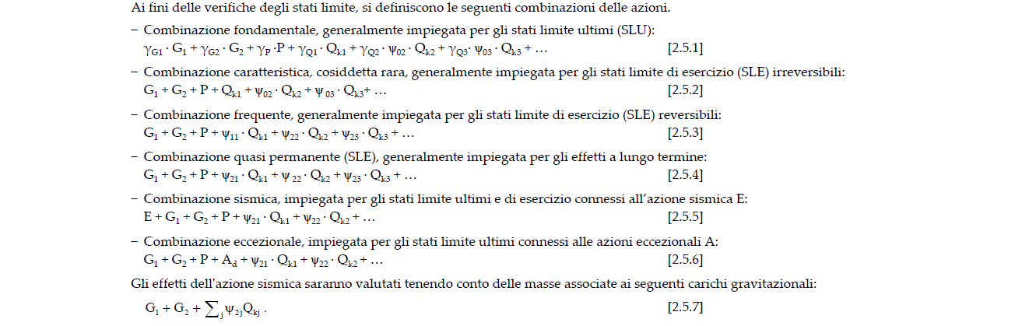
Fig. 7-1 – Combinazioni delle azioni previste dalle NTC2018
Per quanto riguarda i coefficienti di sicurezza γ applicati alle azioni, vengono utilizzati quelli contenuti nella Tab. 2.6.1 della Norma. Si ricorda che per le verifiche strutturali si utilizza la colonna A1.
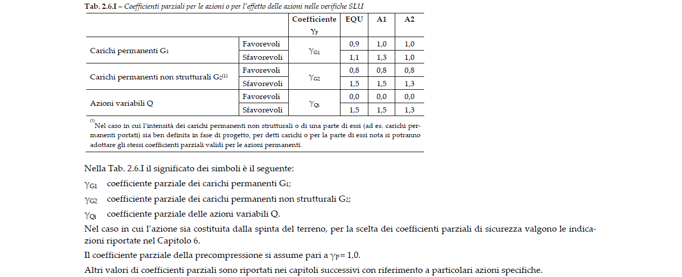
Fig. 7-2 – Coefficienti parziali di sicurezza per le azioni secondo le NTC2018

MODALITÀ DI PROGETTO E VERIFICA STRUTTURE IN C.A.
Il progetto e la verifica delle nuove strutture in c.a. previste nell’intervento vengono svolte secondo le indicazioni fornite dalle NTC2018 o, quando queste ultime non sono sufficienti, secondo le indicazioni dell’Eurocodice 2.
Le verifiche vengono condotte con il metodo degli STATI LIMITE. Pertanto, si applicheranno i coefficienti di sicurezza lato azioni riportati nel paragrafo 3.4 della presente relazione, mentre si applicheranno i coefficienti parziali di sicurezza lato materiale riportati nella tabella seguente.
 | PARAMETRI STRUTTURE IN C.A.
 |  |  |  | (M)
 | Coefficiente riduttivo per le resistenze di lunga durata |  | α_{cc} | 0.85
 | Coefficiente parziale di sicurezza relativo al cls |  | γ_{c} | 1.50
 | Coefficiente parziale di sicurezza relativo all’acciaio d’aarmatura |  | γ_{s} | 1.15

STATI LIMITE ULTIMI
Gli stati limite di resistenza della struttura (STR e GEO) si riferiscono al raggiungimento della resistenza degli elementi strutturali.
Per quanto riguarda le verifiche nei confronti degli stati limite strutturali e geotecnici (STR e GEO) si è seguito “l’Approccio 2” come indicato al Cap. 2 e 6 delle NTC.
Poiché si è eseguita un’analisi statica gravitazionale non si è tenuto conto di nessun tipo di comportamento strutturale (dissipativo o meno) e non si è utilizzato il fattore di struttura. I riferimenti sono quelli del Cap. 4 della normativa.

STATI LIMITE DI ESERCIZIO
Le verifiche agli Stati limite di esercizio sono quelli previsti nel cap. 4 delle NTC2018 per strutture in c.a., cioè quelle a fessurazione e quelle di limitazione di tensione. Si fa particolare riferimento alle Tab. 4.1.III e Tab. 4.1.IV delle NTC2018 per le prime, mentre al paragrafo 4.1.2.2.5 delle stesse norme per le seconde.
VERIFICHE DI FESSURAZIONE
Valore limite di apertura delle fessure per cond. aggressive e arm. poco sensibile comb. frequente | w<w₂ | 0.3 mm
Valore limite di apertura delle fessure per cond. aggressive e arm. poco sensibile comb. quasi permanente | w<w₁ | 0.2 mm
Valore limite di apertura delle fessure per cond. ordinarie e arm. poco sensibile comb. frequente | w<w₃ | 0.4 mm
Valore limite di apertura delle fessure per cond. ordinarie e arm. poco sensibile, comb. quasi permanente | w<w₂ | 0.3 mm

VERIFICHE DI LIMITAZIONE DELLE TENSIONI
Massima tensione di compressione nel cls – comb. caratteristica |  | σ_{c,max}≤0.60f_{ck}
Massima tensione di compressione nel cls – comb. Quasi permanente |  | σ_{c,max}≤0.45f_{ck}
Massima tensione di trazione nell’acciaio – comb. caratteristica |  | σ_{c,max}≤0.80f_{yk}

MODALITÀ DI PROGETTO E VERIFICA GEOTECNICHE IN FONDAZIONE
Nel presente capitolo si descrivono le principali ipotesi assunte come condizioni al contorno per quanto riguarda gli aspetti geotecnici. Per le ipotesi e le modalità di verifica si rimanda alla geotecnica allegata.
Per i terreni interessati dall’intervento si fa riferimento alla “Relazione Geologia e Geotecnica” e la relativa integrazione “Relazione geologica Variante Lotto 2” dallo studio GeoProgetti di Ponsacco (PI).

CARATTERISTICHE MECCANICHE DEL TERRENO DI FONDAZIONE
Dalla relazione appena richiamata emerge, per lo strato presente in questa zona dell’intervento ed interessato dalla realizzazione delle fondazioni di progetto, un modello geotecnico così descritto.
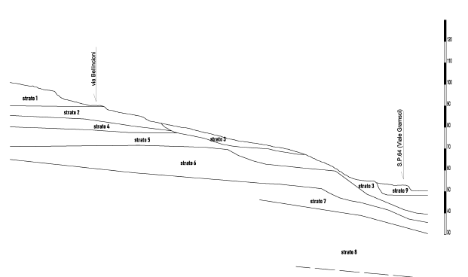
Fig. 9-1 – Estratto della relazione geologica e stratigrafia del terreno interessato dal progetto

Il sottopasso pedonale risulterà completamente interrato nello “strato 9” e la platea di fondazione raggiungerà prevalentemente lo “strato 3”. Per la verifica geotecnica e la definizione della costante di sottofondo si adotteranno i seguenti parametri:
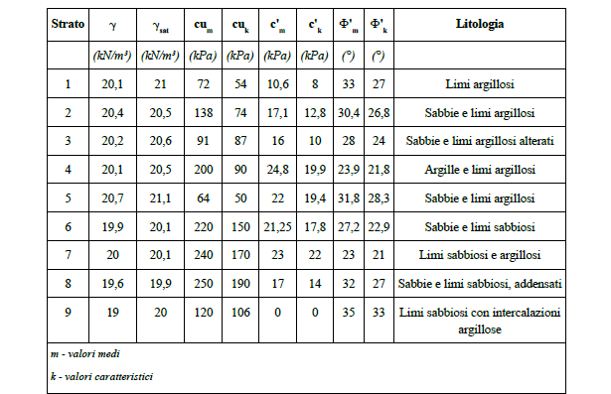
Fig. 9-2 – Estratto della relazione geologica e parametri dello “strato 3” interessato dall’intervento in oggetto
Le valutazioni circa il carico limite sia in condizioni drenate che in condizioni non drenate vengono eseguite mediante il software Ca.Li.FFo. “Carico limite delle fondazioni superficiali” adottando la teoria di Brich Hansen (1970).

Fig. 9-3 – Ipotesi adottate nella valutazione del carico limite per la fondazione a platea
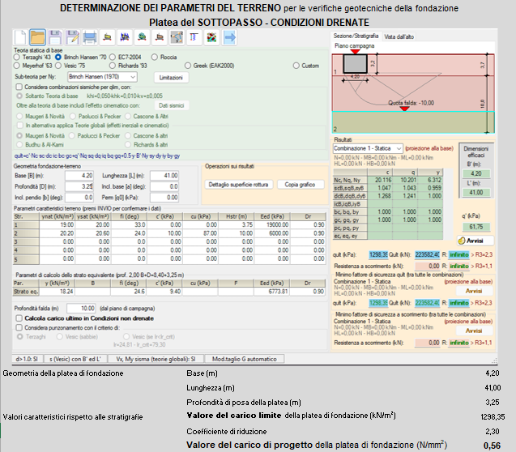
Fig. 9-4 – Valutazione del carico limite di progetto della platea di fondazione – Condizione Drenata
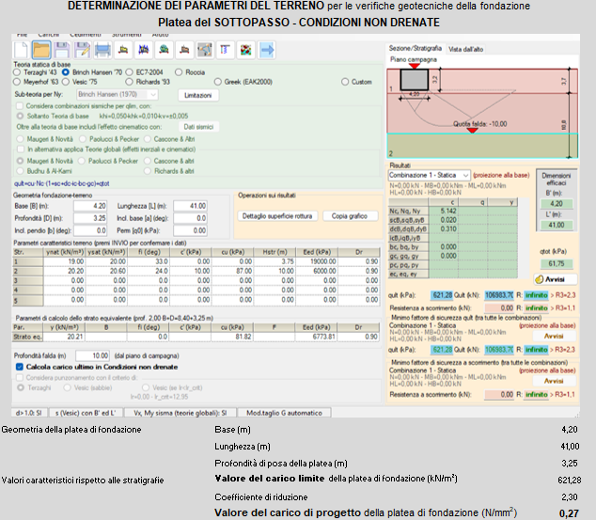
Fig. 9-5 – Valutazione del carico limite di progetto della platea di fondazione – Condizione Non Drenata

DICHIARAZIONI DA CAP. 10 NTC E VALIDAZIONE DEL MODELLO NUMERICO
Il capitolo 10 delle NTC2018 prevede che nel caso di utilizzo di codici di calcolo vengano verificate alcune condizioni relative alla attendibilità dei risultati e alla validazione della modellazione del calcolo eseguito (tramite modelli semplificati).
Nel presente progetto è stato utilizzato principalmente un solo software di calcolo ed in particolare il software per la verifica dei manufatti in calcestruzzo nella loro globalità (CMP della Namirial – sito: www.edilizianamirial.it/software-calcolo-strutturale.asp) e per le verifiche strutturali e geotecniche delle platee di fondazione (API++ Full della Aztec Informatica srl).
In funzione quindi dell’ausilio dei codici di calcolo, il sottoscritto ING. GIANNI MICHELON, con studio a Valternigo di Giovo in via S. Floriano 19, in qualità di progettista strutturale delle opere in progetto, dichiara quanto segue:
Tipologia di analisi svolta: l’analisi e le verifiche sono condotte mediante l’ausilio dei codici di calcolo automatico sopra evidenziati. Per quanto riguarda la tipologia di analisi e la metodologia di verifica adottati si rimanda ai relativi capitoli della presente Relazione Tecnico-illustrativa o alla Relazione di Calcolo in funzione delle varie tipologie di elementi analizzati e relativi codici di calcolo utilizzati.
Si precisa comunque che le condizioni di carico adottate sono esaustive relativamente agli scenari di carico più gravosi in cui l’opera potrebbe essere soggetta.
Origine e Caratteristiche dei codici di calcolo: si rimanda a quanto sopra evidenziato per i tre codici di calcolo utilizzati. Sul sito del produttore potranno essere raccolte tutte le informazioni sul software.
- Software CMP Analisi Strutturale – vers. 36.1.1.1 – Cod. Ut. 62676
Produttore e Distributore: Namirial S.p.A. - Via Caduti sul Lavoro n.4, 60019 SENIGALLIA (AN)
Affidabilità dei codici di calcolo: Un attento esame preliminare della documentazione a corredo dei vari software utilizzati ha consentito di valutarne l'affidabilità. La documentazione fornita dal produttore del software contiene un'esauriente descrizione delle basi teoriche, degli algoritmi impiegati e l'individuazione dei campi d'impiego. Le varie società produttrici del software hanno verificato l'affidabilità e la robustezza del codice di calcolo attraverso un numero significativo di casi prova in cui i risultati dell'analisi numerica sono stati confrontati con soluzioni teoriche. La relativa documentazione relativa alla affidabilità è scaricabile direttamente dal sito del produttore sopra indicato.
Informazioni sull’elaborazione: I vari software utilizzati sono dotati (in particolar modo il software CMP visto che è stato utilizzato per la modellazione 3D degli elementi strutturali) di filtri e controlli di autodiagnostica che intervengono sia durante la modellazione che durante il calcolo vero e proprio: in particolare il software verifica la congruenza del modello, la presenza di elementi non connessi e/o con interferenze, la presenza di labilità interne ed esterne, esegue controlli sulle verifiche sezionali in funzione della normativa adottata. Il tutto permette, assieme al controllo qualitativo del modello ed in particolare della configurazione deformata, di verificare che l’elaborazione risulta aderente all’effettivo comportamento atteso della struttura analizzata.
Giudizio motivato di accettabilità dei risultati: Il software utilizzato ha permesso di modellare analiticamente il comportamento fisico della struttura utilizzando la libreria disponibile di elementi finiti (elementi beam e shell in particolare). Le funzioni di visualizzazione ed interrogazione sul modello hanno consentito di controllare sia la coerenza geometrica che l’adeguatezza delle azioni applicate rispetto alla realtà fisica. Inoltre la visualizzazione ed interrogazione dei risultati ottenuti dall’analisi quali: sollecitazioni, tensioni, deformazioni, spostamenti e reazioni vincolari, hanno permesso un immediato controllo di tali valori con i risultati ottenuti mediante schemi semplificati della struttura stessa. Si è inoltre verificato che tutte le funzioni di controllo ed autodiagnostica del software abbiano dato tutte esito positivo.
Da quanto sopra esposto si può quindi affermare che il calcolo è andato a buon fine e che il modello di calcolo utilizzato è risultato essere rappresentativo della realtà fisica, anche in funzione delle modalità e sequenze costruttive.
A tale proposito si evidenzia che tutte le verifiche previste dalla vigente normativa sono state implementate ed eseguite mediante il software di calcolo e che le stesse risultano soddisfatte (come evidente negli output grafici e/o numerici allegati nella Relazione di Calcolo).

VALIDAZIONE DEI MODELLI NUMERICI
La validazione dei modelli numerici è stata eseguita tramite semplici calcoli a mano confrontando i risultati dei modelli sotto azioni elementari.
La corrispondenza è ottimale con un errore massimo del 0.1%.
In base a tutto quanto sopra esposto, il sottoscritto ING. GIANNI MICHELON asserisce che l'elaborazione è corretta ed idonea al caso specifico, pertanto, i risultati di calcolo sono da ritenersi validi ed accettabili.

AZIONI INTERNE DEGLI ELEMENTI STRUTTURALI
In questo capitolo vengono riportati in forma grafica i principali risultati dell’analisi numerica. In particolare, per platee e solette vengono riportate le sollecitazioni di flessione massime e minime nelle due direzioni principali, per le elevazioni vengono riportate anche le sollecitazioni assiali minime e massime.

SOLLECITAZIONI INTERNE DELLA PLATEA DI FONDAZIONI
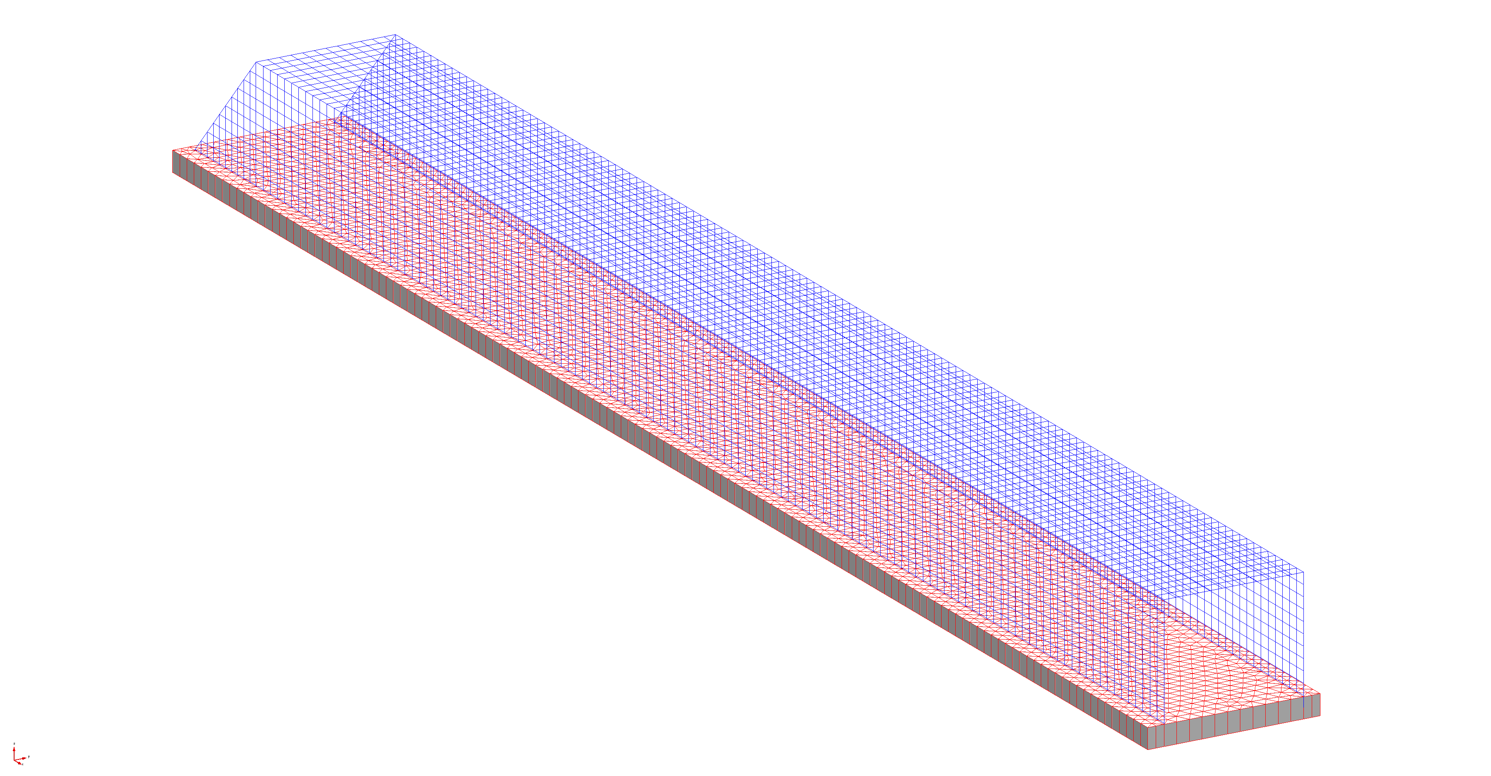
Fig. 11-1 – Localizzazione dell’elemento strutturale
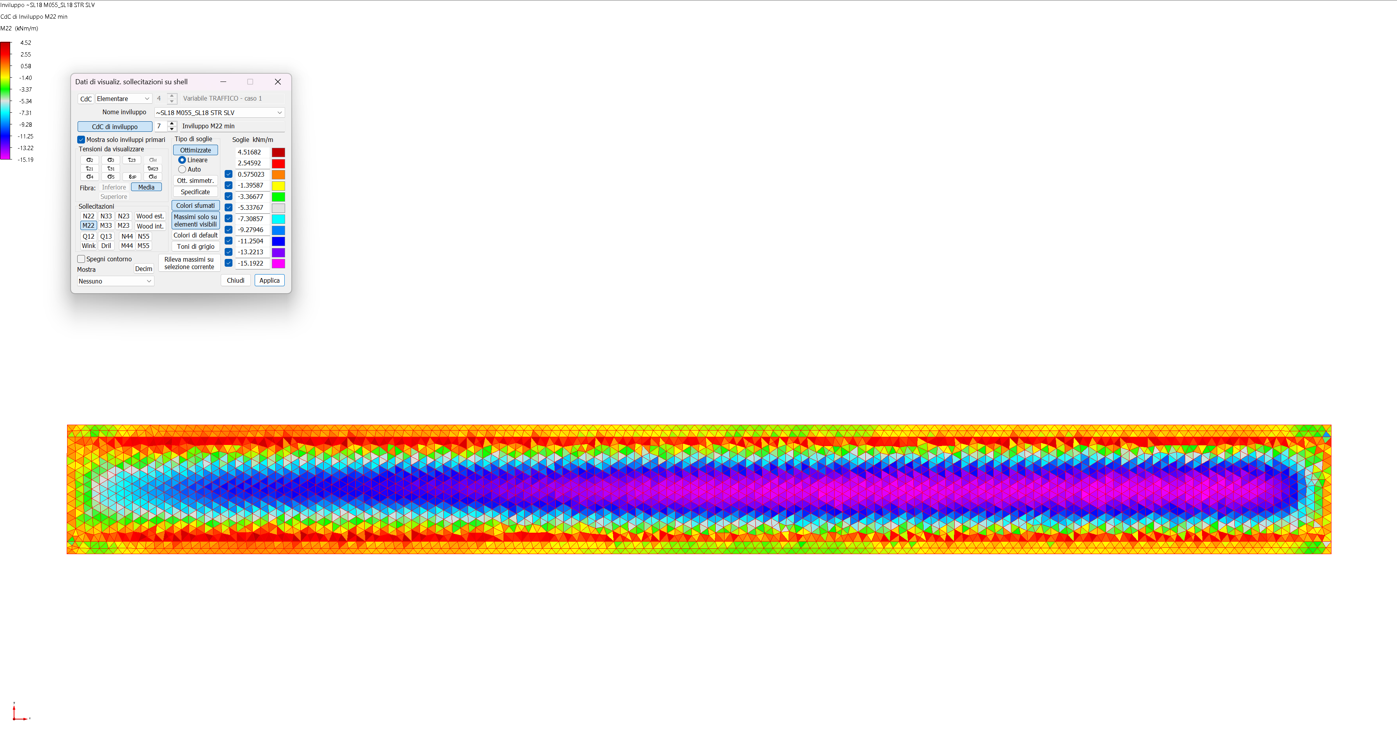
Fig. 11-2 – Combinazione SLU – Inviluppo M22 min
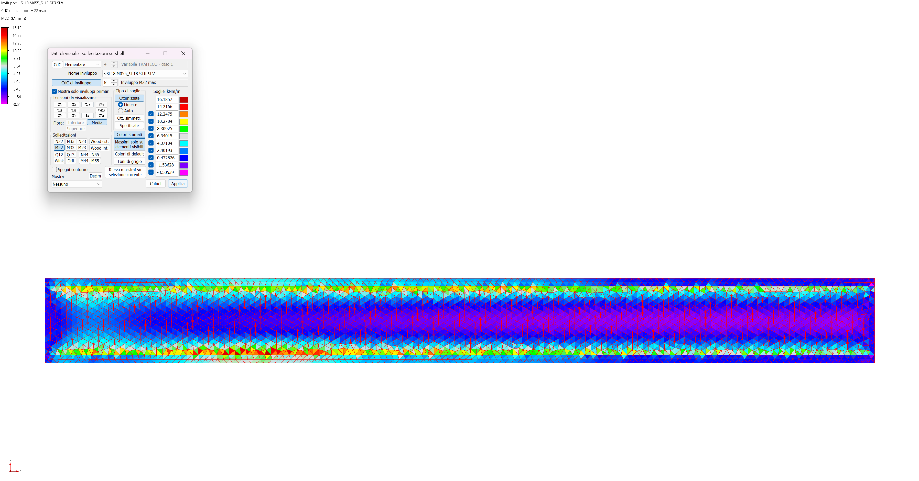
Fig. 11-3 – Combinazione SLU – Inviluppo M22 max

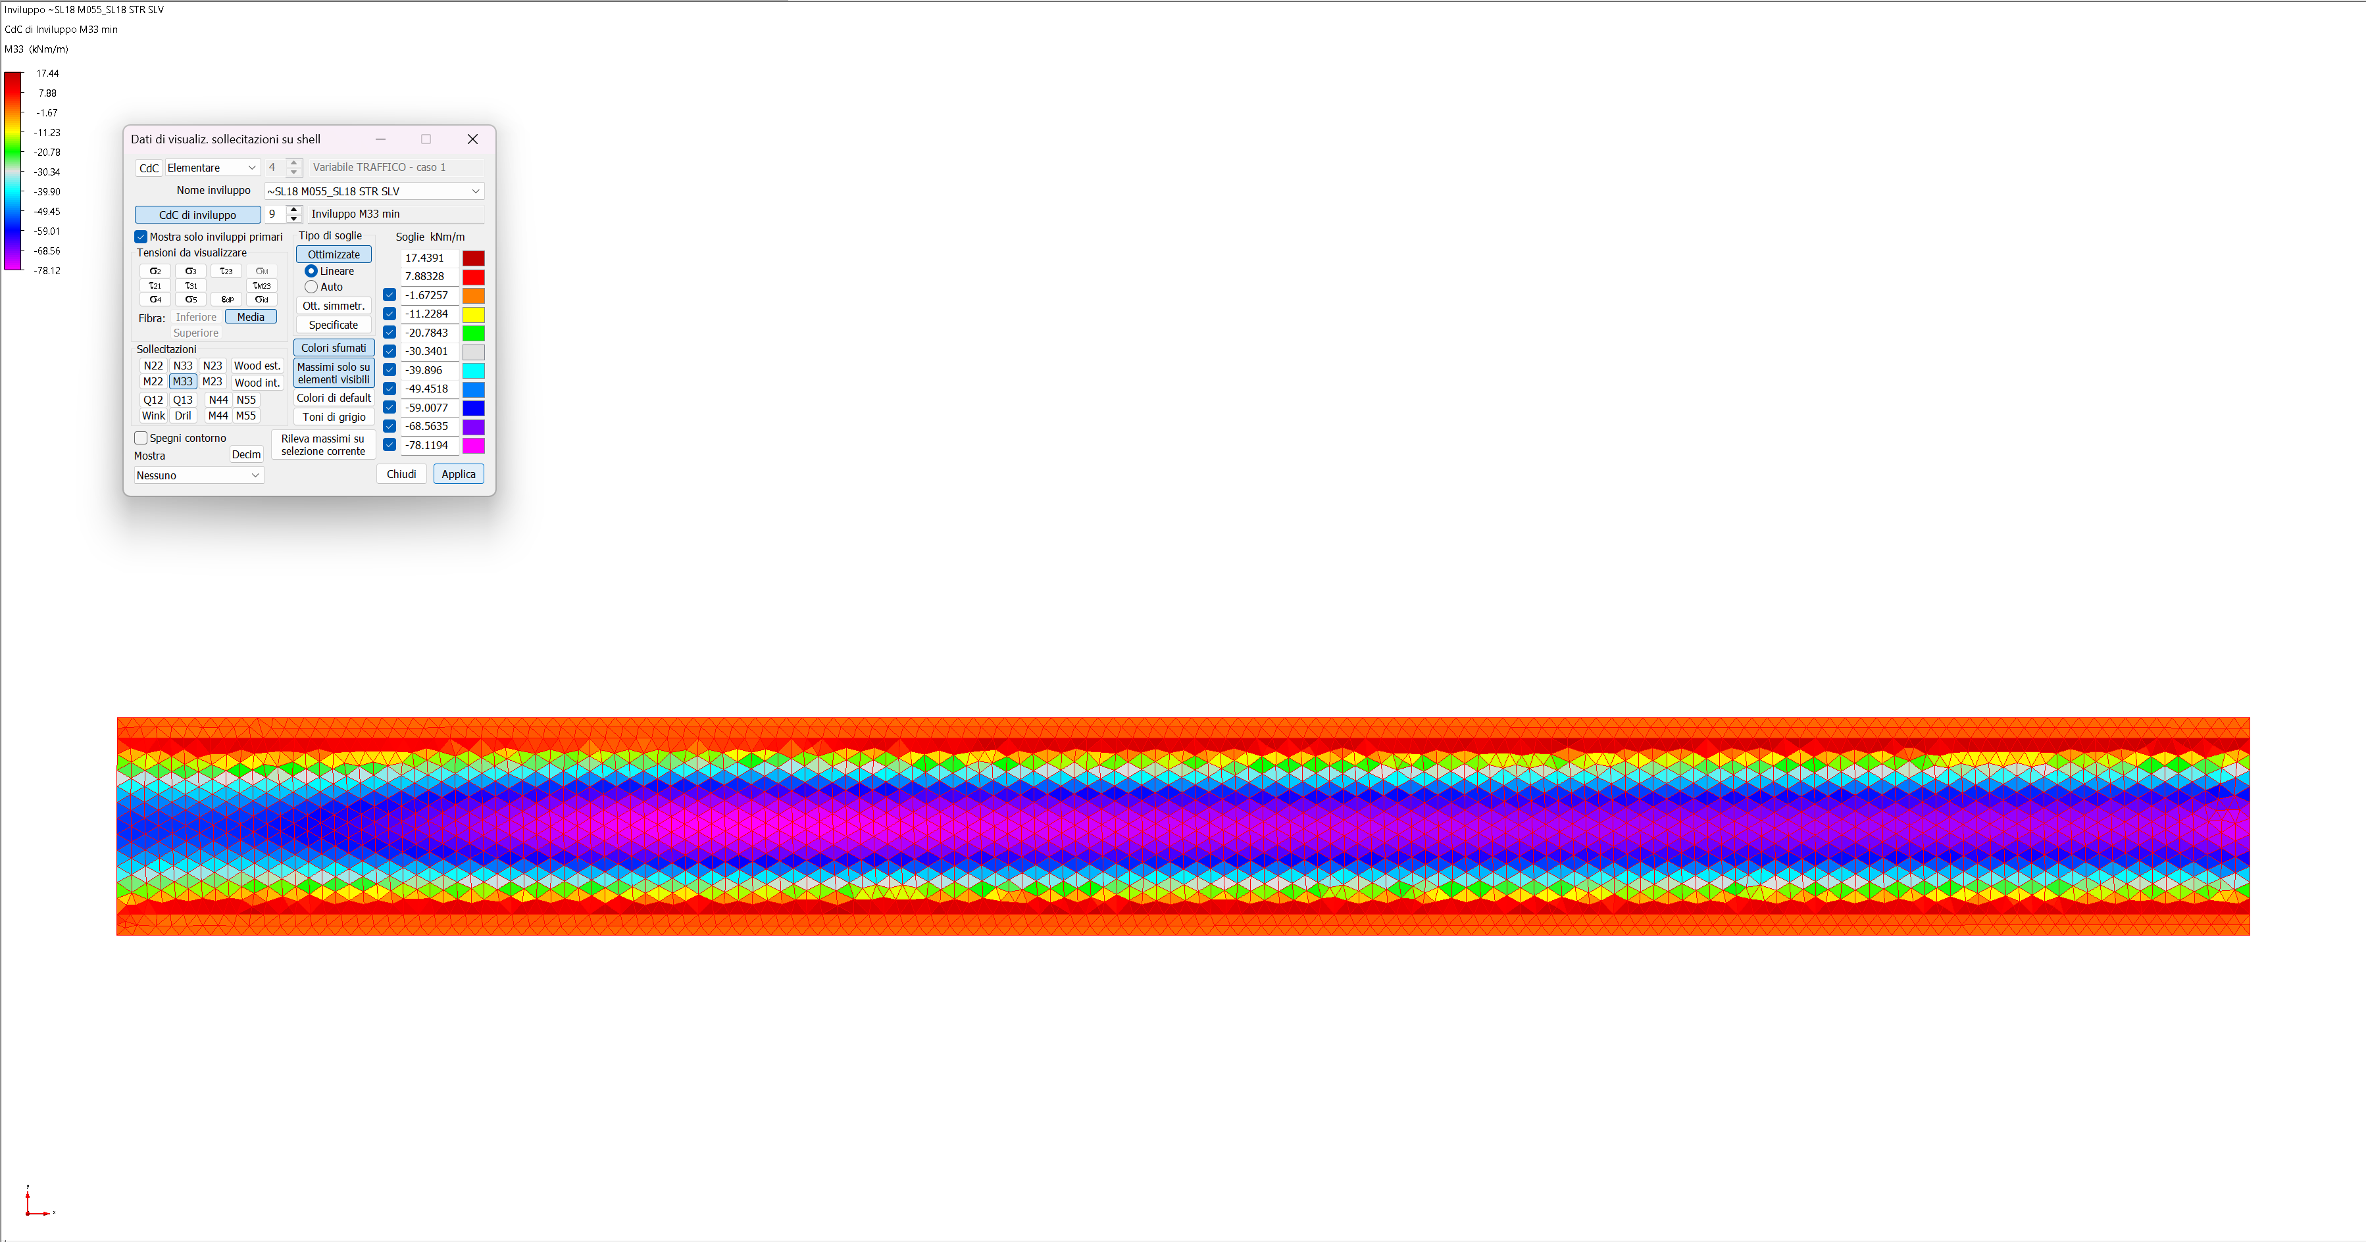
Fig. 11-4 – Combinazione SLU – Inviluppo M33 min
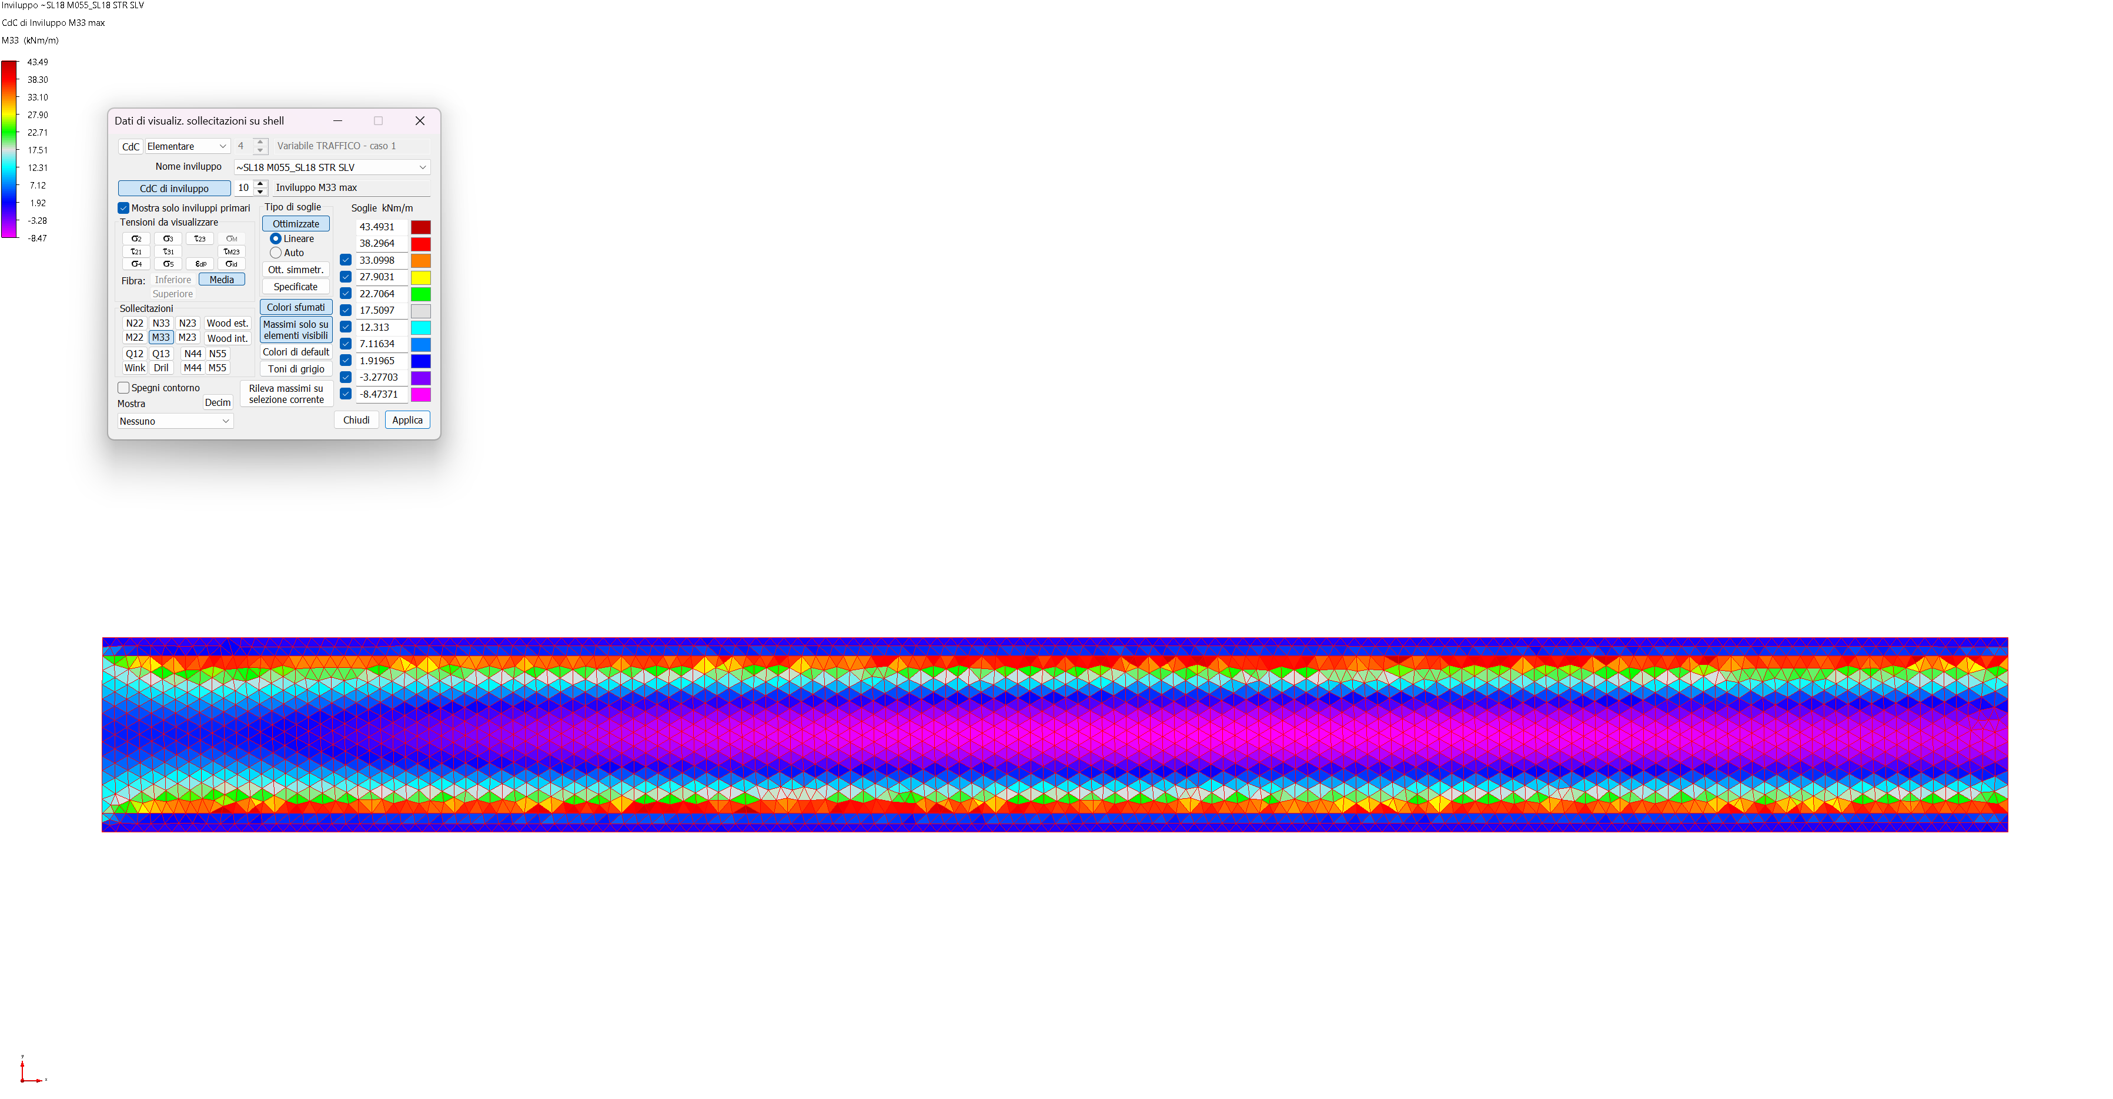
Fig. 11-5 – Combinazione SLU – Inviluppo M33 max

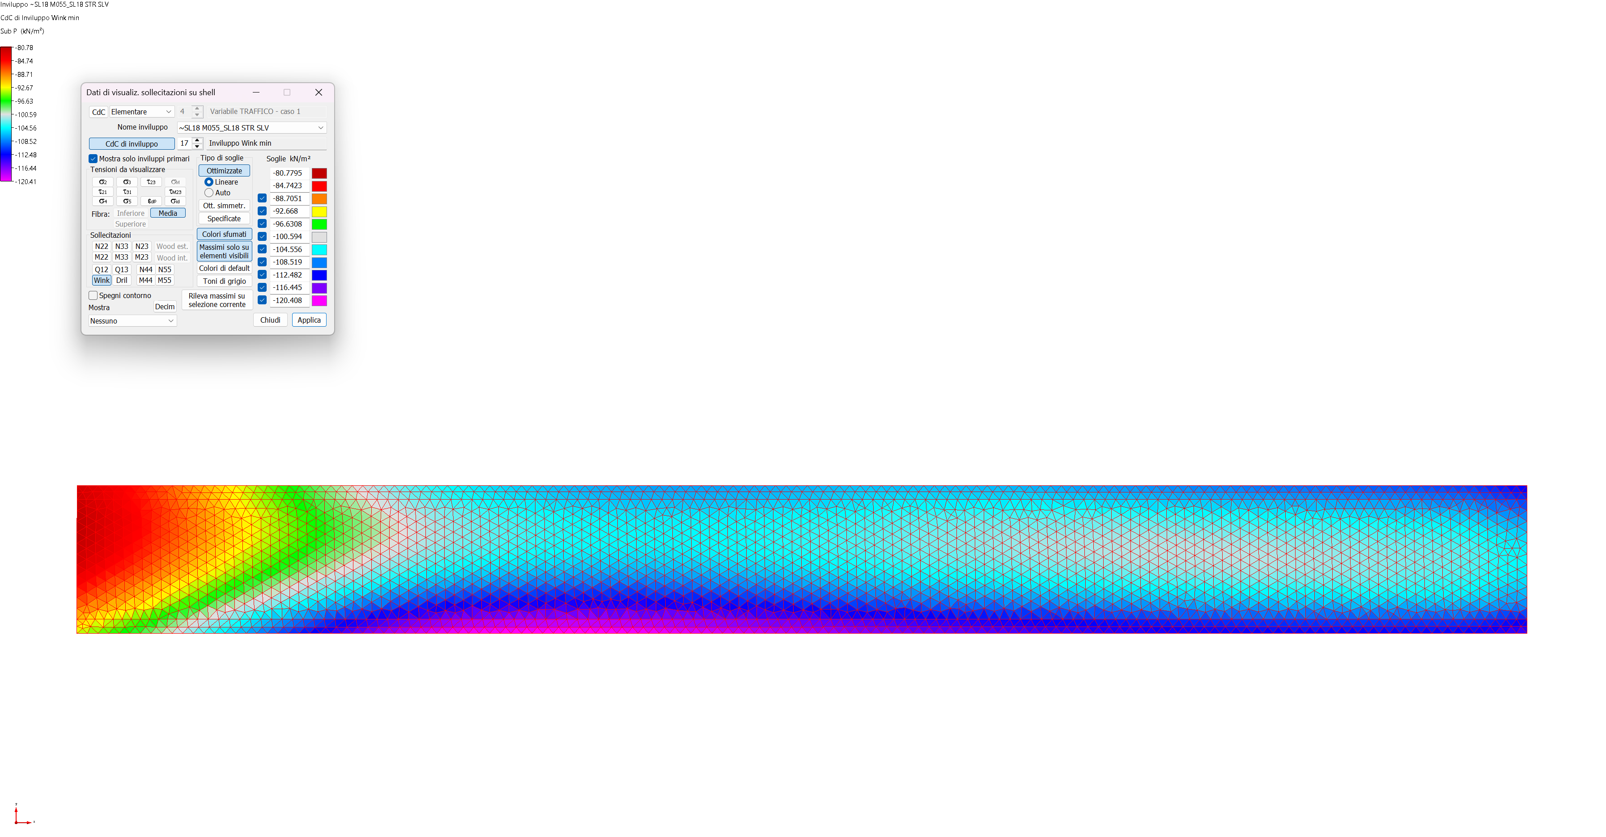
Fig. 11-6 – Combinazione SLU – Inviluppo Wink min
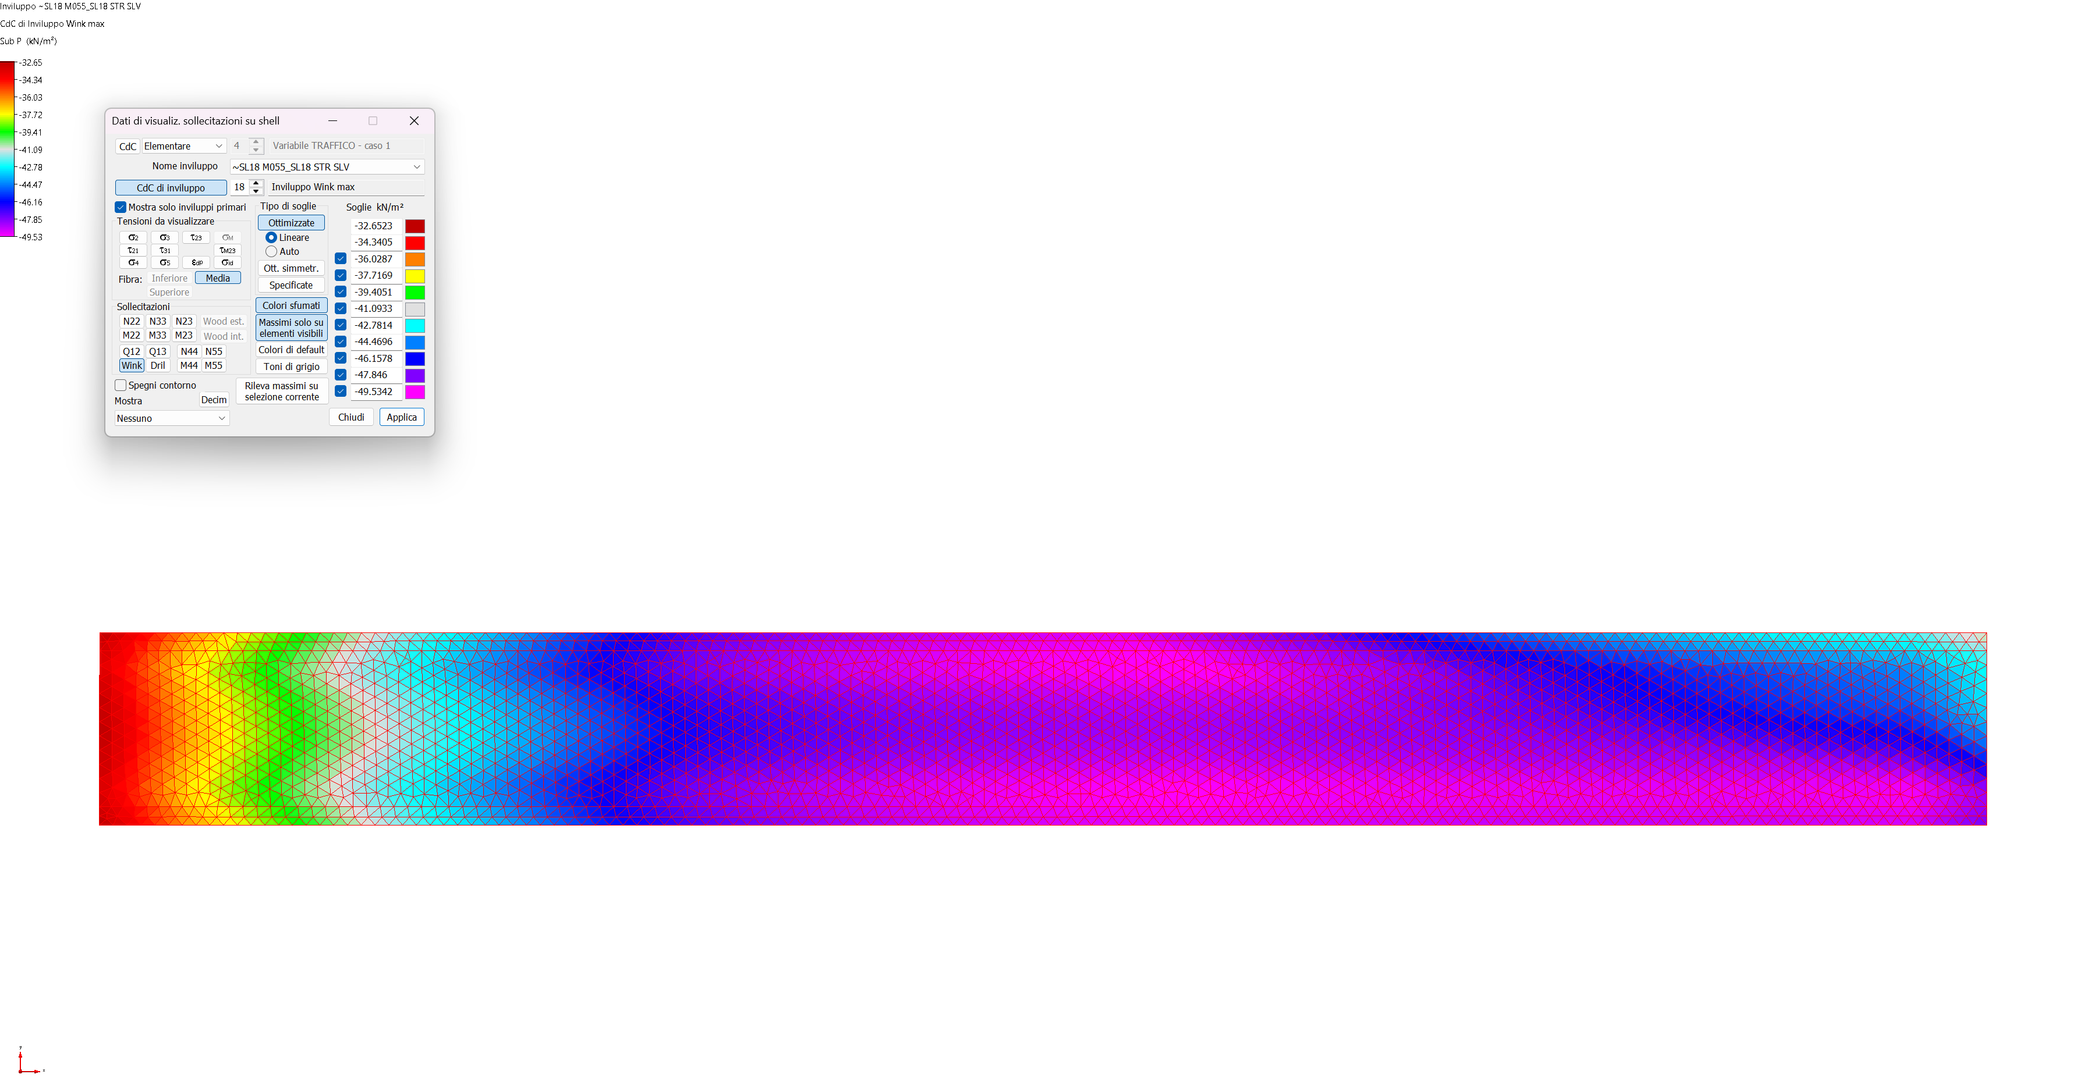
Fig. 11-7 – Combinazione SLU – Inviluppo Wink max

SOLLECITAZIONI INTERNE DELLA SOLETTA DI COPERTURA
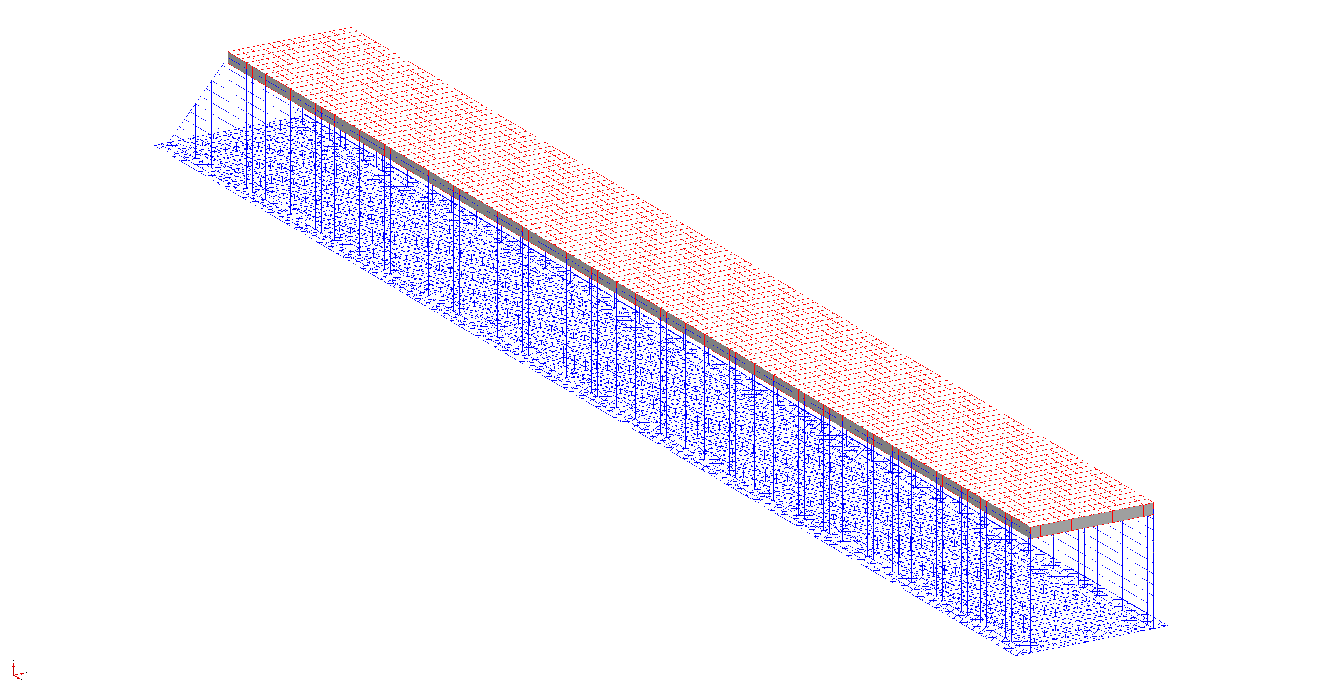
Fig. 11-8 – Localizzazione dell’elemento strutturale
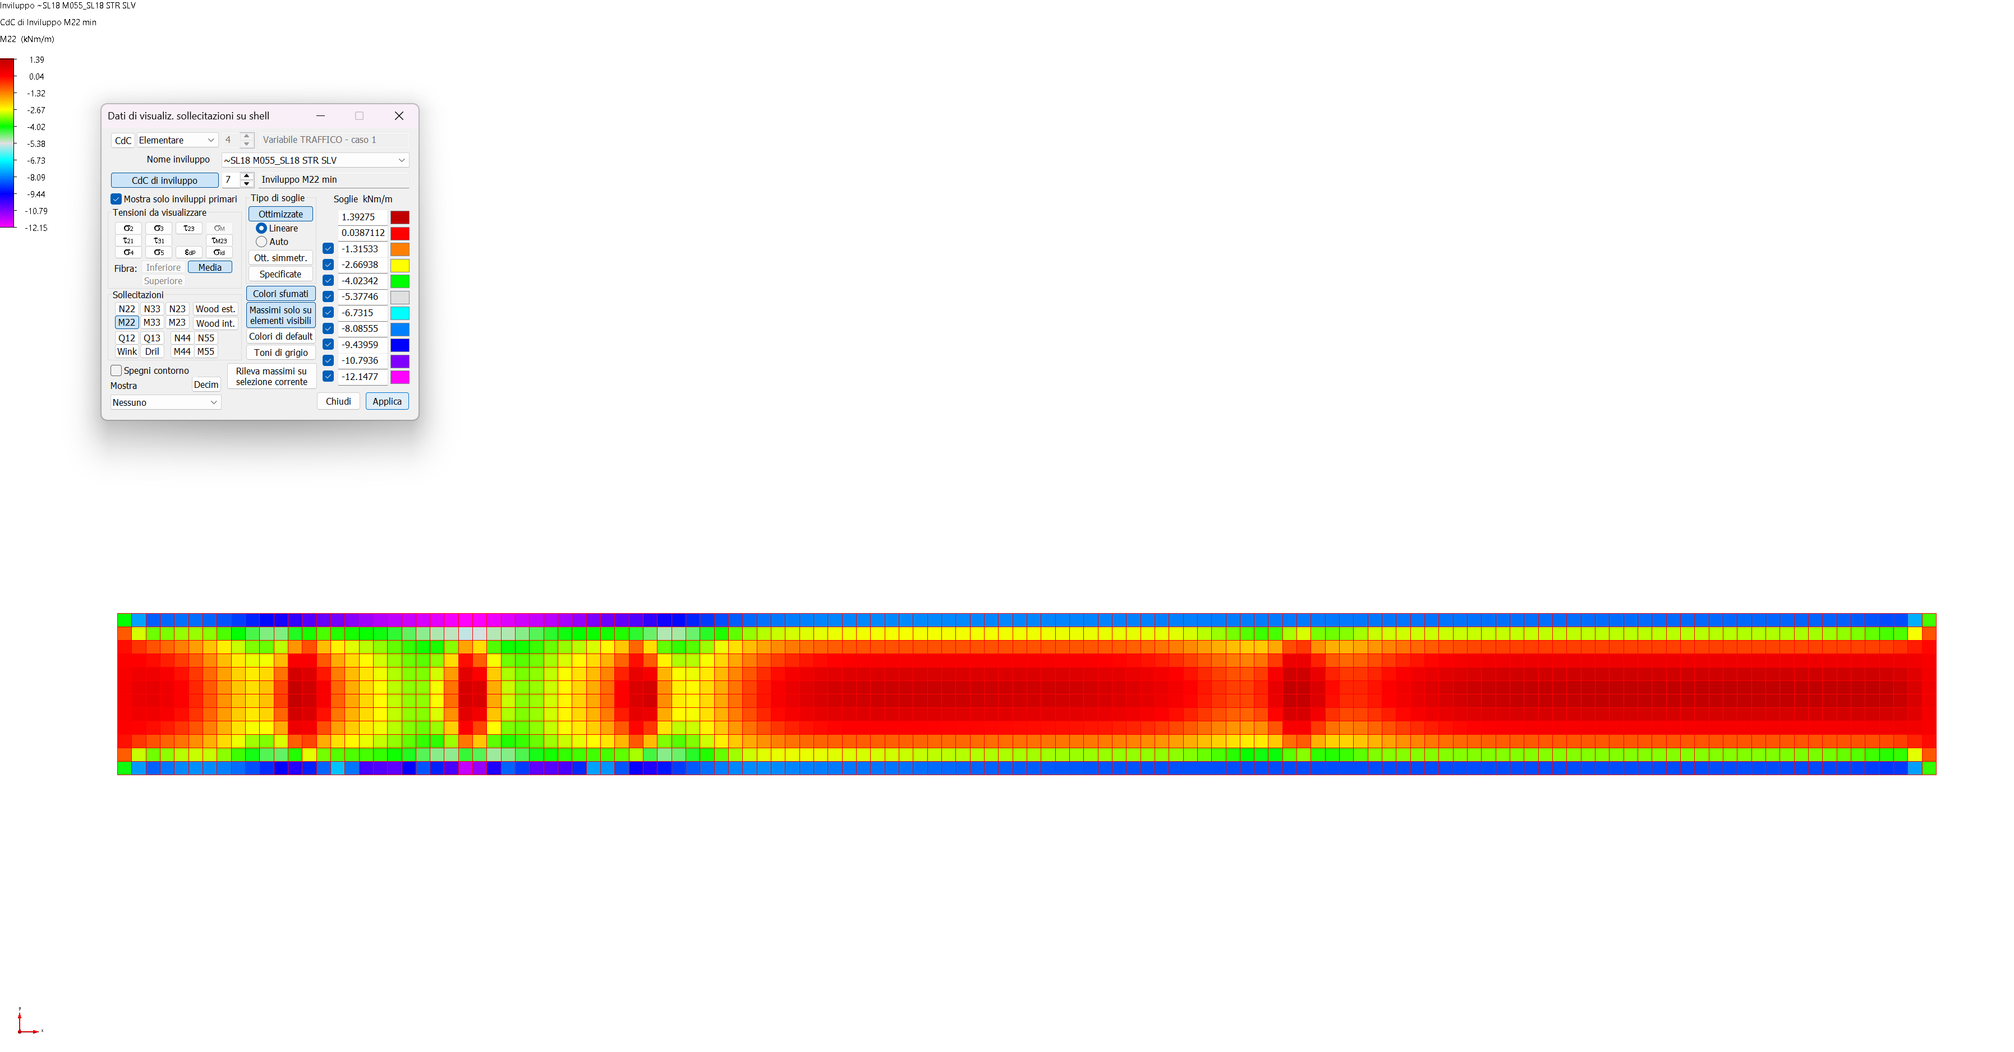
Fig. 11-9 – Combinazione SLU – Inviluppo M22 min

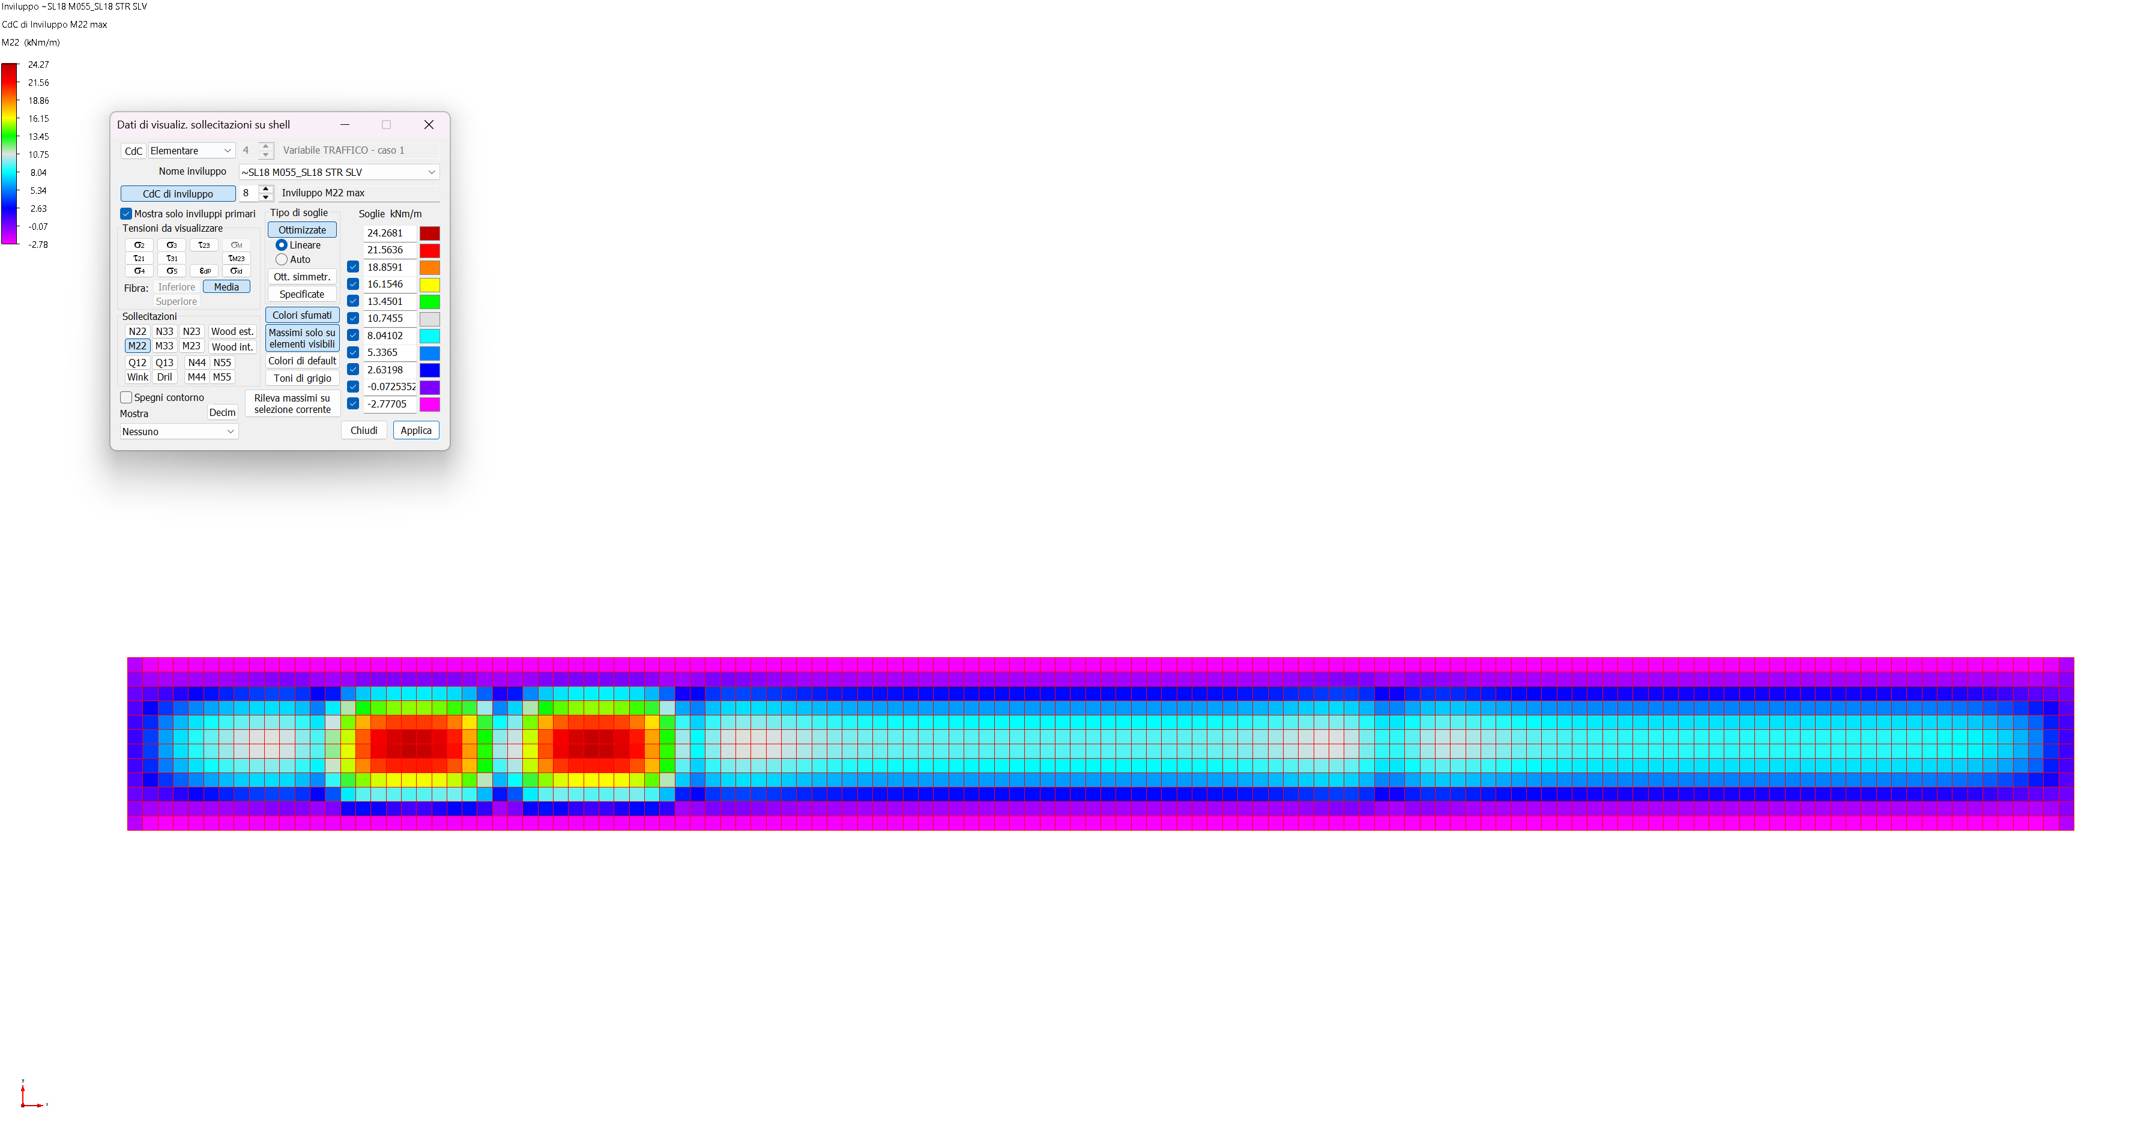
Fig. 11-10 – Combinazione SLU – Inviluppo M22 max
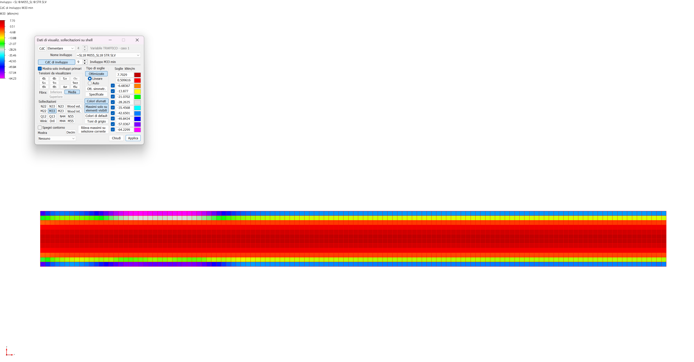
Fig. 11-11 – Combinazione SLU – Inviluppo M33 min

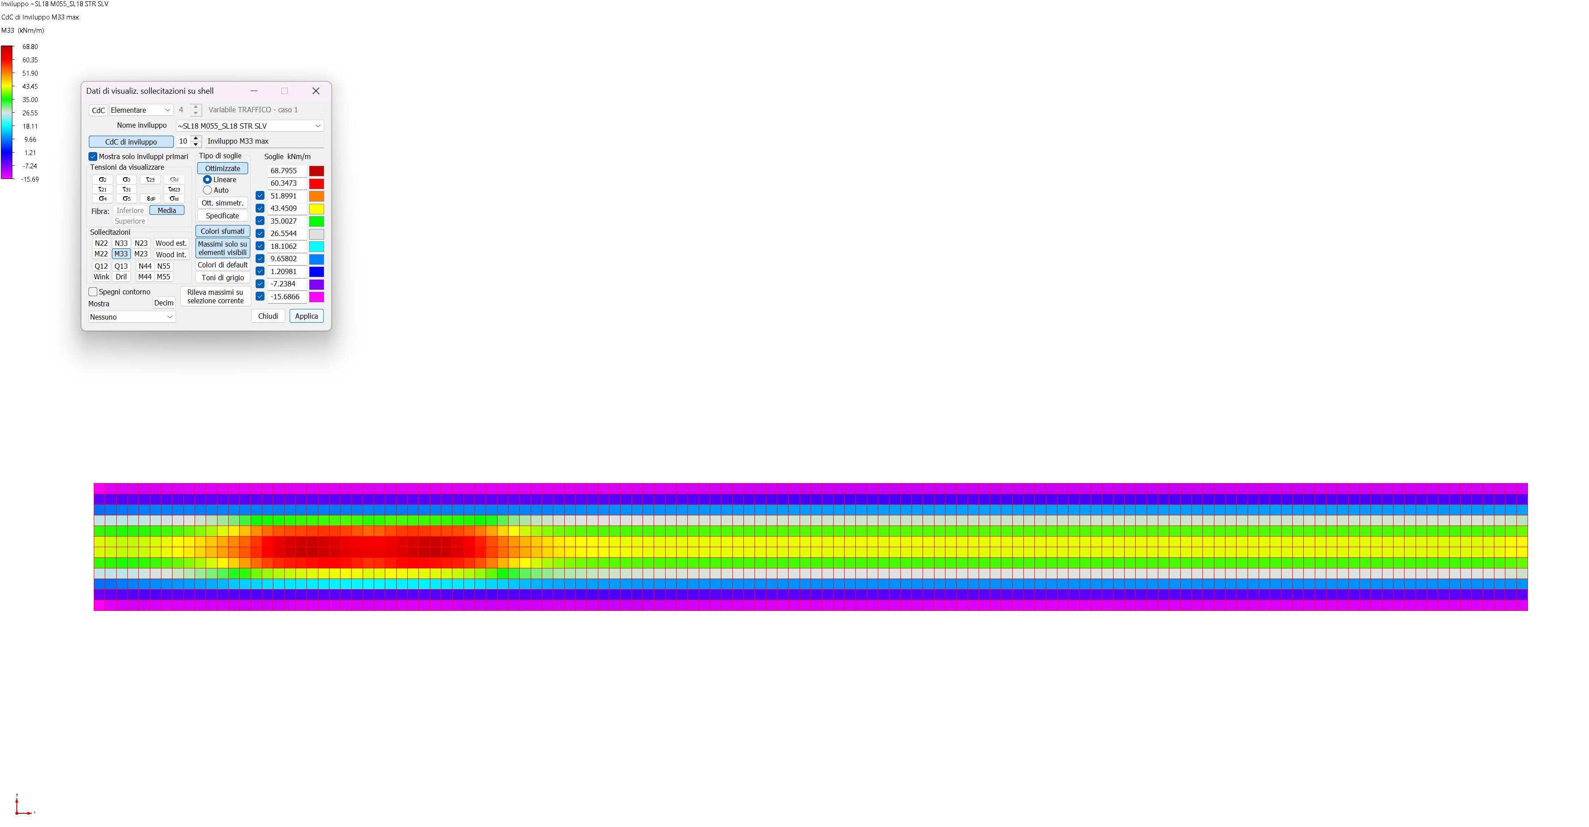
Fig. 11-12 – Combinazione SLU – Inviluppo M33 max

SOLLECITAZIONI INTERNE DELLE ELEVAZIONI
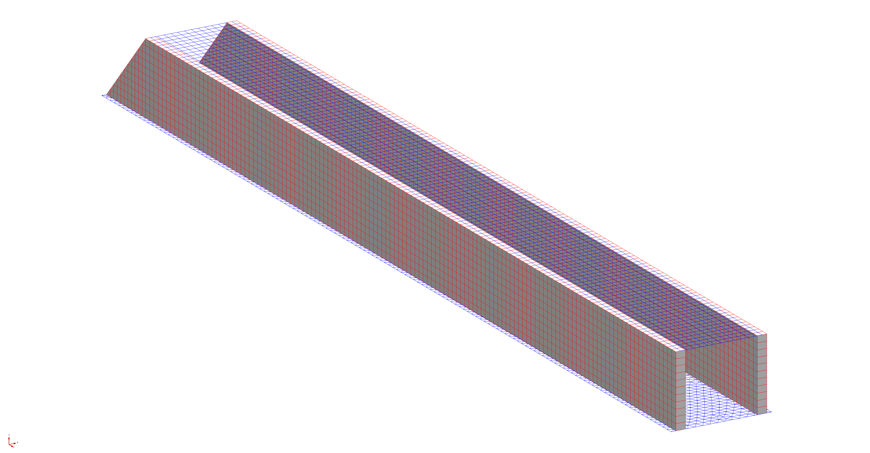
Fig. 11-13 – Localizzazione dell’elemento strutturale

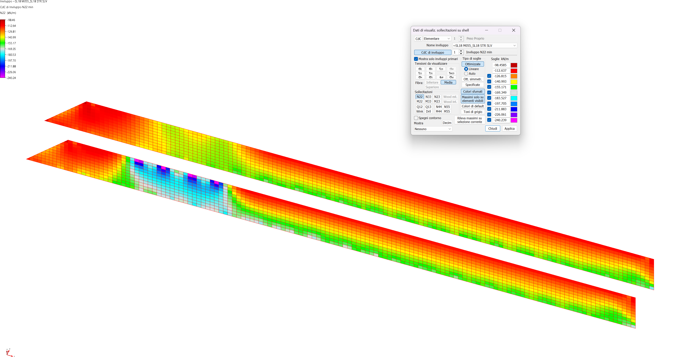
Fig. 11-14 – Combinazione SLU – Inviluppo N22 min
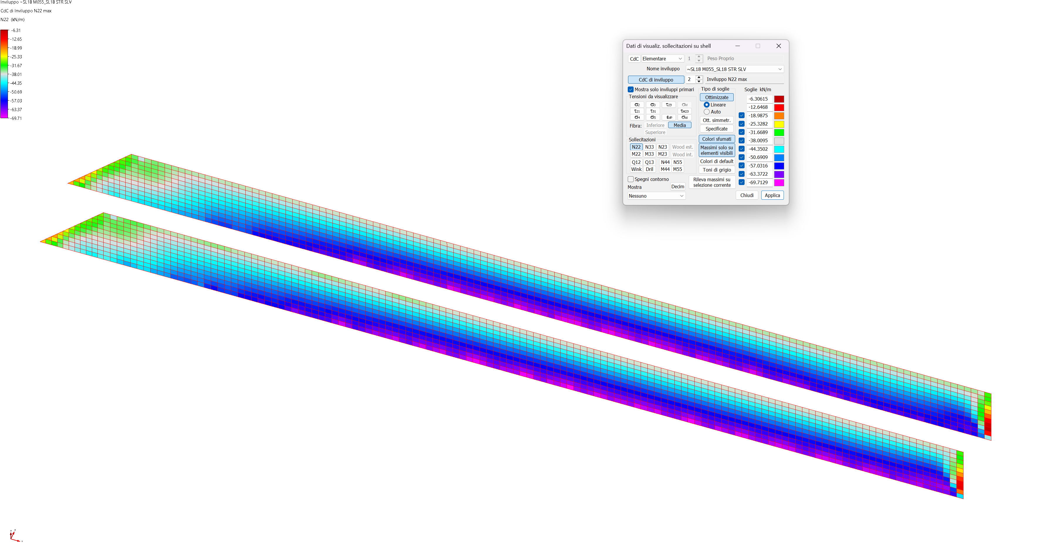
Fig. 11-15 – Combinazione SLU – Inviluppo N22 max

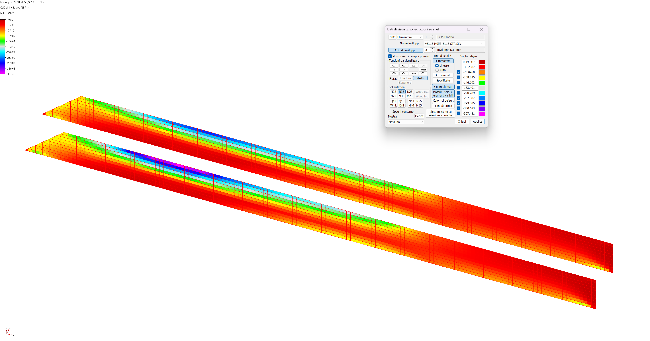
Fig. 11-16 – Combinazione SLU – Inviluppo N33 min
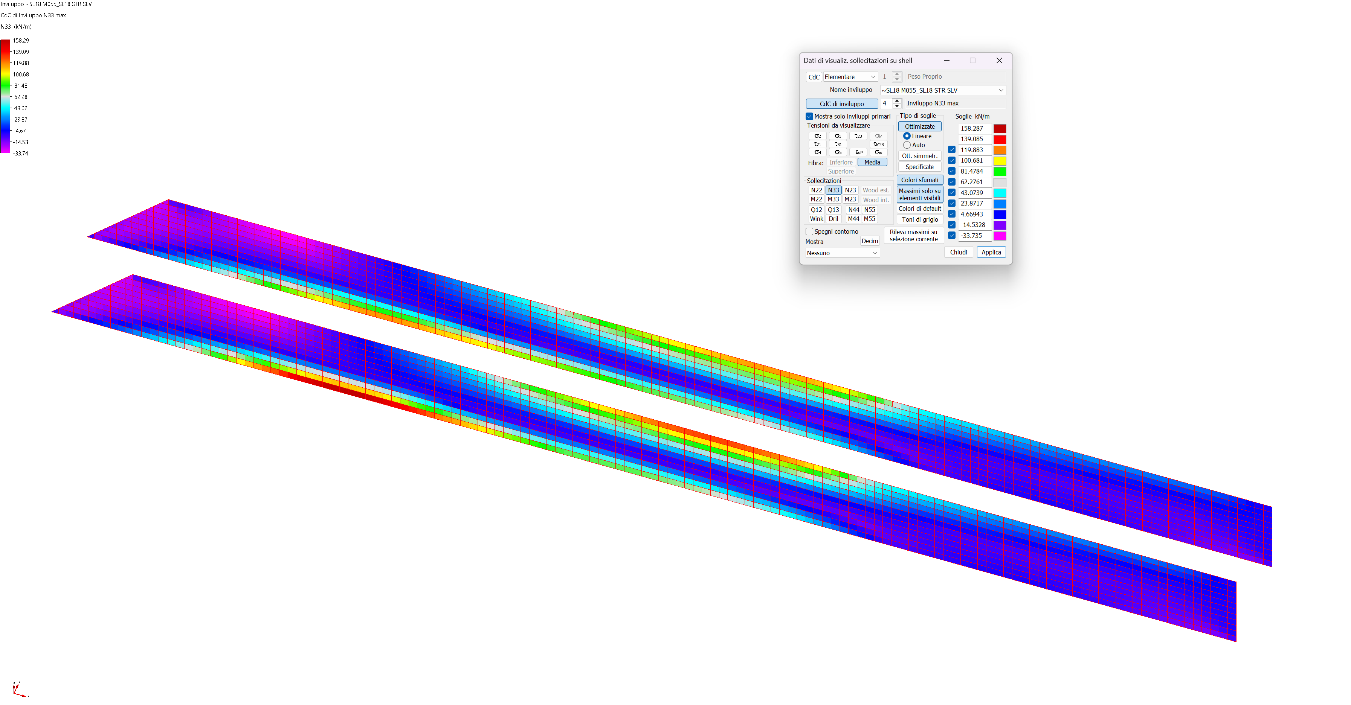
Fig. 11-17 – Combinazione SLU – Inviluppo N33 max

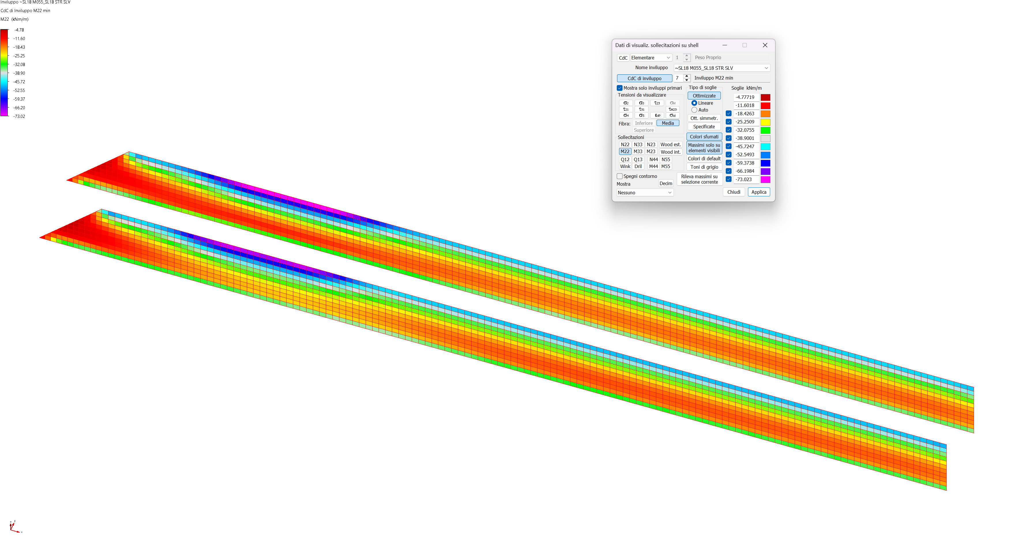
Fig. 11-18 – Combinazione SLU – Inviluppo M22 min
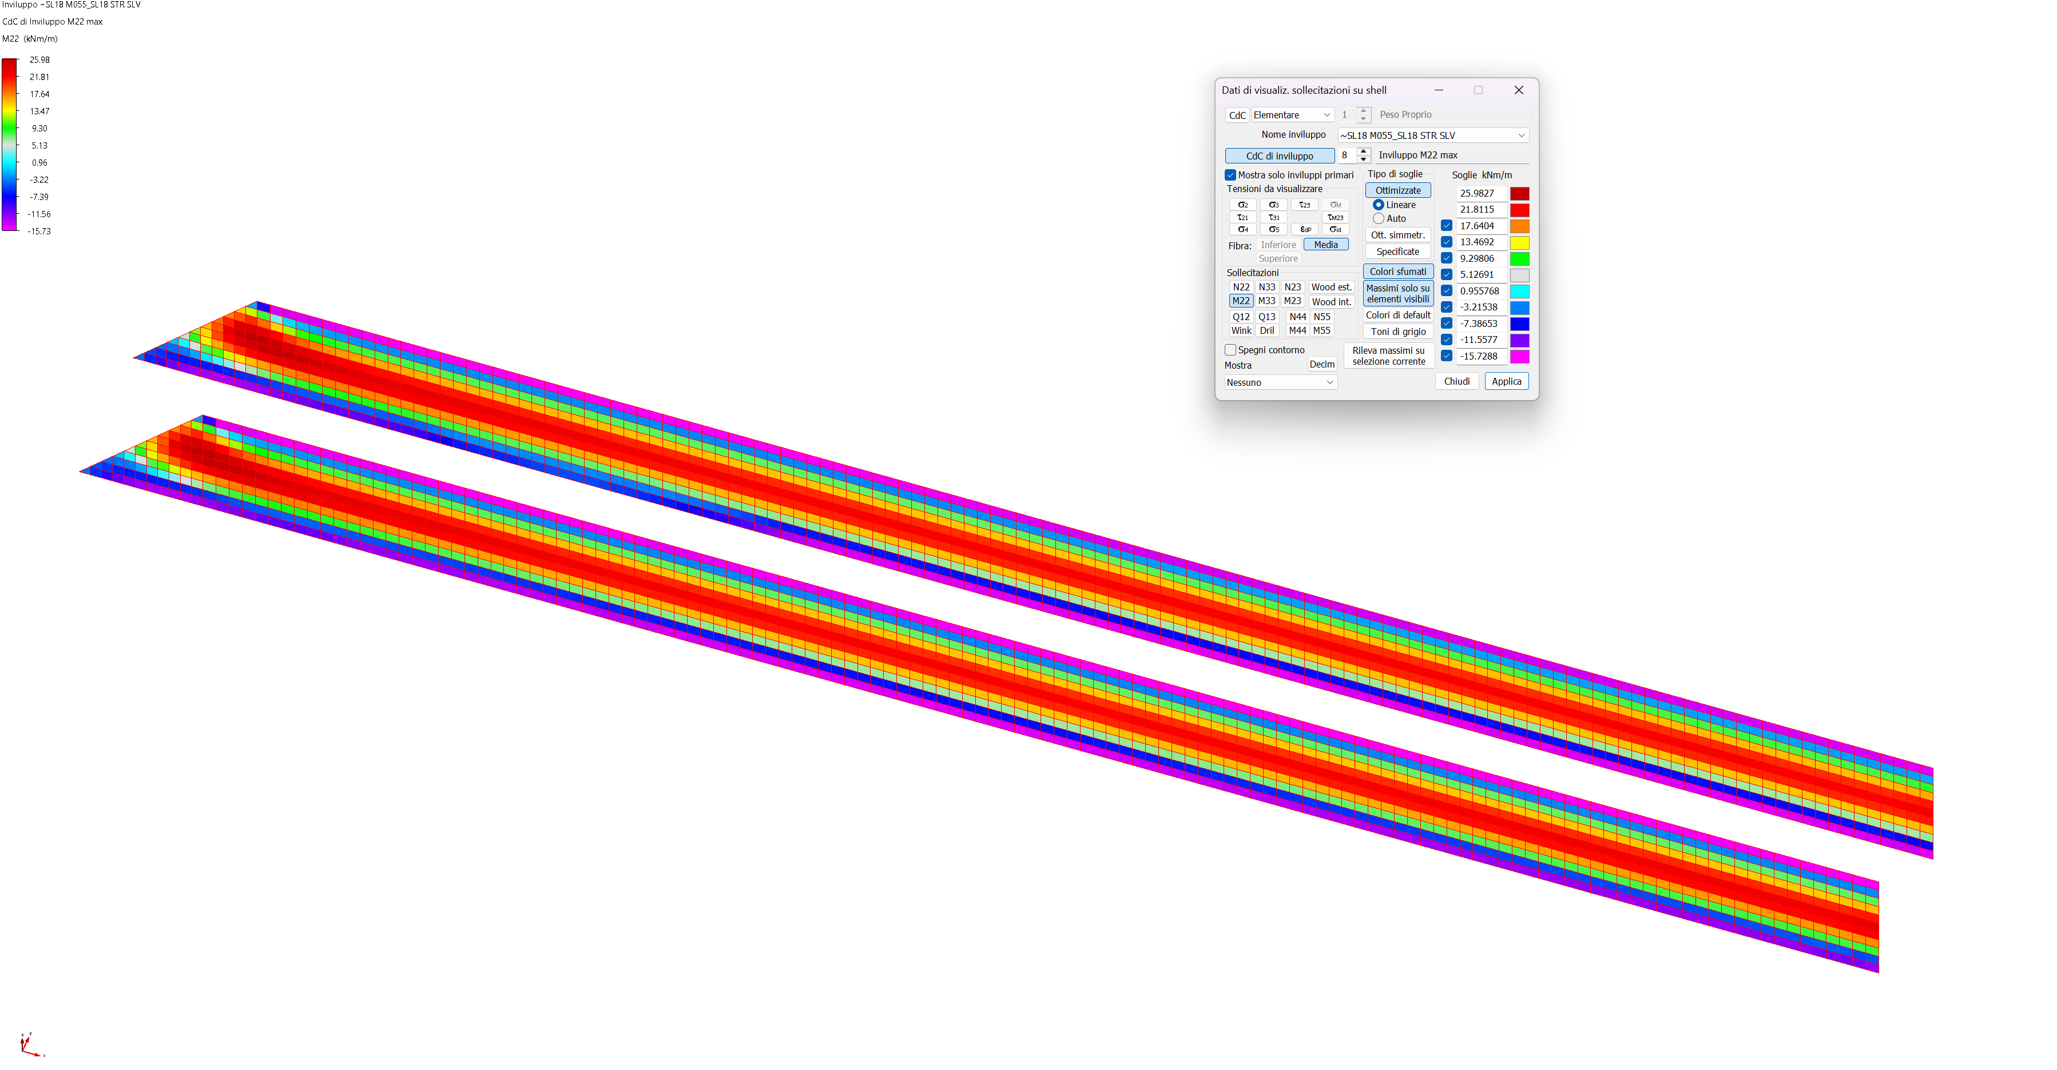
Fig. 11-19 – Combinazione SLU – Inviluppo M22 max

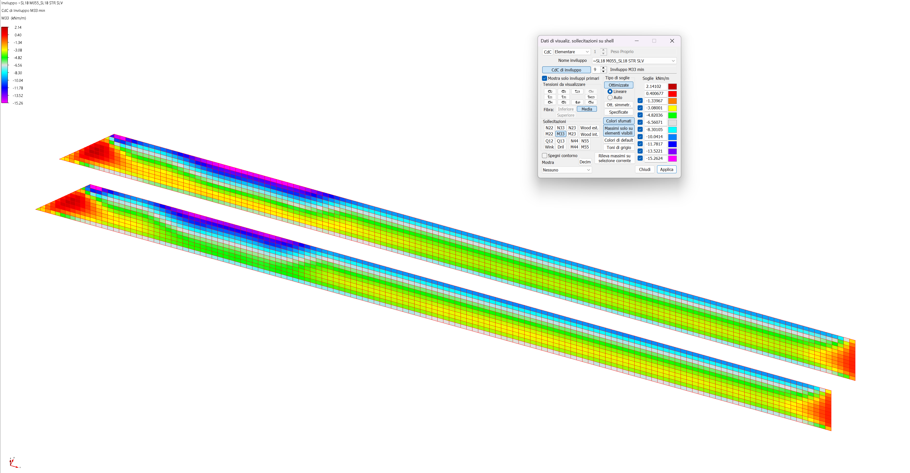
Fig. 11-20 – Combinazione SLU – Inviluppo M33 min
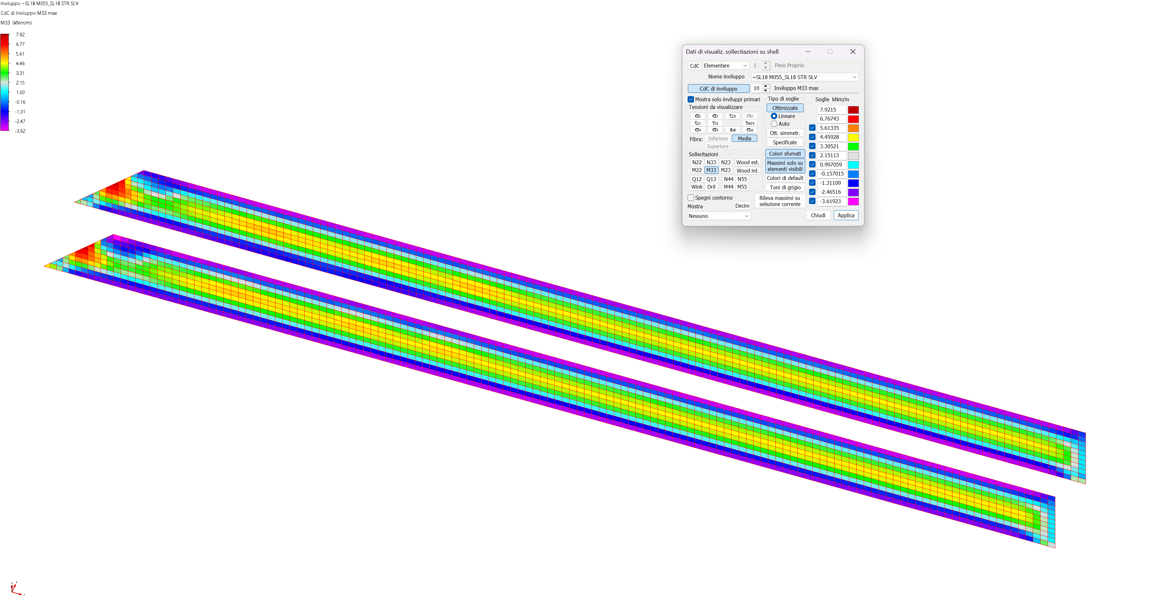
Fig. 11-21 – Combinazione SLU – Inviluppo M33 max

VERIFICHE STRUTTURALI
In questo capitolo della relazione si riportano le verifiche strutturali della platea di fondazione, dei muri in elevazione e della soletta di copertura del sottopasso pedonale.
Per le completa definizione delle armature e della loro geometria si rimanda agli elaborati grafici mentre le principali verifiche vengono evidenziate di seguito in forma grafica così da poter sfruttare una maggiore chiarezza dei risultati ottenuti.

VERIFICHE ALLO SLU e SLE – PLATEA DI FONDAZIONE
Fig. 12-1 – Localizzazione della platea di fondazione all’interno del modello numerico
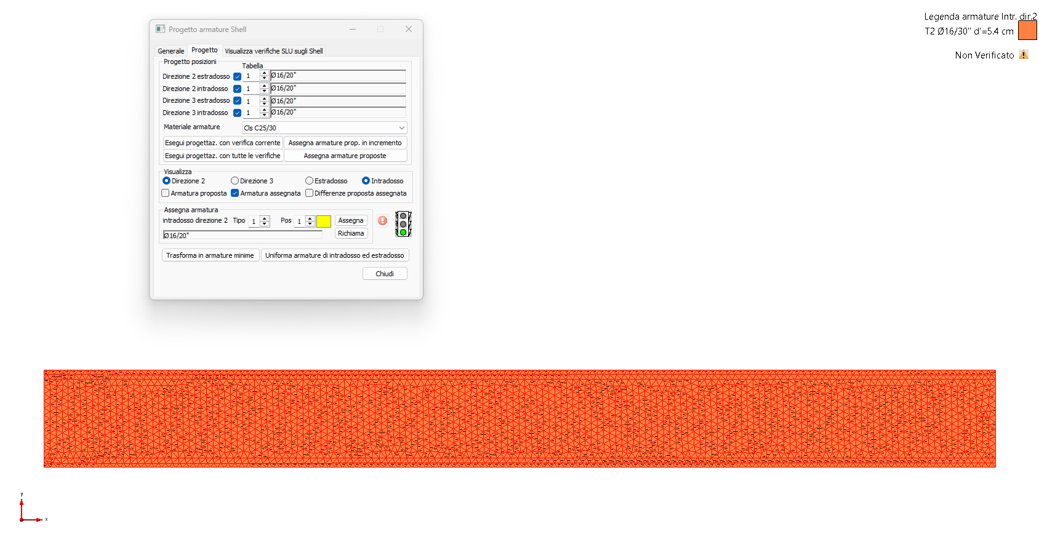
Fig. 12-2 – Armatura – Direzione 2 intradosso
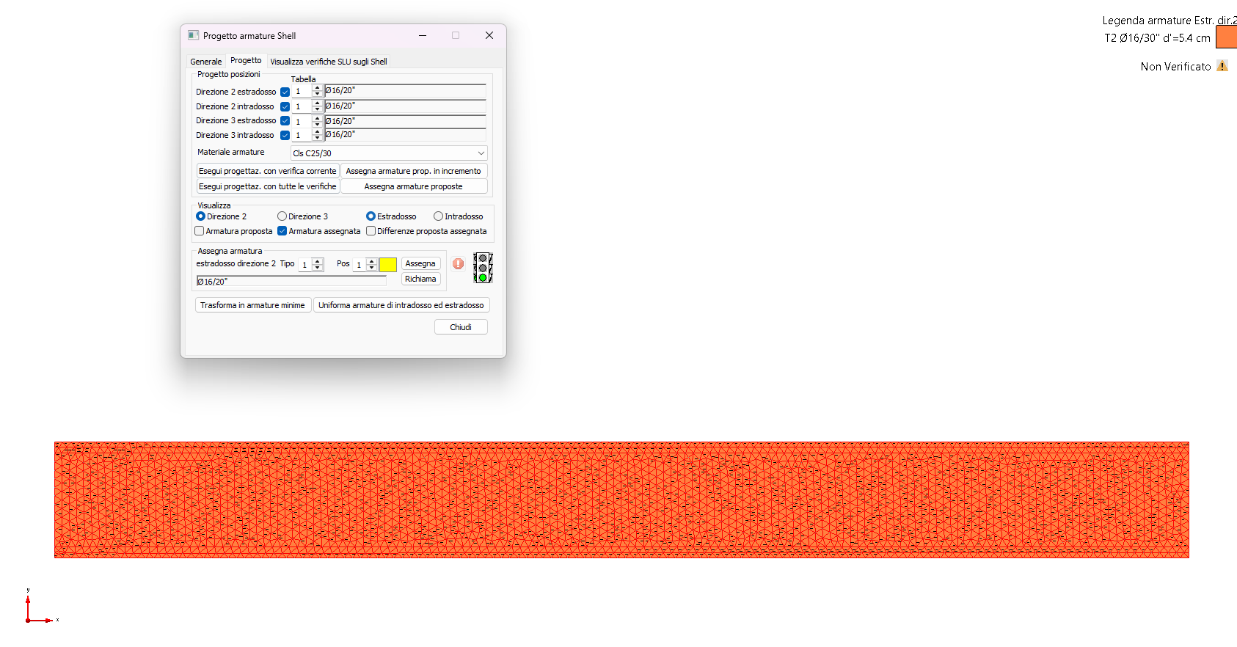
Fig. 12-3 – Armatura – Direzione 2 estradosso

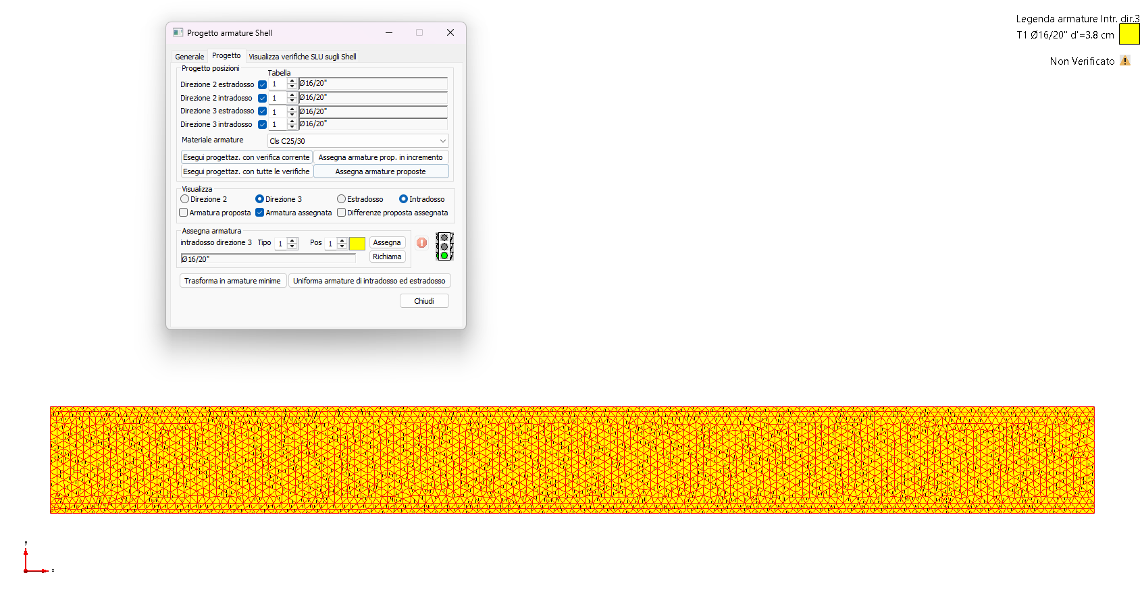
Fig. 12-4 – Armatura – Direzione 3 intradosso

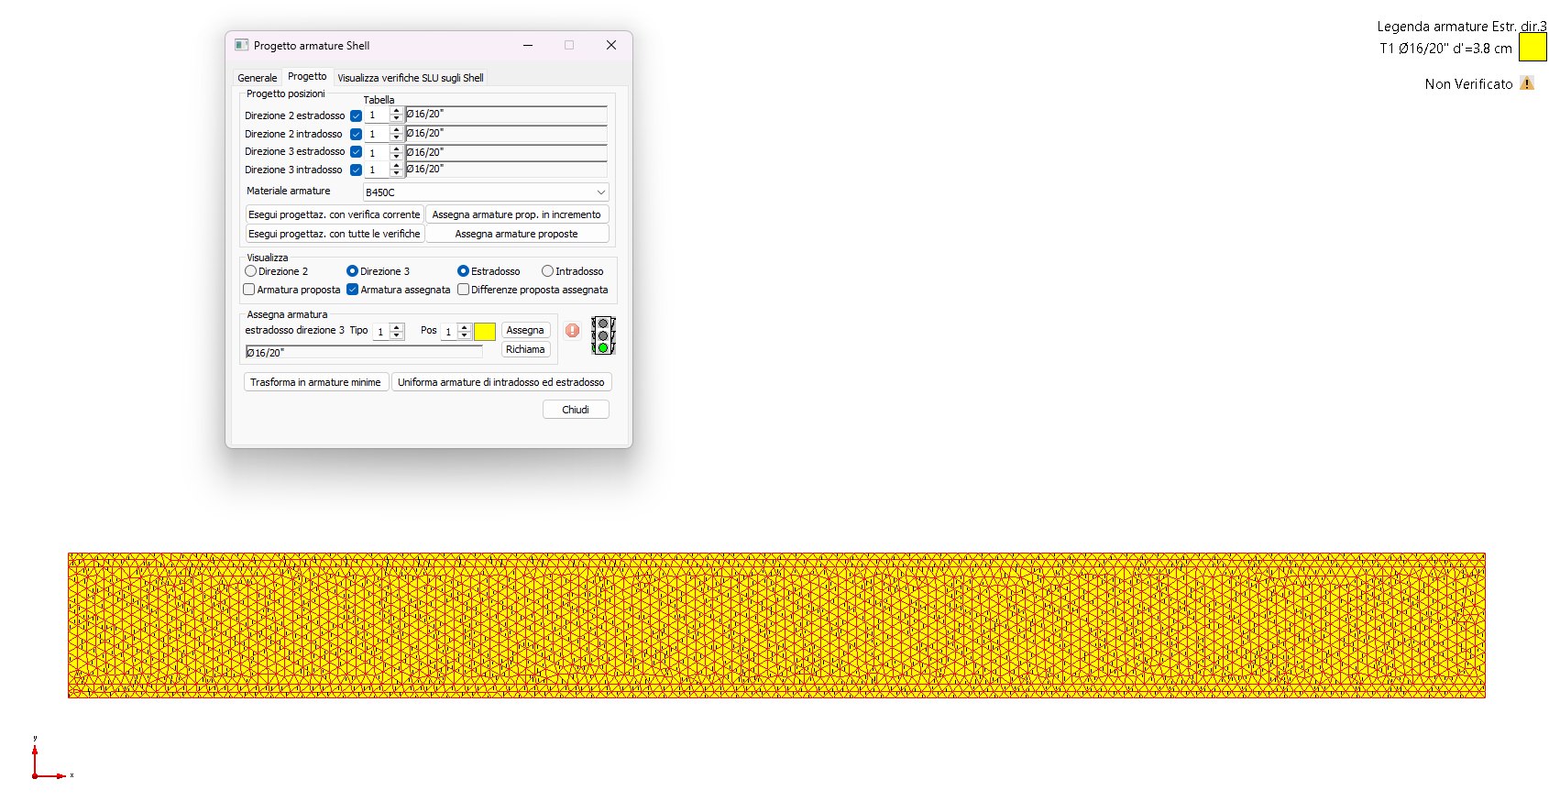
Fig. 12-5 – Armatura – Direzione 3 estradosso

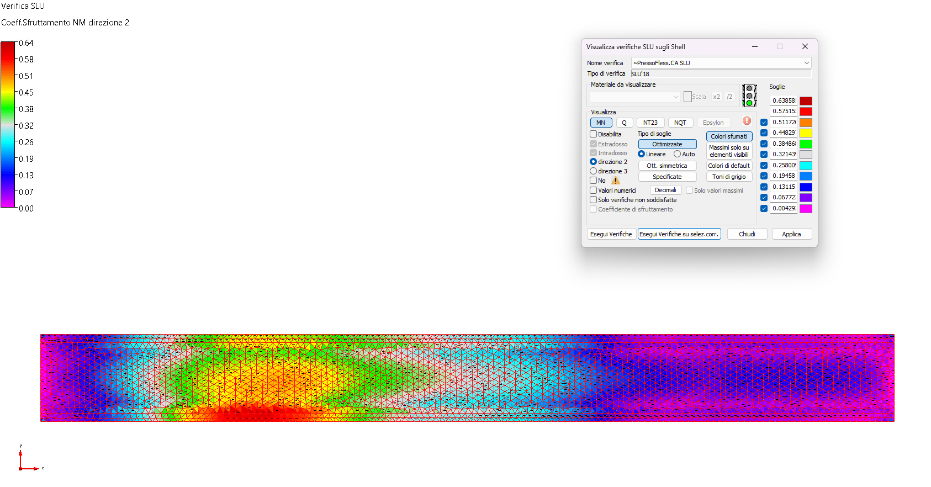
Fig. 12-6 – Verifica SLU – Coefficiente NM – Direzione 2

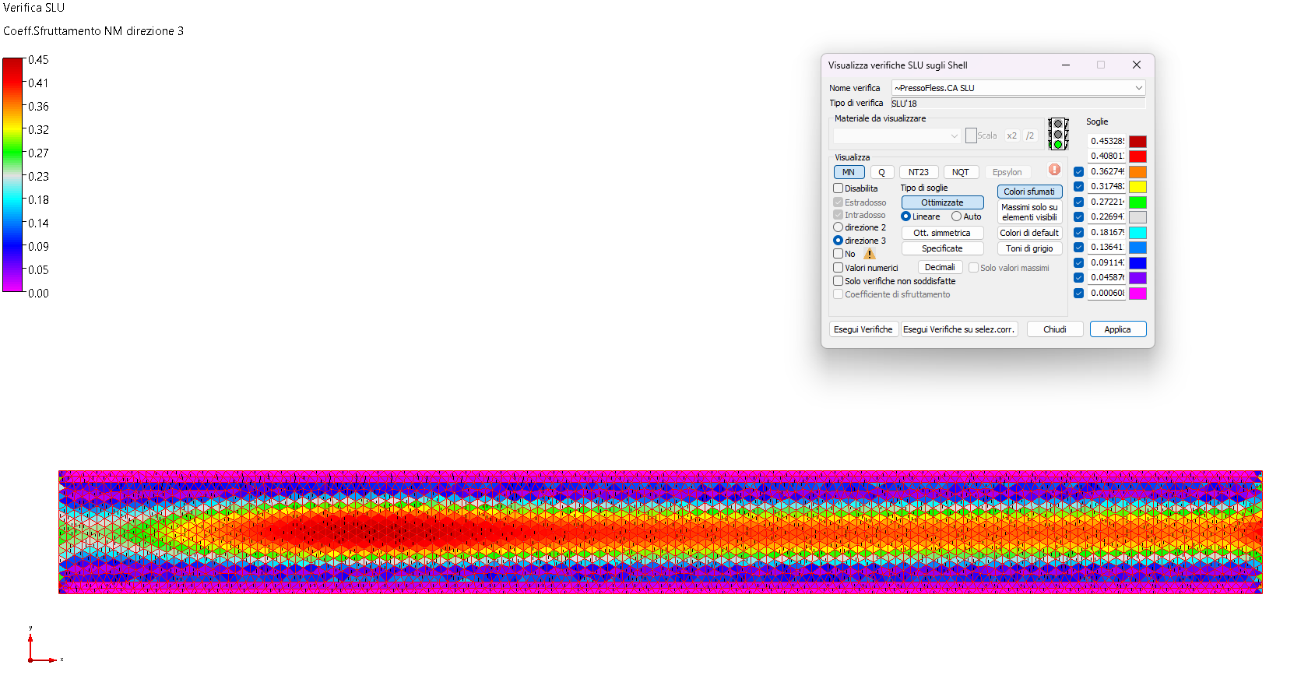
Fig. 12-7 – Verifica SLU – Coefficiente NM – Direzione 3
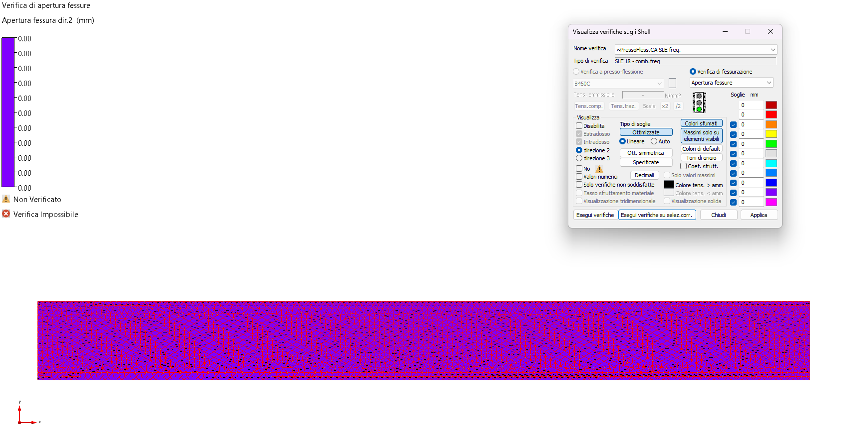
Fig. 12-8 – Verifica SLE – Apertura delle fessure – Combinazione frequente – Direzione 2

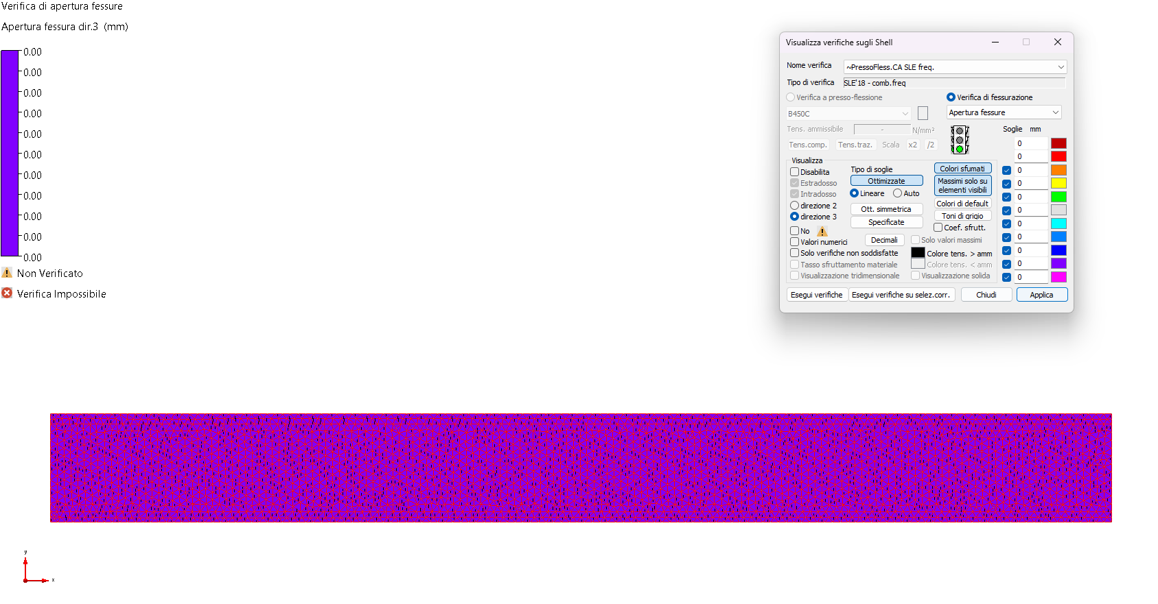
Fig. 12-9 – Verifica SLE – Apertura delle fessure – Combinazione frequente – Direzione 3
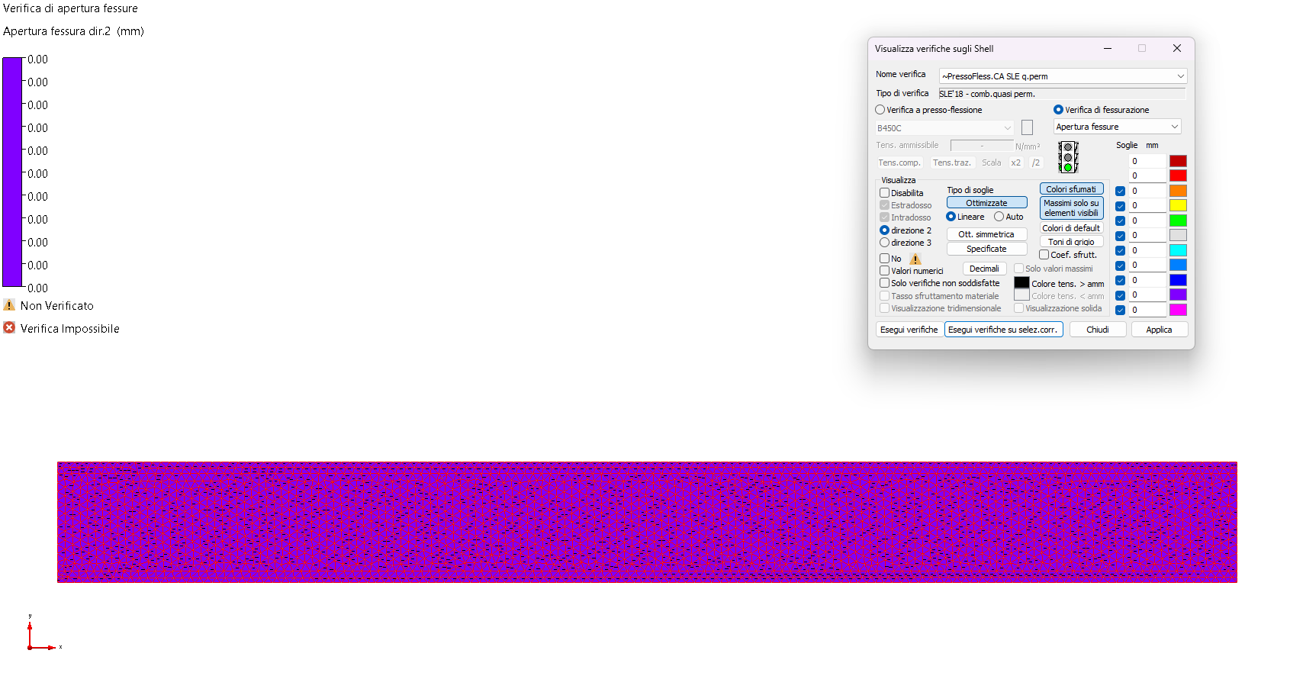
Fig. 12-10 – Verifica SLE – Apertura delle fessure – Combinazione quasi permanente – Direzione 2

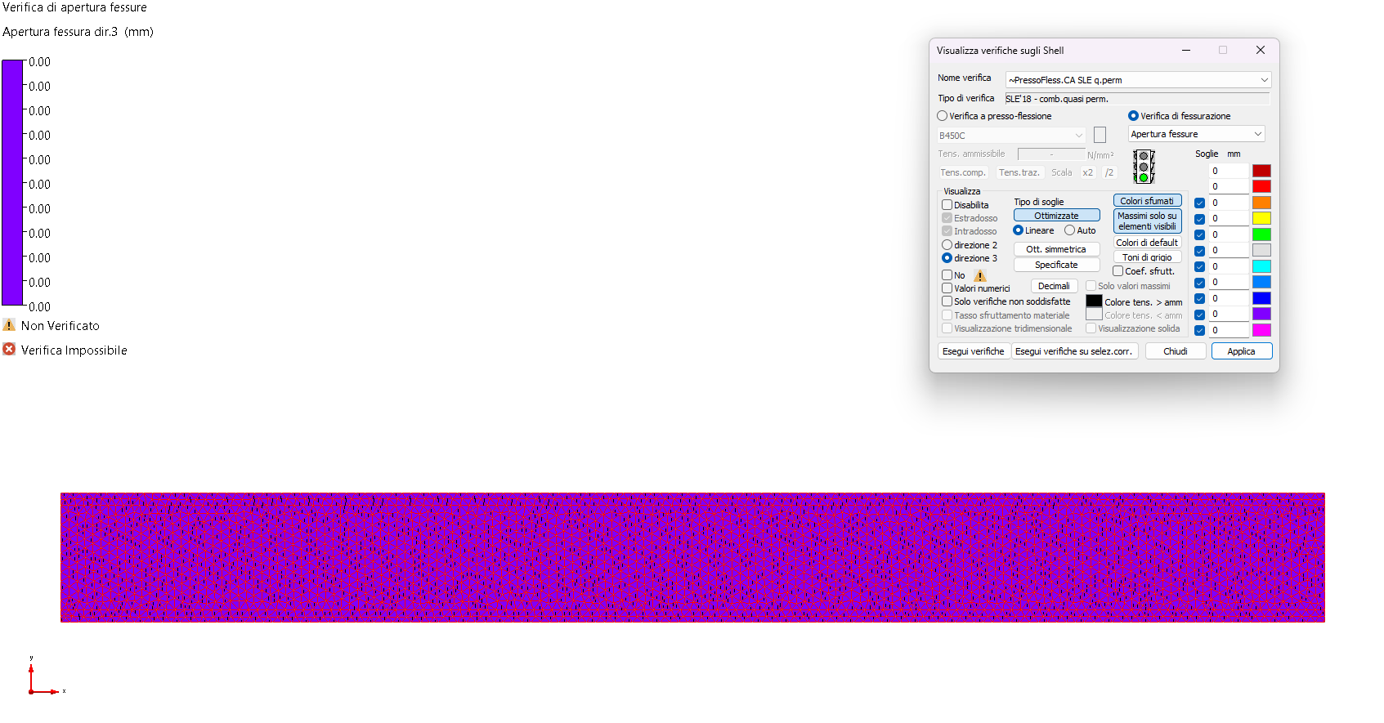
Fig. 12-11 – Verifica SLE – Apertura delle fessure – Combinazione quasi permanente – Direzione 3

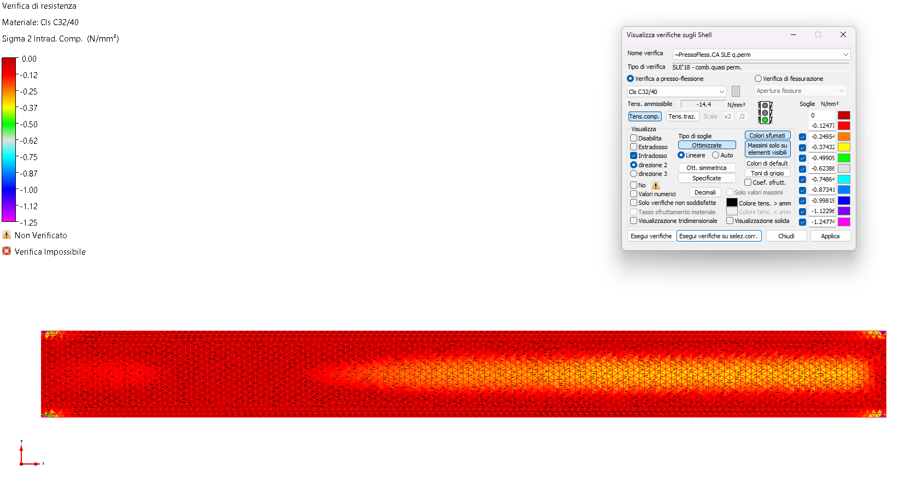
Fig. 12-12 – Verifica SLE – Compressione calcestruzzo – Combinazione q. permanente – Intradosso Direzione 2

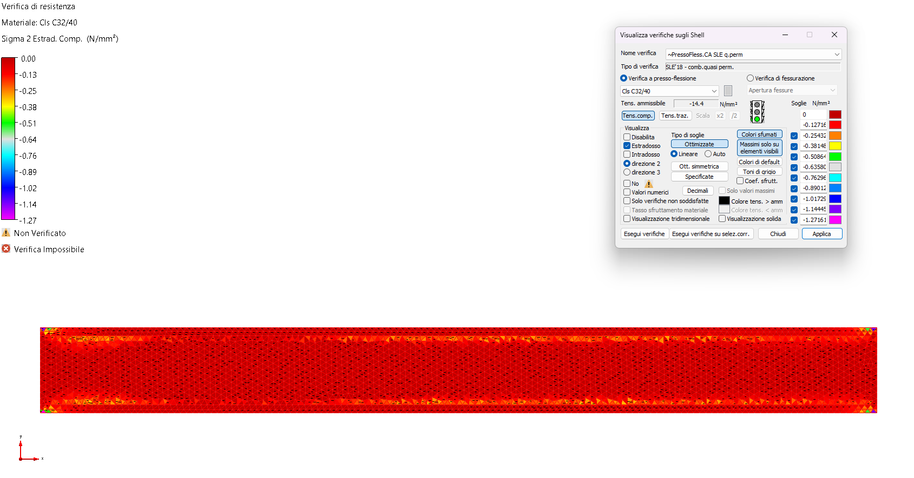
Fig. 12-13 – Verifica SLE – Compressione calcestruzzo – Combinazione q. permanente – Estradosso Direzione 2
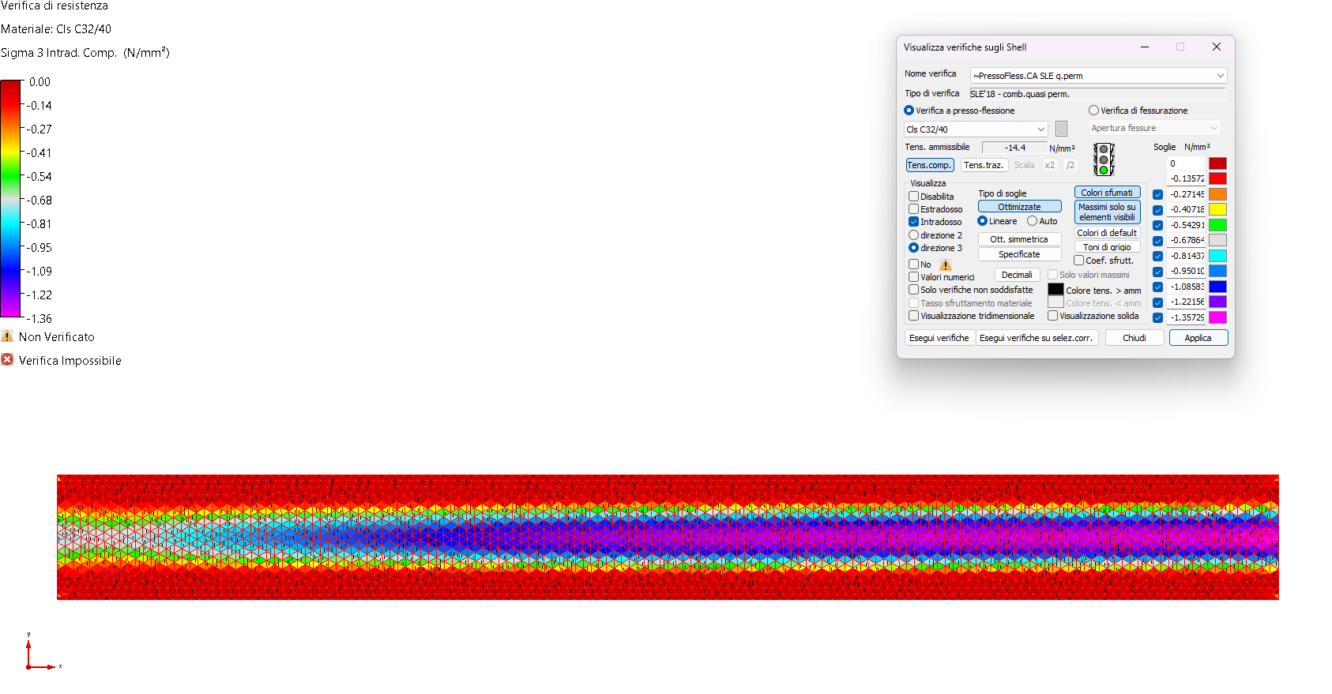
Fig. 12-14 – Verifica SLE – Compressione calcestruzzo – Combinazione q. permanente – Intradosso Direzione 3

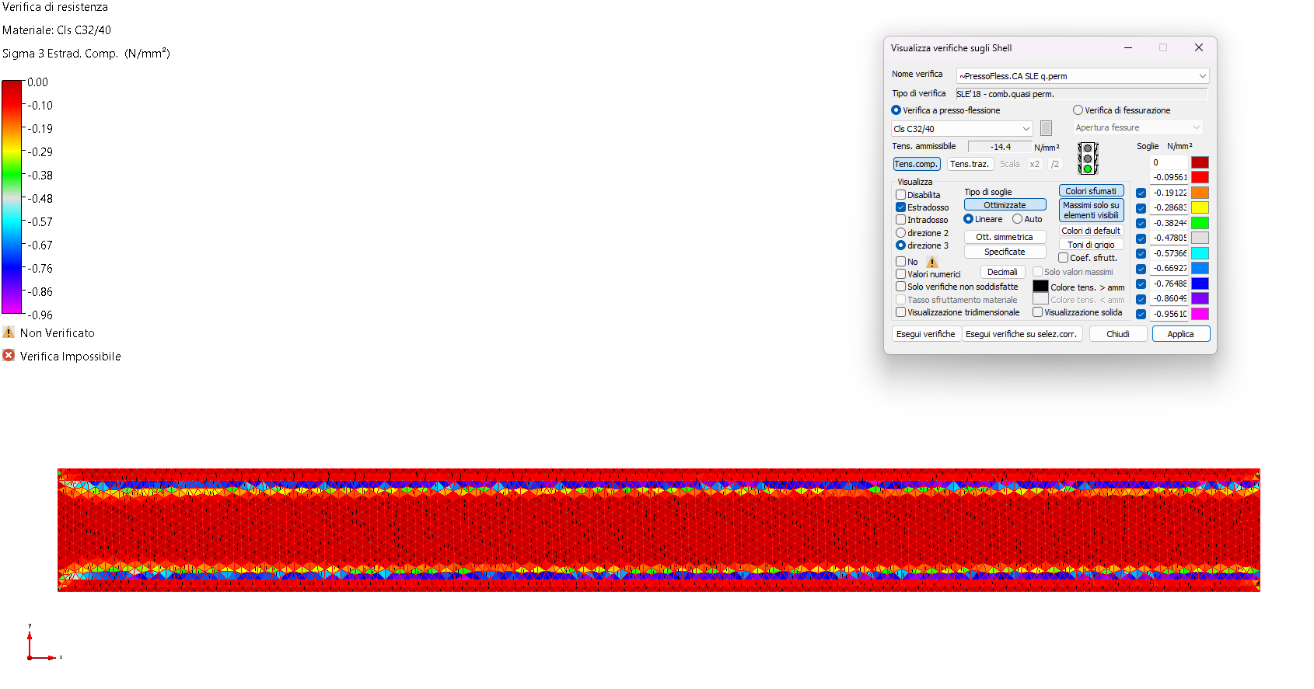
Fig. 12-15 – Verifica SLE – Compressione calcestruzzo – Combinazione q. permanente – Estradosso Direzione 3
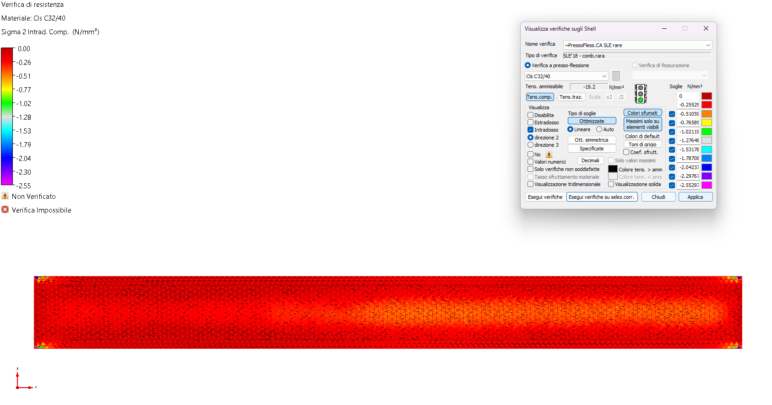
Fig. 12-16 – Verifica SLE – Compressione calcestruzzo – Combinazione rara – Intradosso Direzione 2

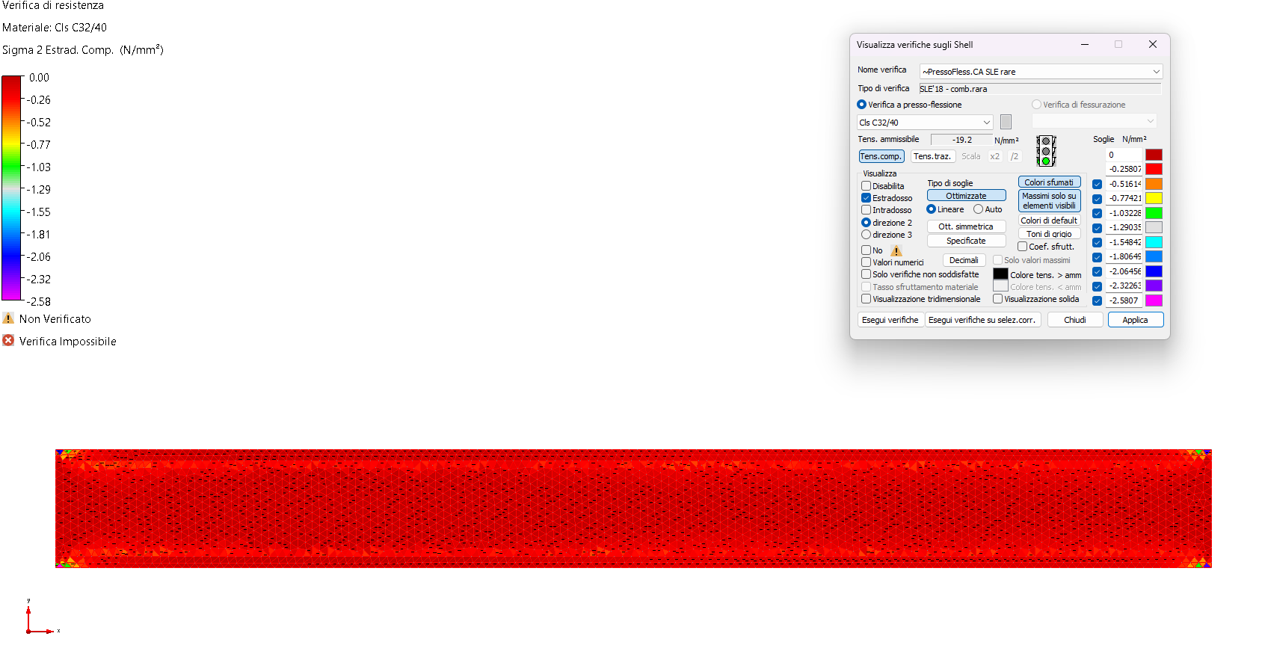
Fig. 12-17 – Verifica SLE – Compressione calcestruzzo – Combinazione rara – Estradosso Direzione 2
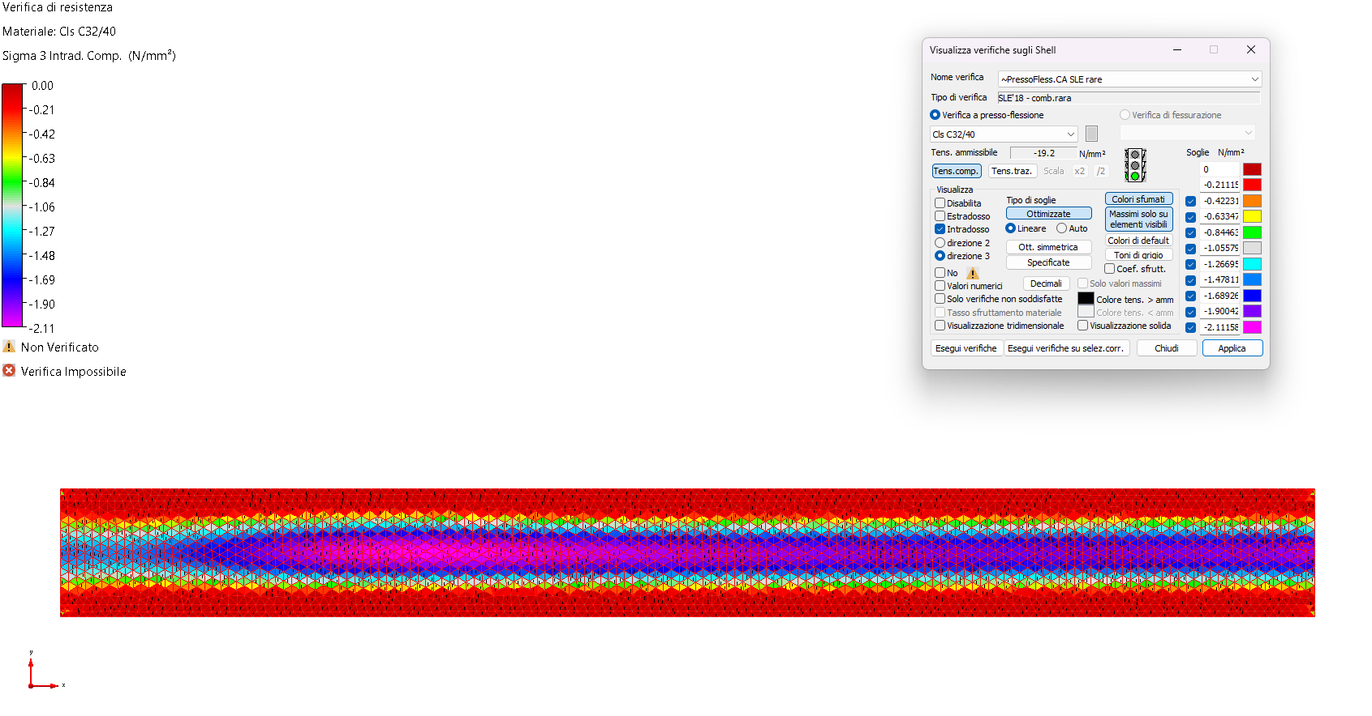
Fig. 12-18 – Verifica SLE – Compressione calcestruzzo – Combinazione rara – Intradosso Direzione 3

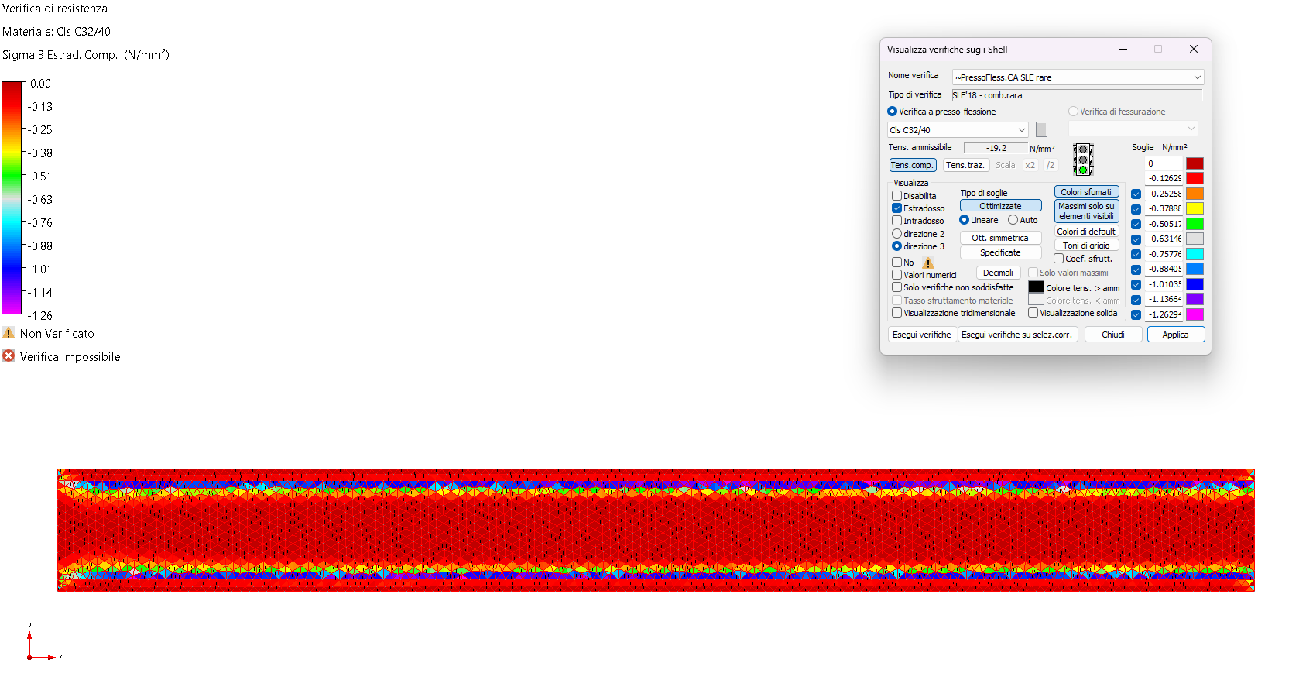
Fig. 12-19 – Verifica SLE – Compressione calcestruzzo – Combinazione rara – Estradosso Direzione 3
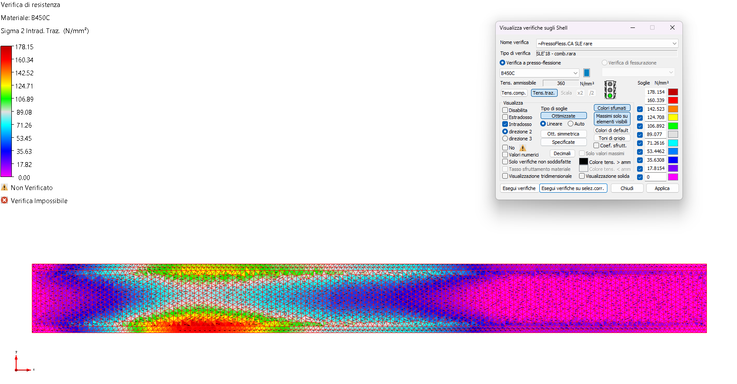
Fig. 12-20 – Verifica SLE – Trazione delle armature – Combinazione rara – Intradosso Direzione 2

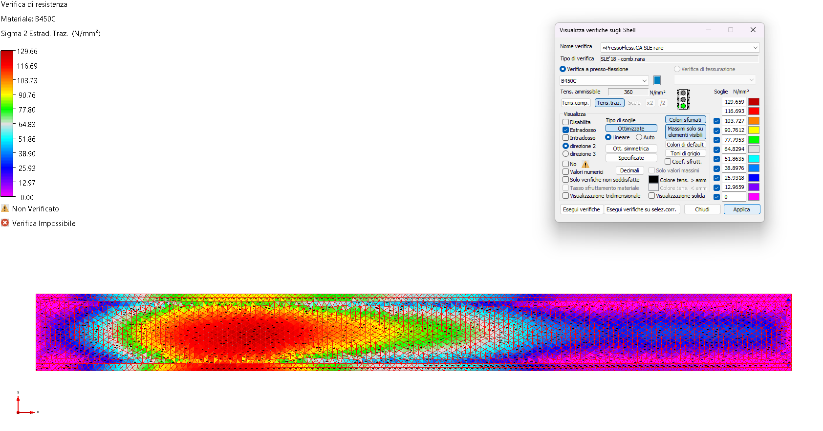
Fig. 12-21 – Verifica SLE – Trazione delle armature – Combinazione rara – Estradosso Direzione 2
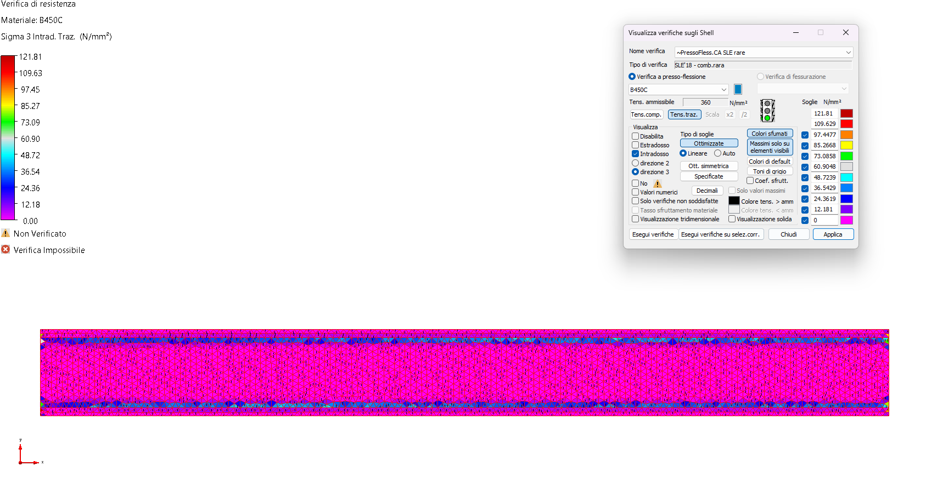
Fig. 12-22 – Verifica SLE – Trazione delle armature – Combinazione rara – Intradosso Direzione 3

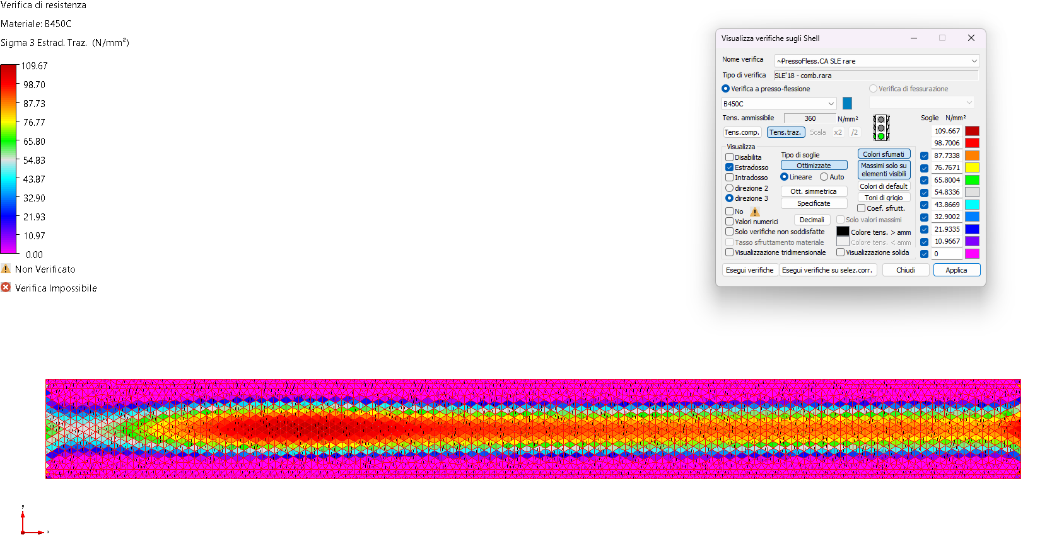
Fig. 12-23 – Verifica SLE – Trazione delle armature – Combinazione rara – Estradosso Direzione 3

VERIFICHE ALLO SLU e SLE – SOLETTA DI COPERTURA
Fig. 12-24 – Localizzazione della soletta di copertura all’interno del modello numerico

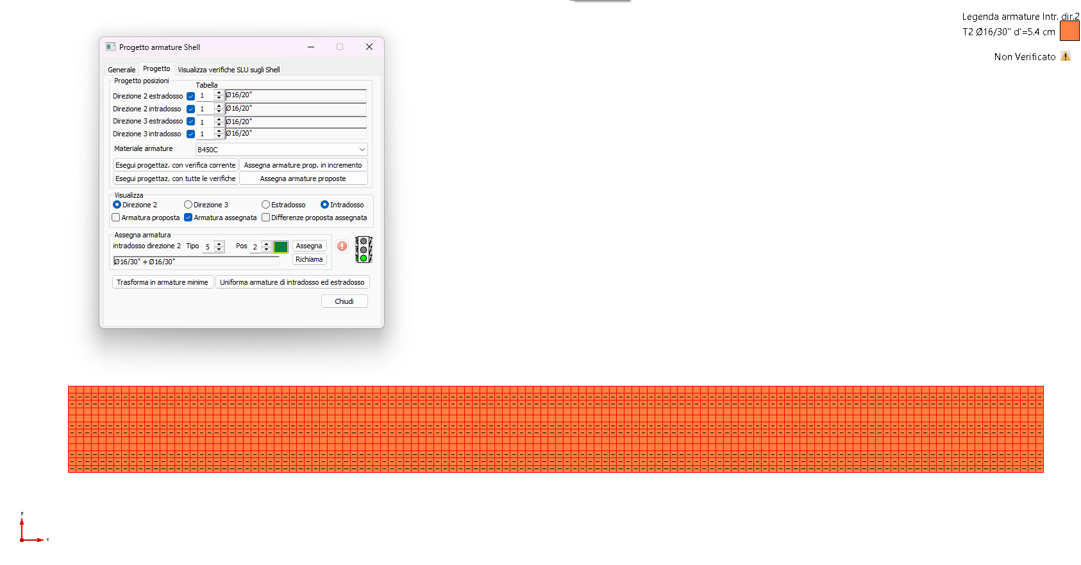
Fig. 12-25 – Armatura – Direzione 2 intradosso
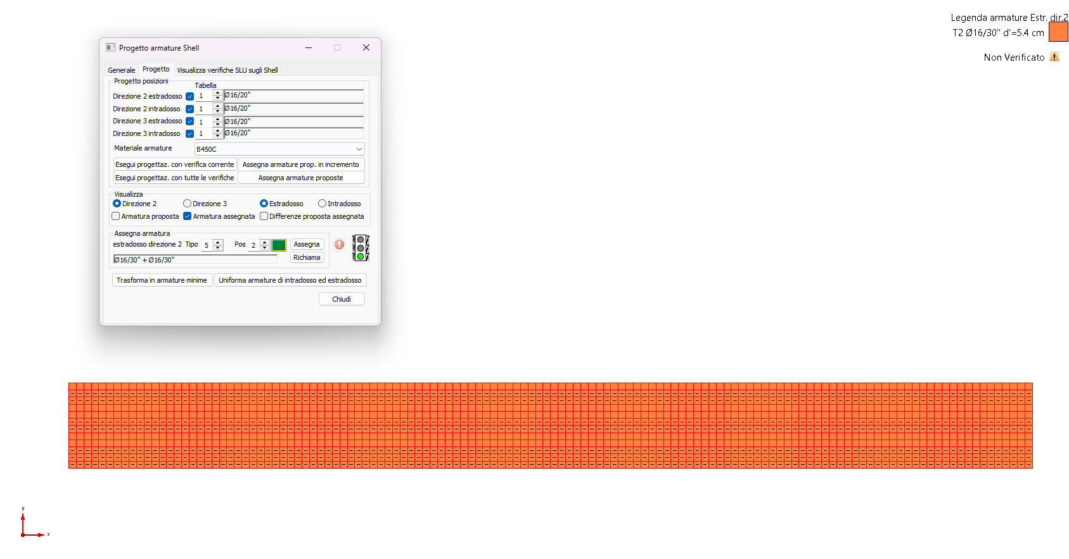
Fig. 12-26 – Armatura – Direzione 2 estradosso

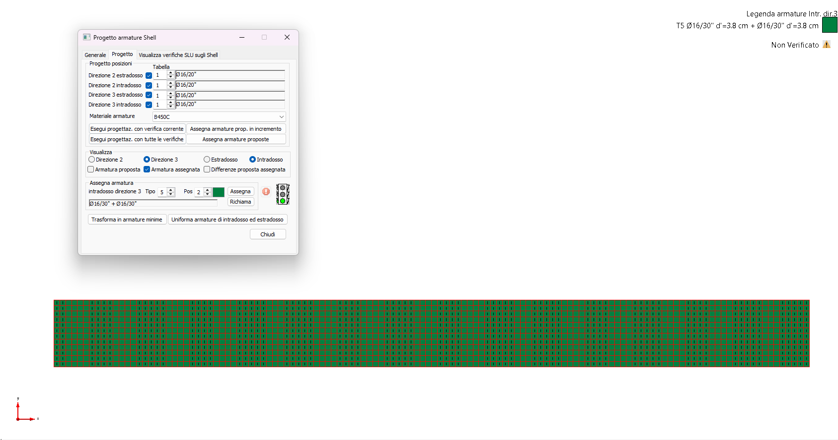
Fig. 12-27 – Armatura – Direzione 3 intradosso

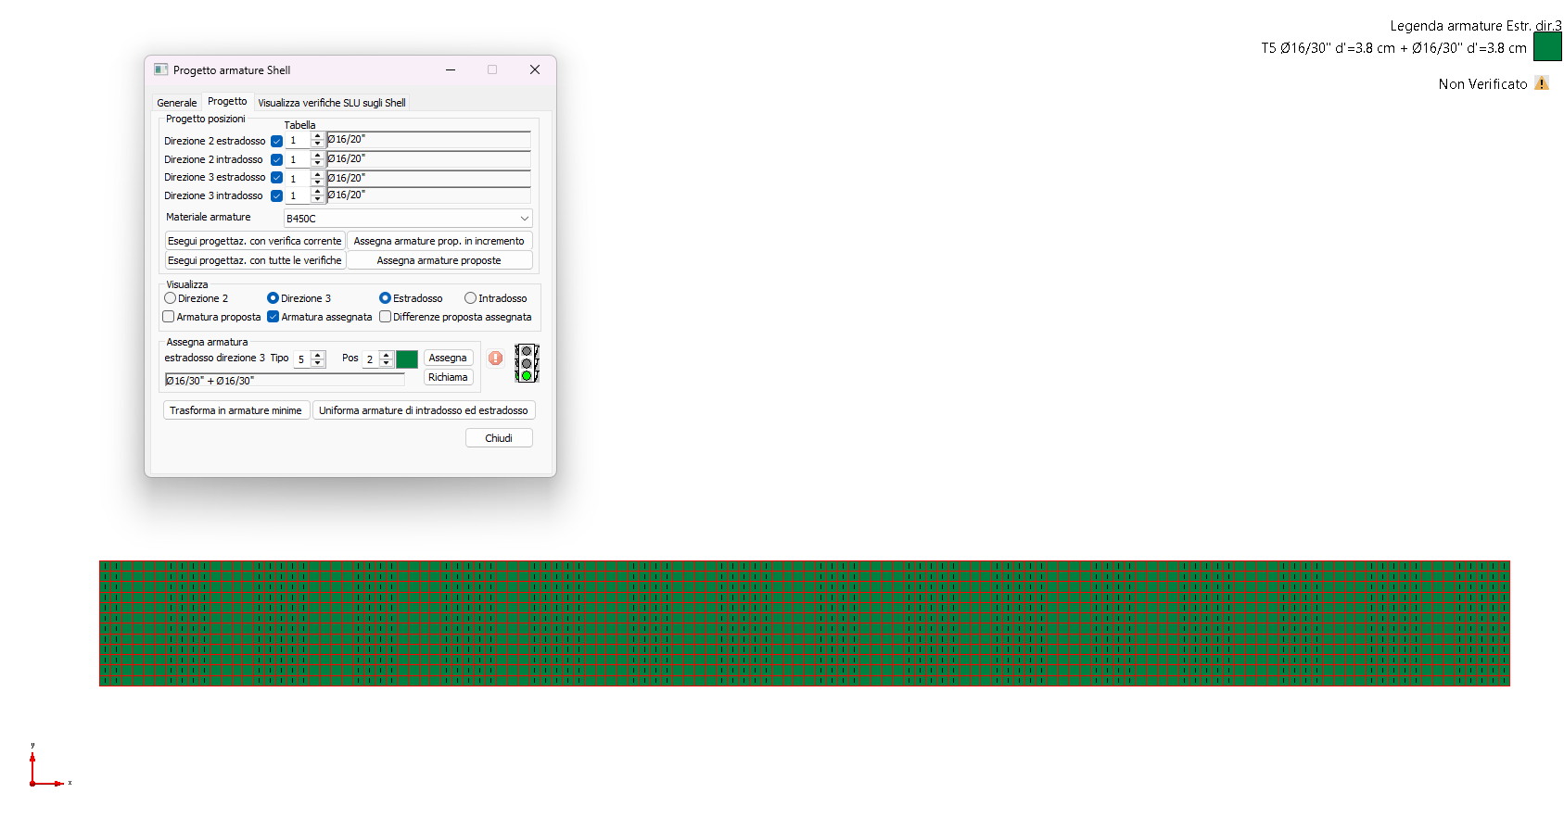
Fig. 12-28 – Armatura – Direzione 3 estradosso

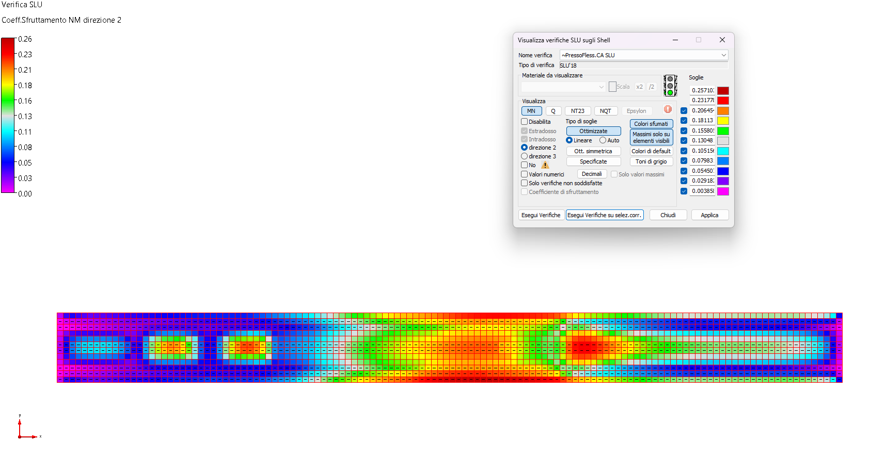
Fig. 12-29 – Verifica SLU – Coefficiente NM – Direzione 2

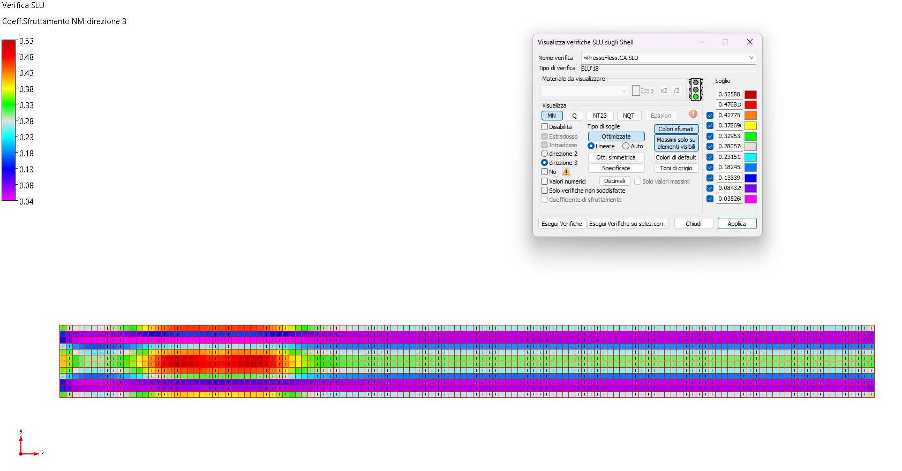
Fig. 12-30 – Verifica SLU – Coefficiente NM – Direzione 3

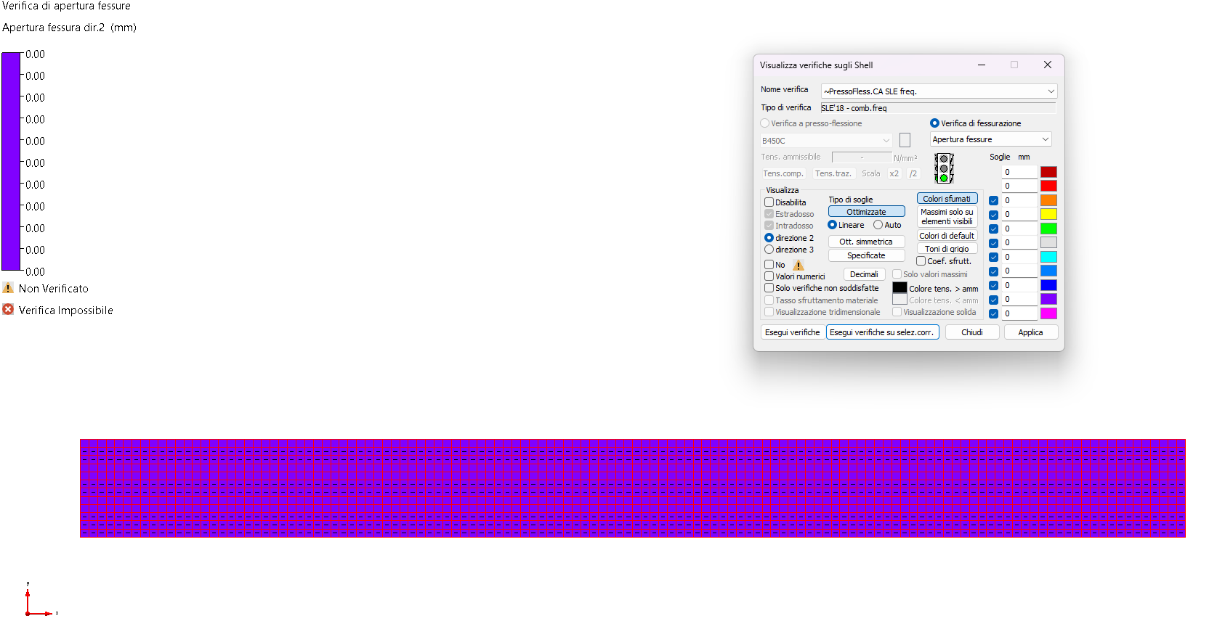
Fig. 12-31 – Verifica SLE – Apertura delle fessure – Combinazione frequente – Direzione 2

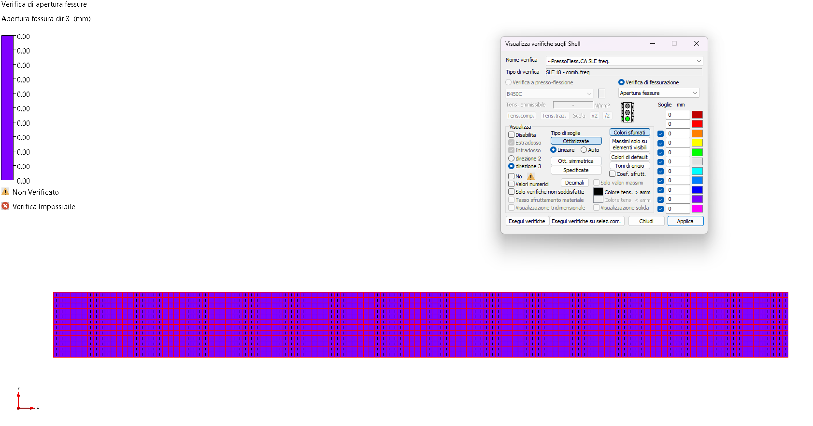
Fig. 12-32 – Verifica SLE – Apertura delle fessure – Combinazione frequente – Direzione 3

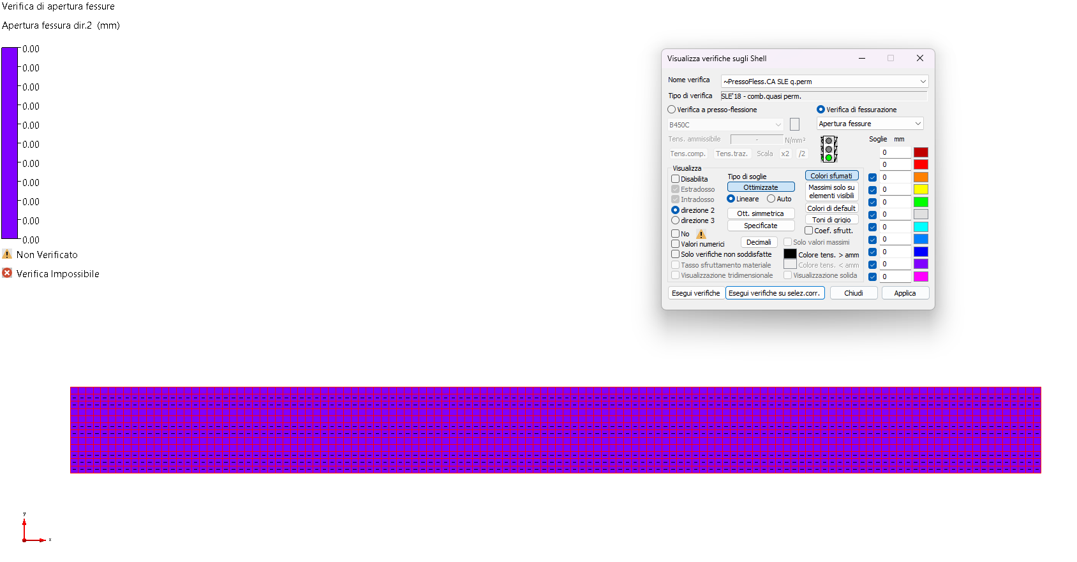
Fig. 12-33 – Verifica SLE – Apertura delle fessure – Combinazione quasi permanente – Direzione 2

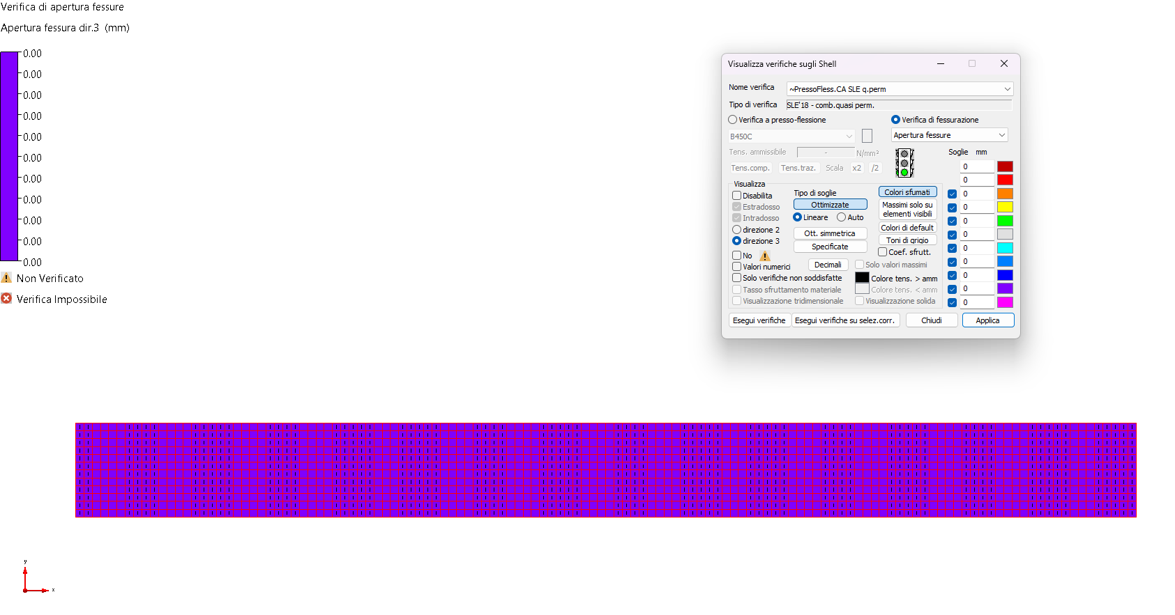
Fig. 12-34 – Verifica SLE – Apertura delle fessure – Combinazione quasi permanente – Direzione 3

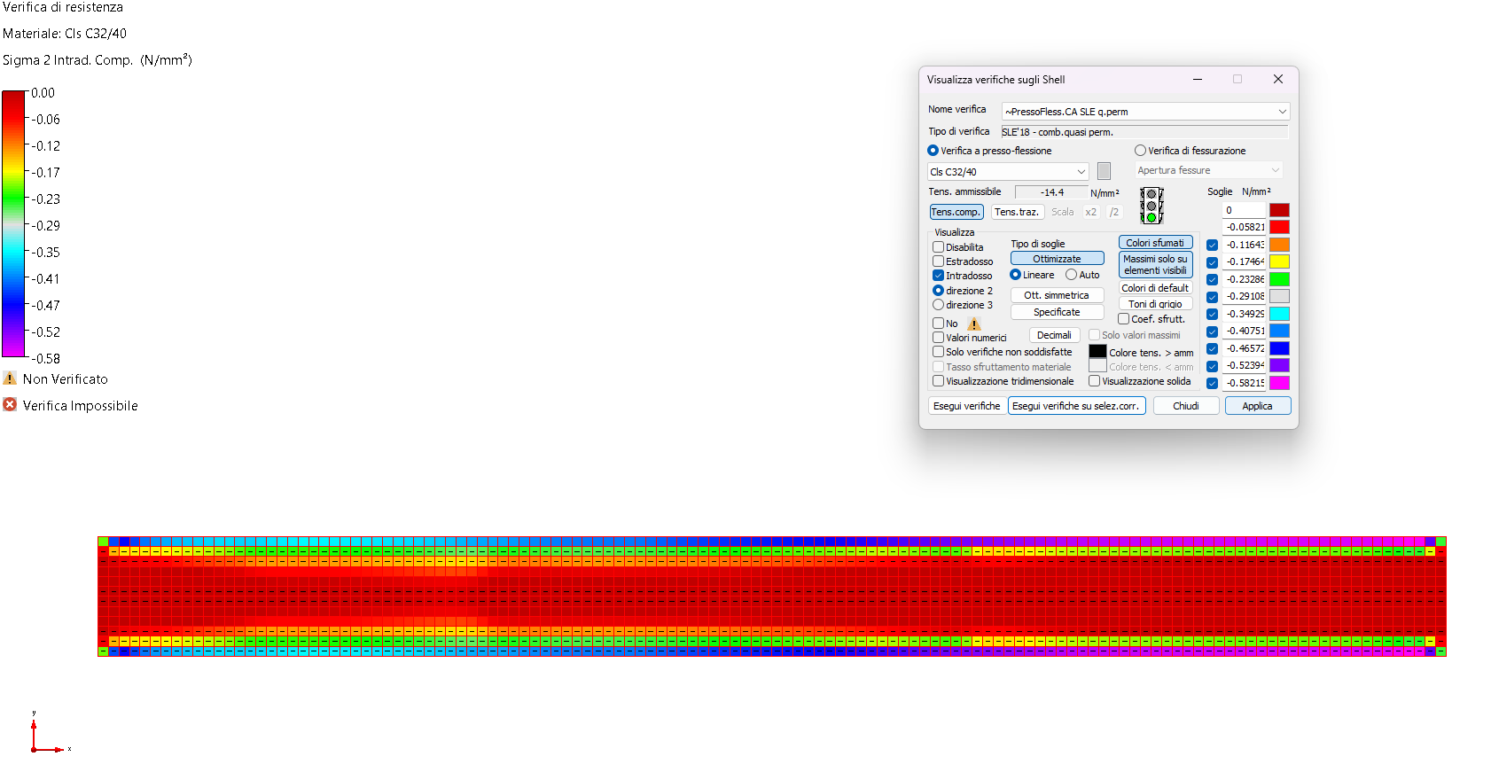
Fig. 12-35 – Verifica SLE – Compressione calcestruzzo – Combinazione q. permanente – Intradosso Direzione 2

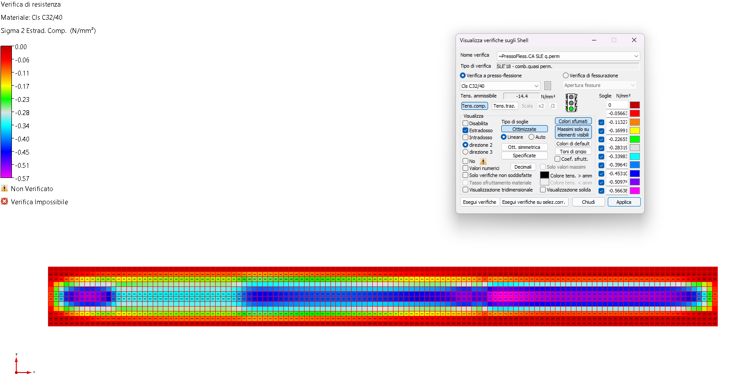
Fig. 12-36 – Verifica SLE – Compressione calcestruzzo – Combinazione q. permanente – Estradosso Direzione 2

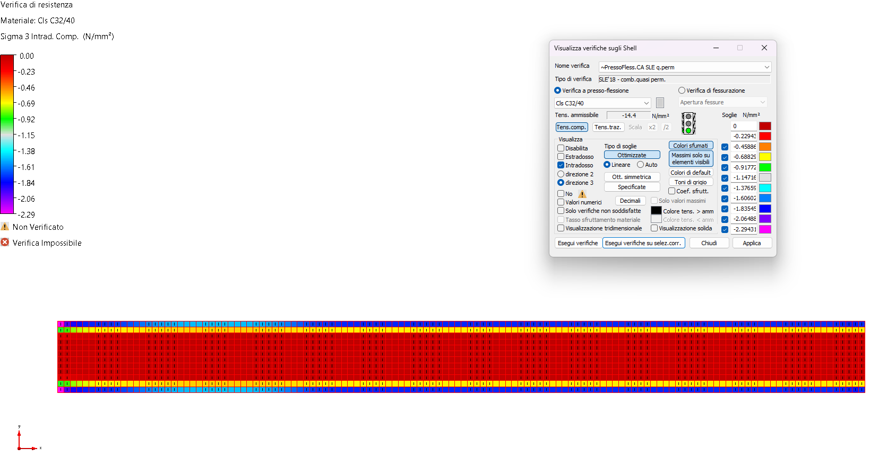
Fig. 12-37 – Verifica SLE – Compressione calcestruzzo – Combinazione q. permanente – Intradosso Direzione 3
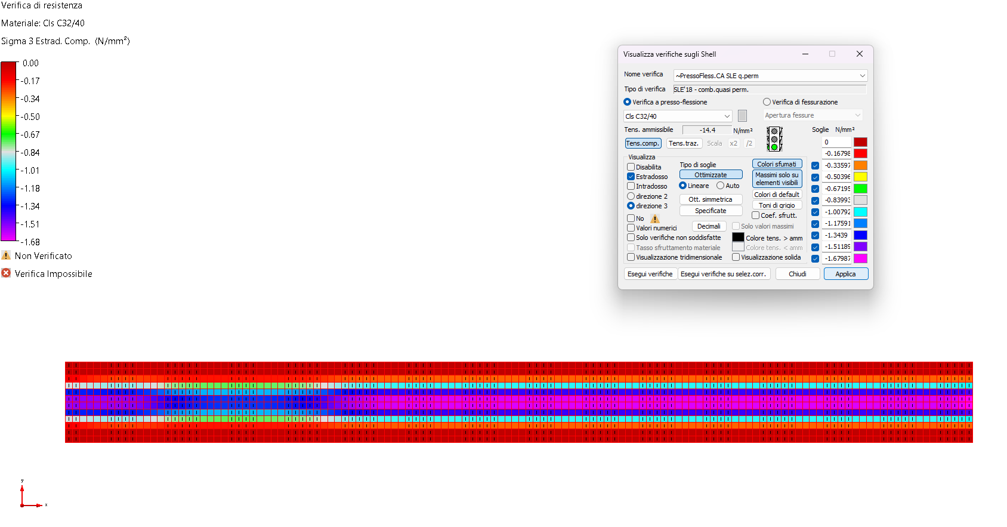
Fig. 12-38 – Verifica SLE – Compressione calcestruzzo – Combinazione q. permanente – Estradosso Direzione 3

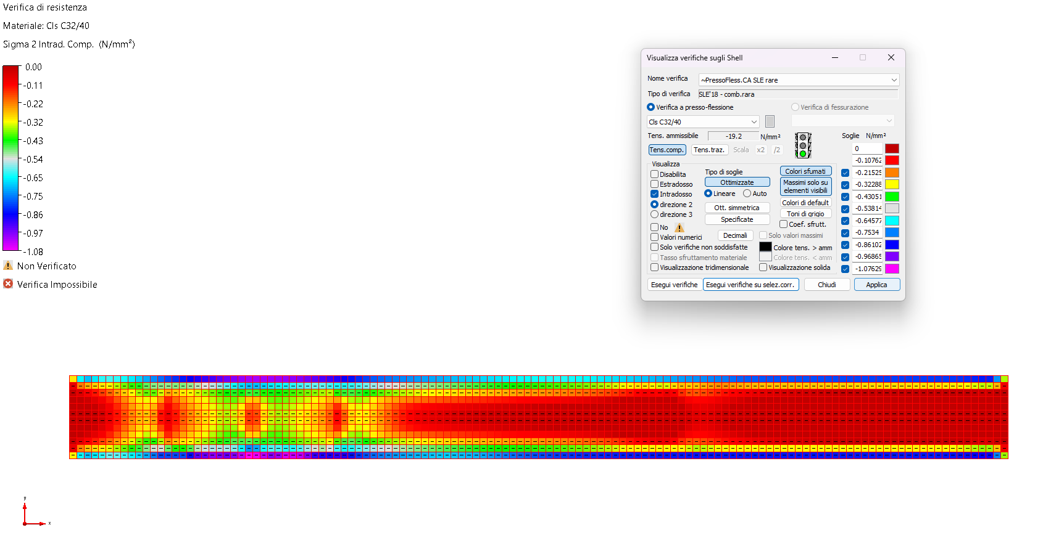
Fig. 12-39 – Verifica SLE – Compressione calcestruzzo – Combinazione rara – Intradosso Direzione 2

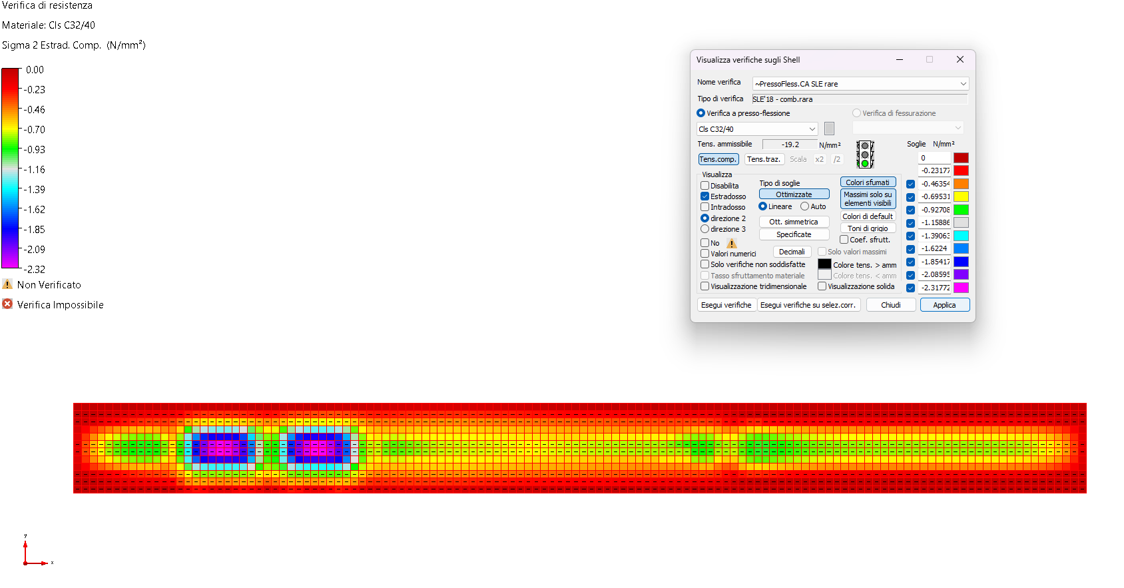
Fig. 12-40 – Verifica SLE – Compressione calcestruzzo – Combinazione rara – Estradosso Direzione 2

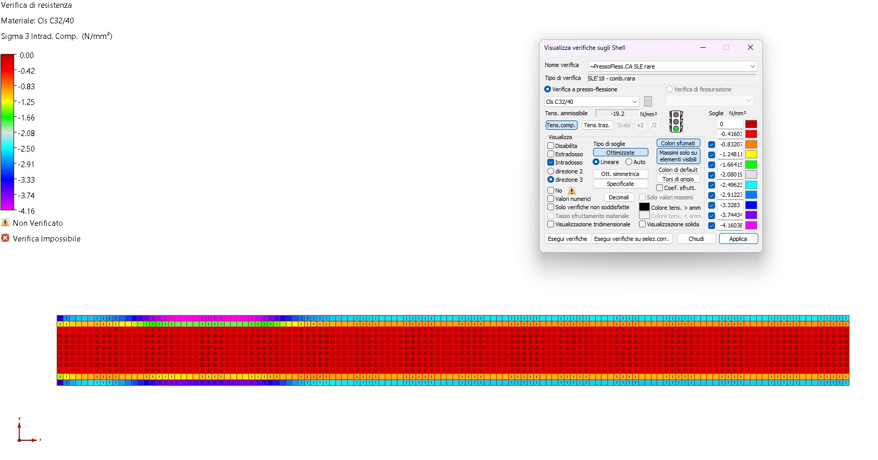
Fig. 12-41 – Verifica SLE – Compressione calcestruzzo – Combinazione rara – Intradosso Direzione 3

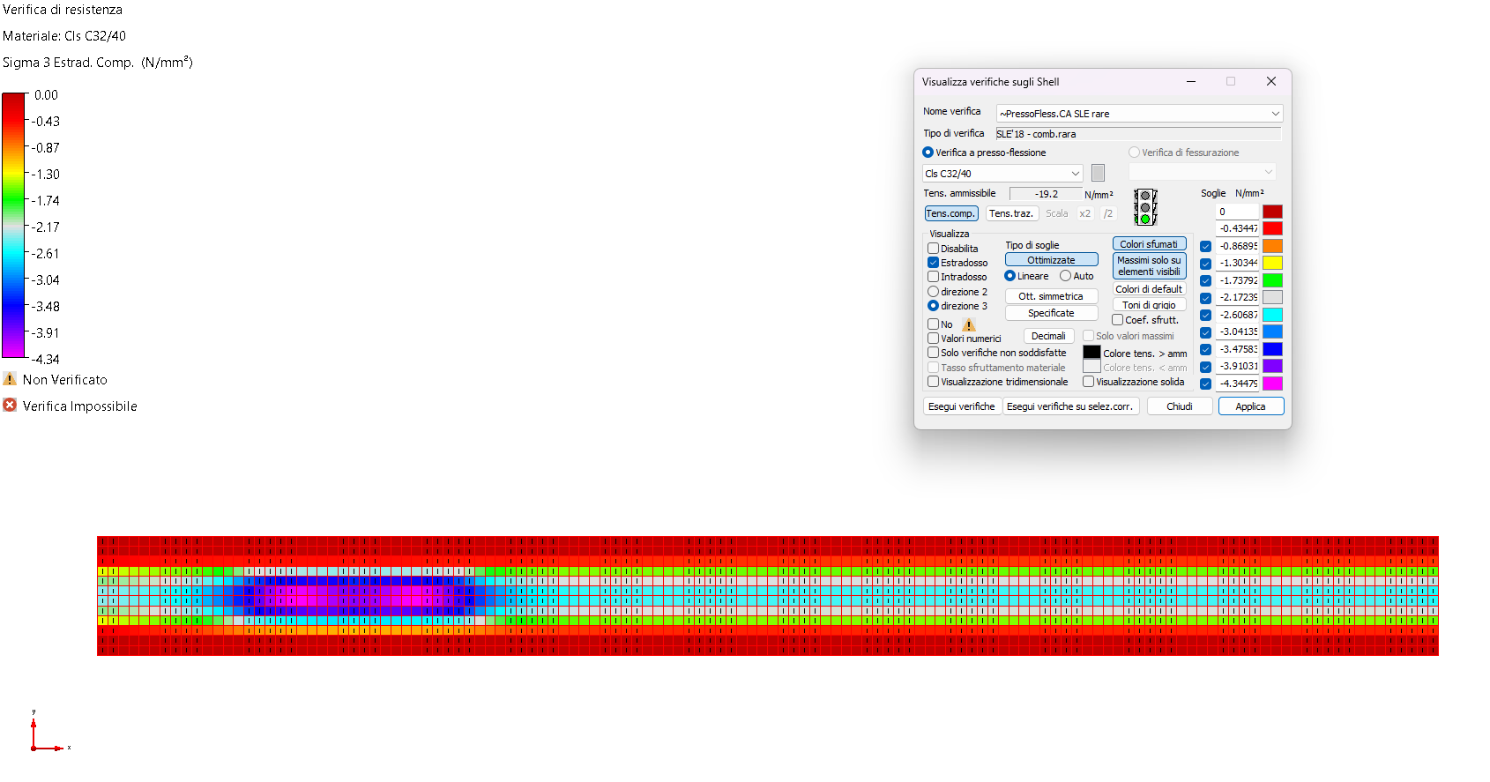
Fig. 12-42 – Verifica SLE – Compressione calcestruzzo – Combinazione rara – Estradosso Direzione 3

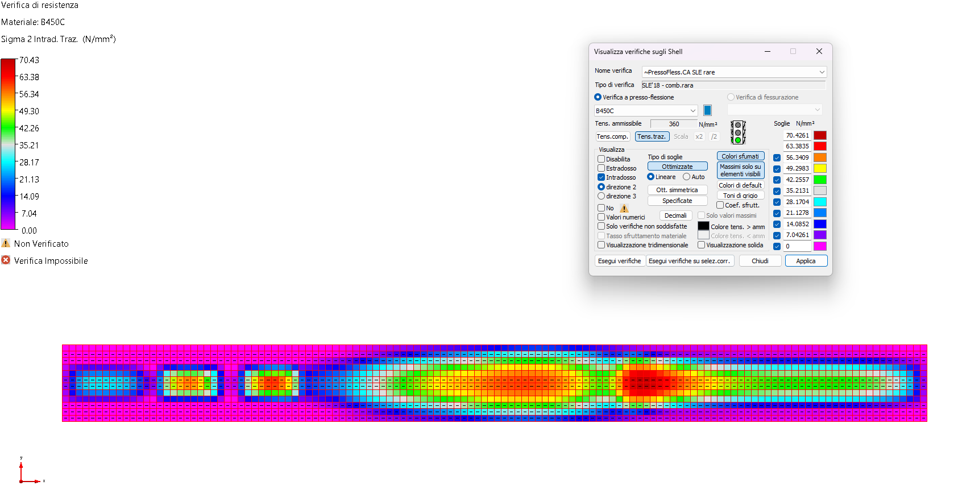
Fig. 12-43 – Verifica SLE – Trazione delle armature – Combinazione rara – Intradosso Direzione 2

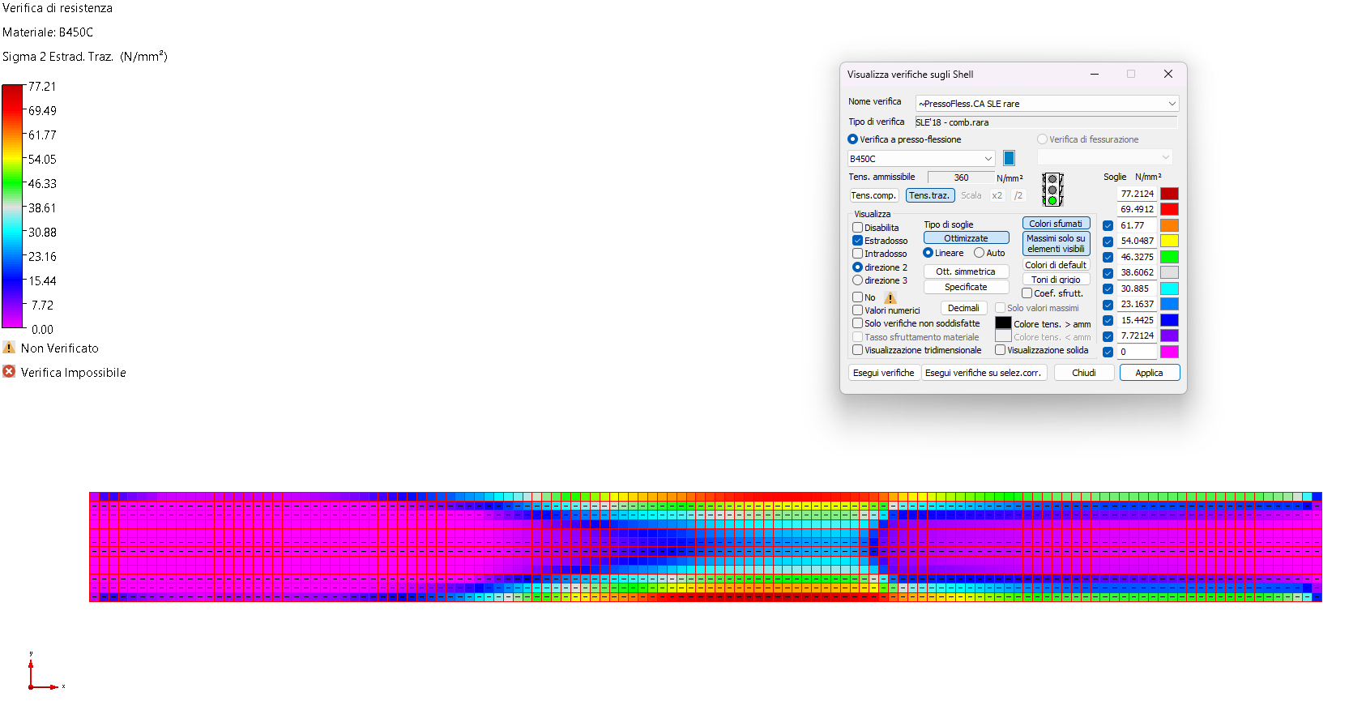
Fig. 12-44 – Verifica SLE – Trazione delle armature – Combinazione rara – Estradosso Direzione 2

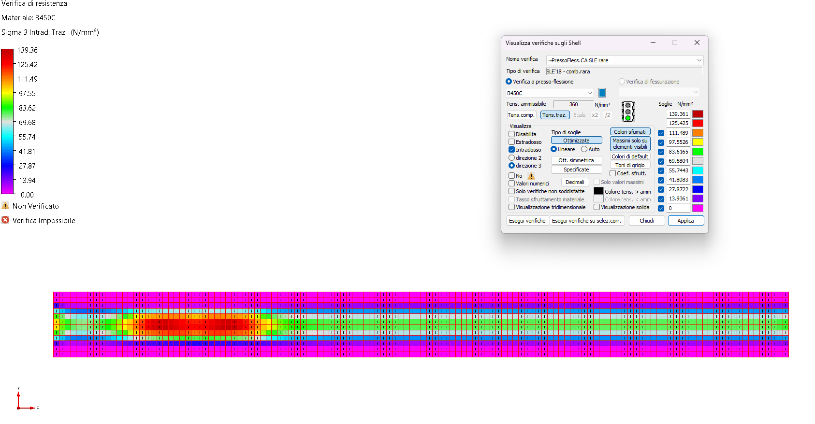
Fig. 12-45 – Verifica SLE – Trazione delle armature – Combinazione rara – Intradosso Direzione 3

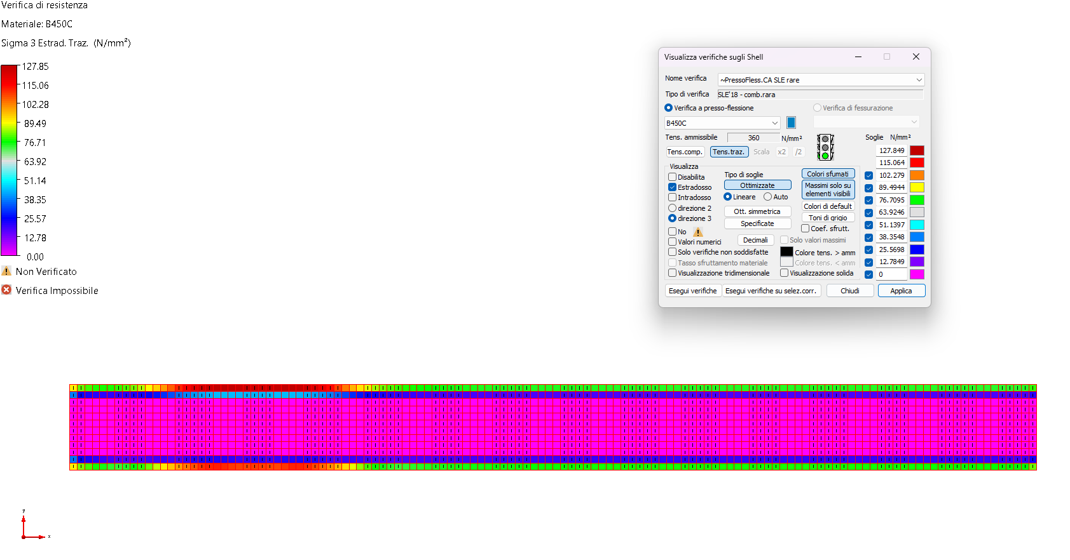
Fig. 12-46 – Verifica SLE – Trazione delle armature – Combinazione rara – Estradosso Direzione 3

VERIFICHE ALLO SLU e SLE – ELEVAZIONI
Fig. 12-47 – Localizzazione delle elevazioni all’interno del modello numerico
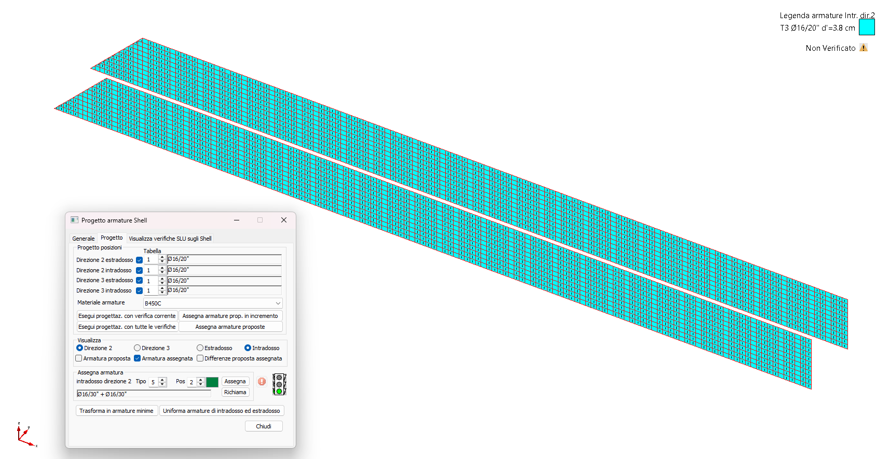
Fig. 12-48 – Armatura – Direzione 2 intradosso

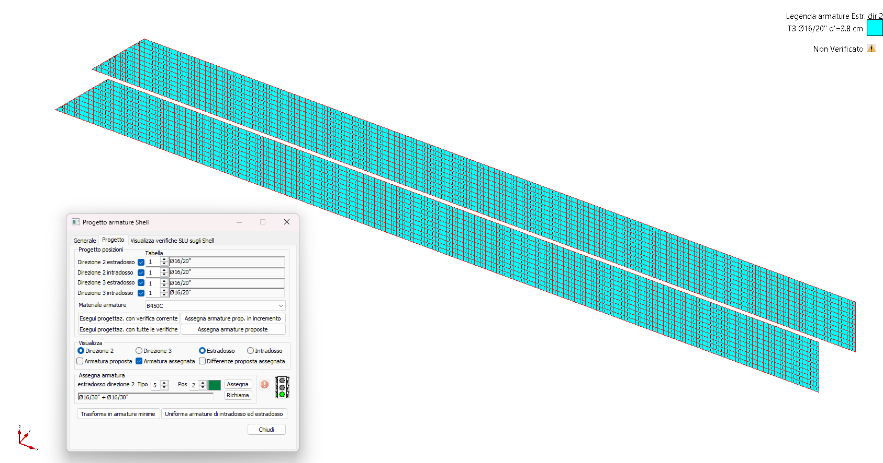
Fig. 12-49 – Armatura – Direzione 2 estradosso
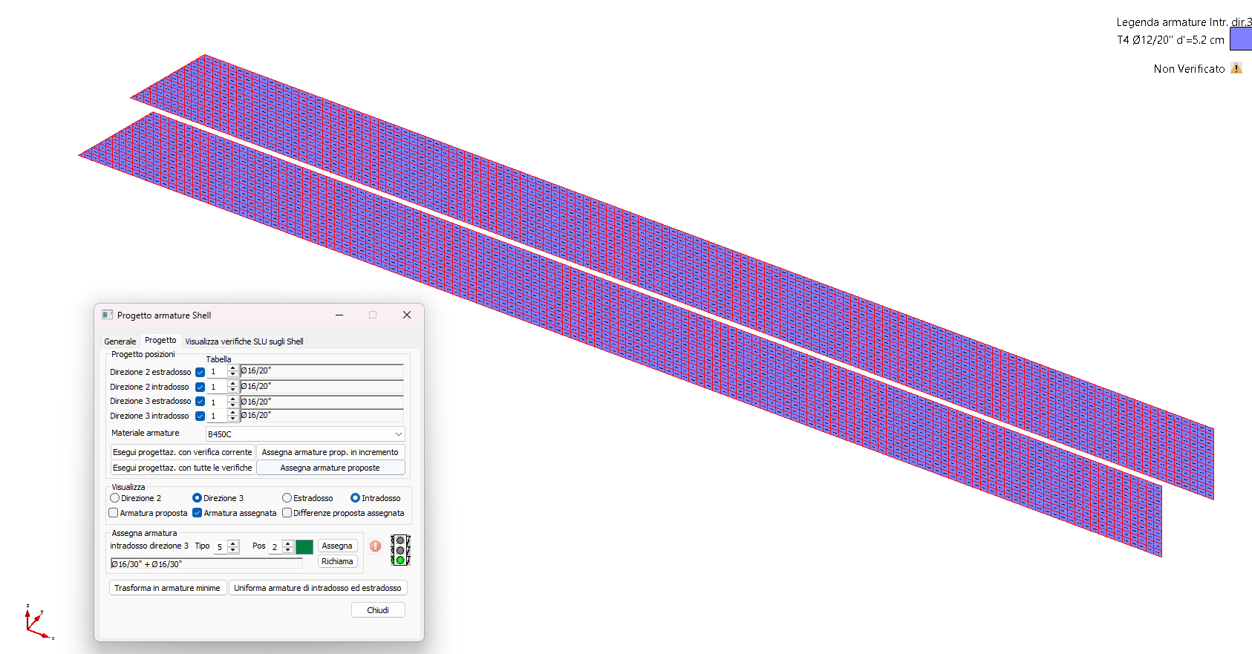
Fig. 12-50 – Armatura – Direzione 3 intradosso

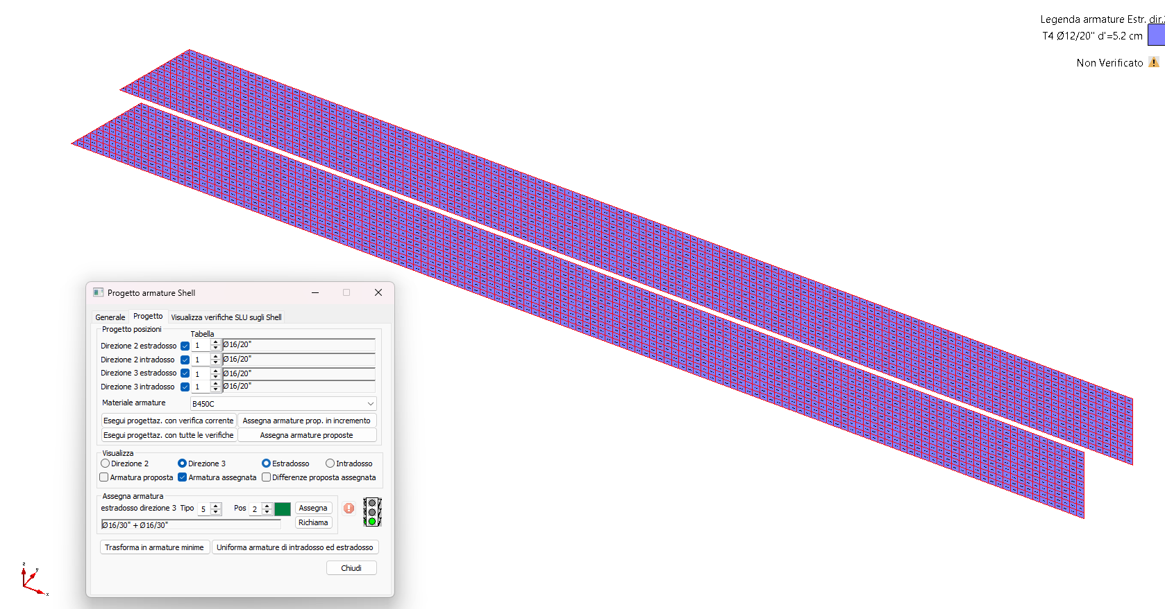
Fig. 12-51 – Armatura – Direzione 3 estradosso
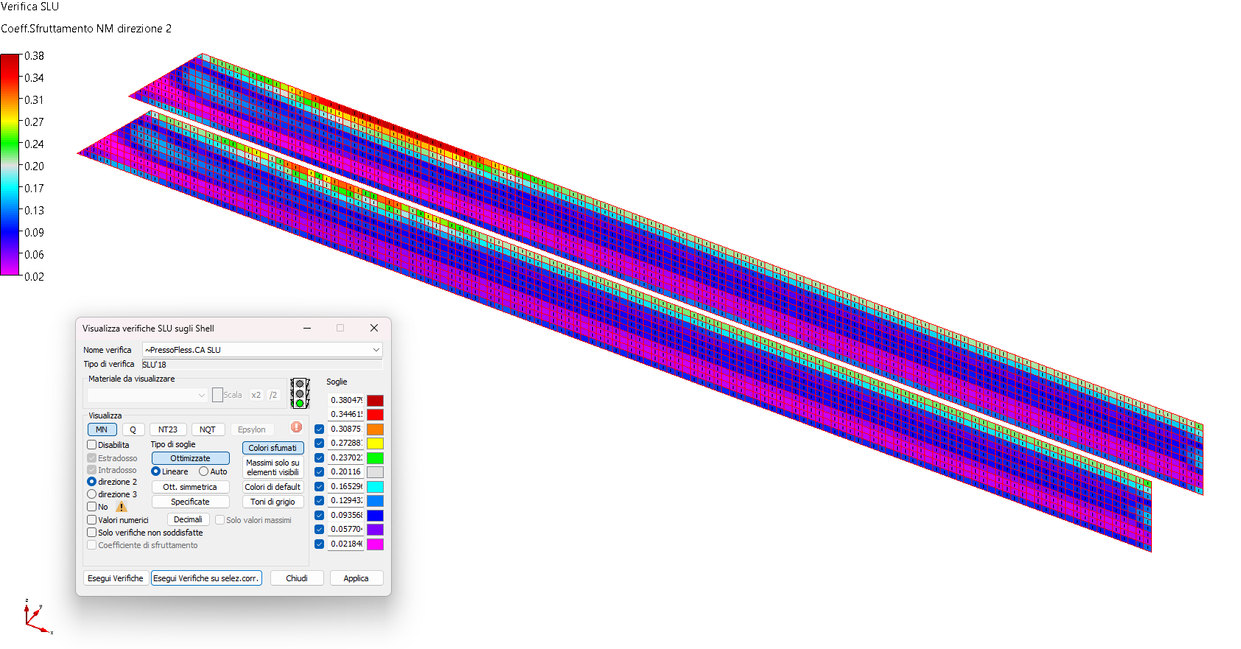
Fig. 12-52 – Verifica SLU – Coefficiente NM – Direzione 2

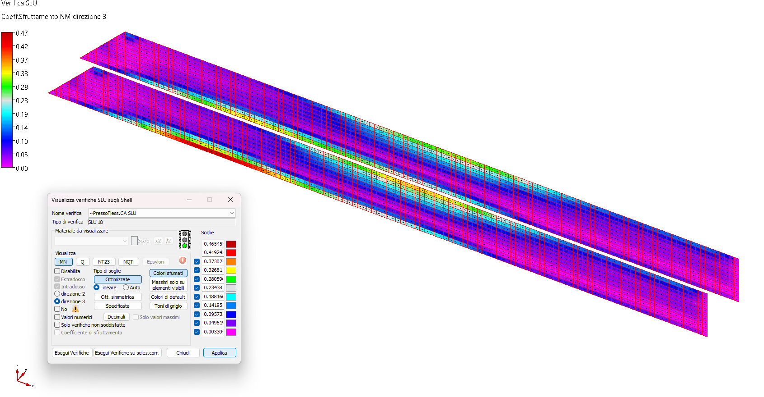
Fig. 12-53 – Verifica SLU – Coefficiente NM – Direzione 3
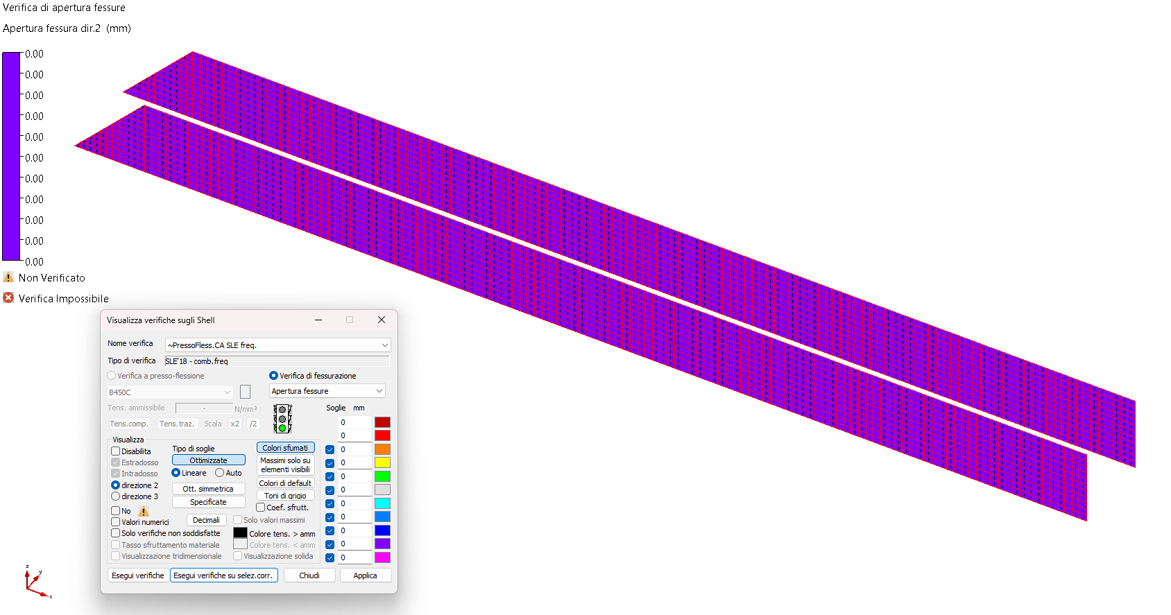
Fig. 12-54 – Verifica SLE – Apertura delle fessure – Combinazione frequente – Direzione 2

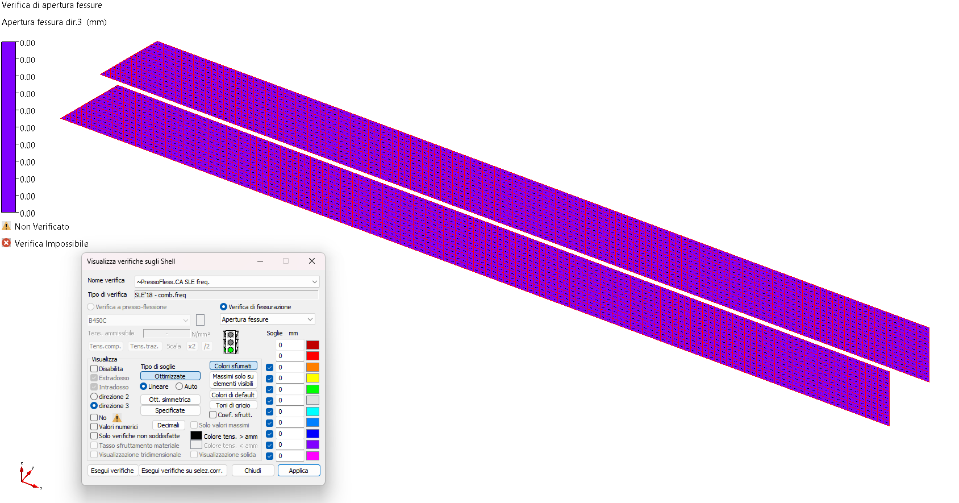
Fig. 12-55 – Verifica SLE – Apertura delle fessure – Combinazione frequente – Direzione 3
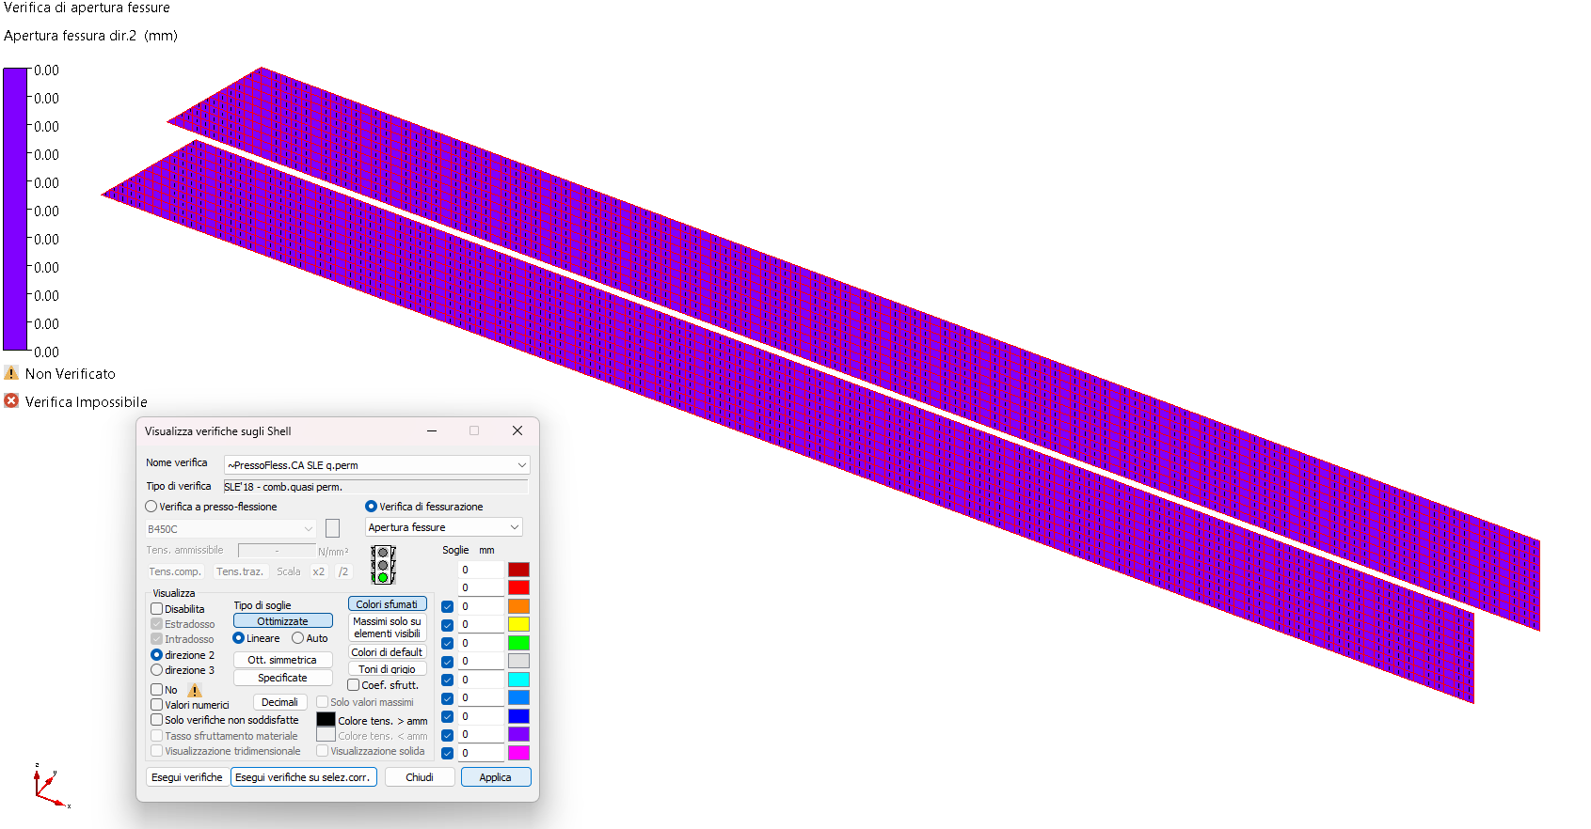
Fig. 12-56 – Verifica SLE – Apertura delle fessure – Combinazione quasi permanente – Direzione 2

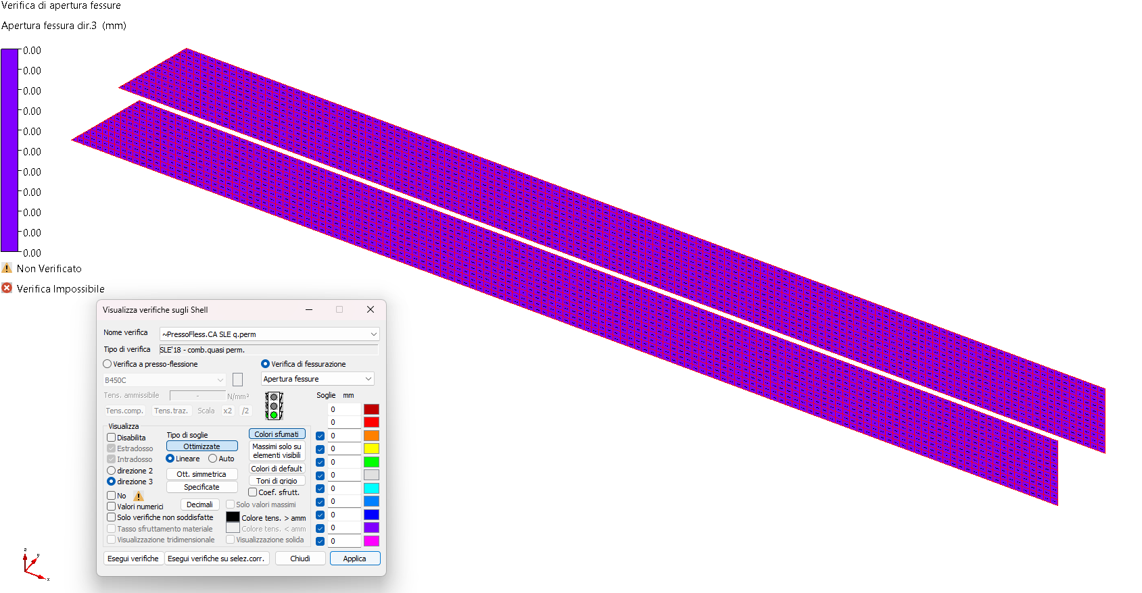
Fig. 12-57 – Verifica SLE – Apertura delle fessure – Combinazione quasi permanente – Direzione 3

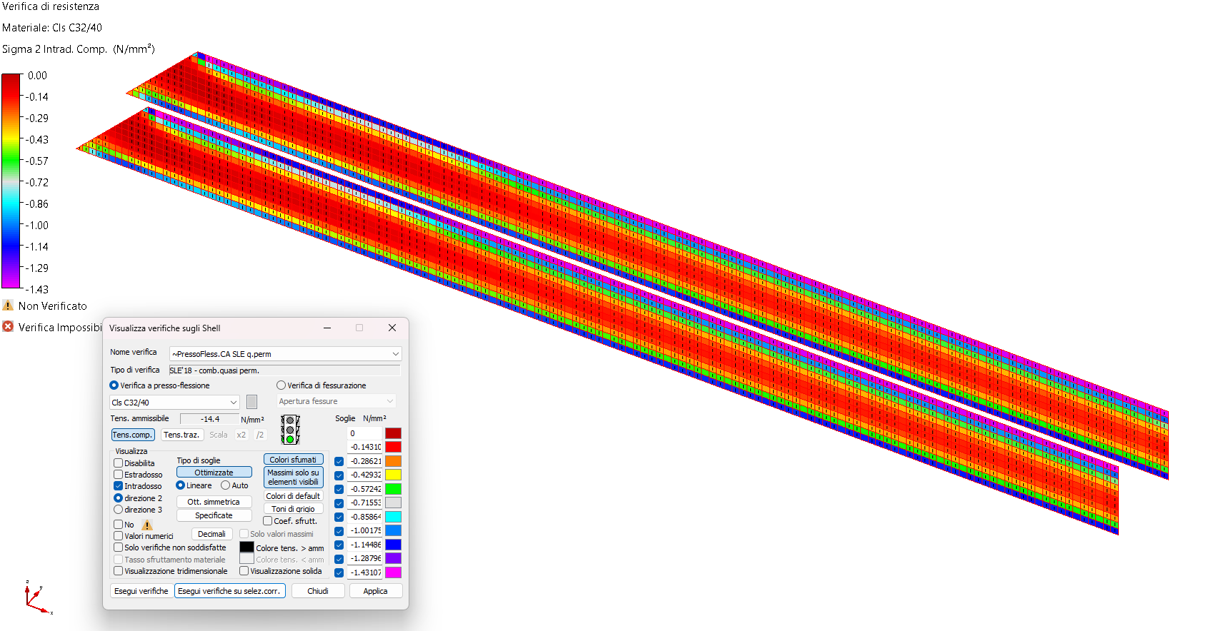
Fig. 12-58 – Verifica SLE – Compressione calcestruzzo – Combinazione q. permanente – Intradosso Direzione 2

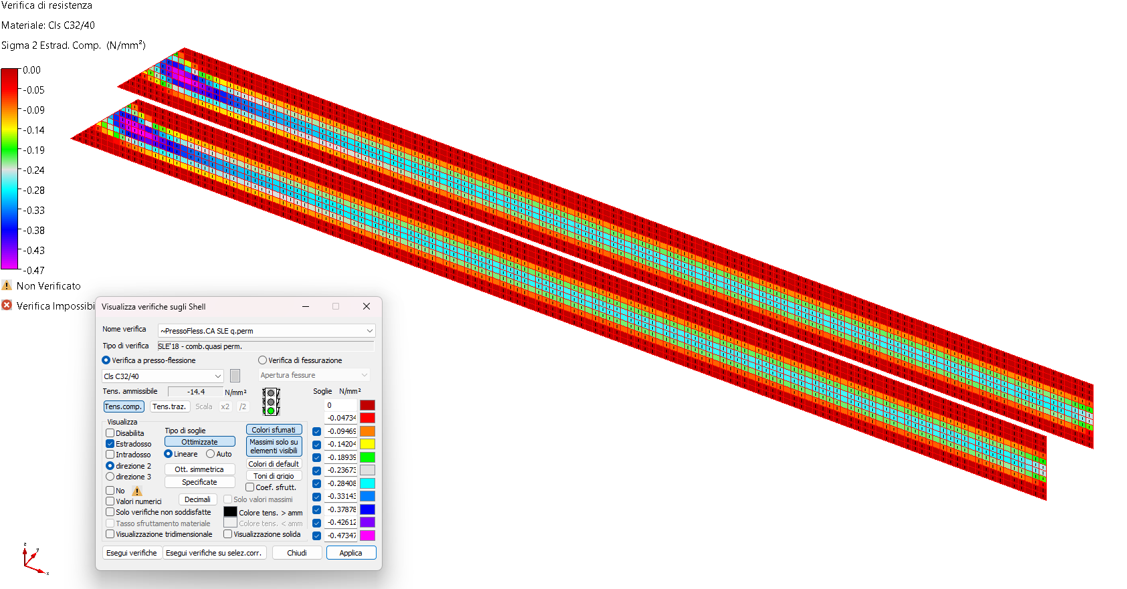
Fig. 12-59 – Verifica SLE – Compressione calcestruzzo – Combinazione q. permanente – Estradosso Direzione 2
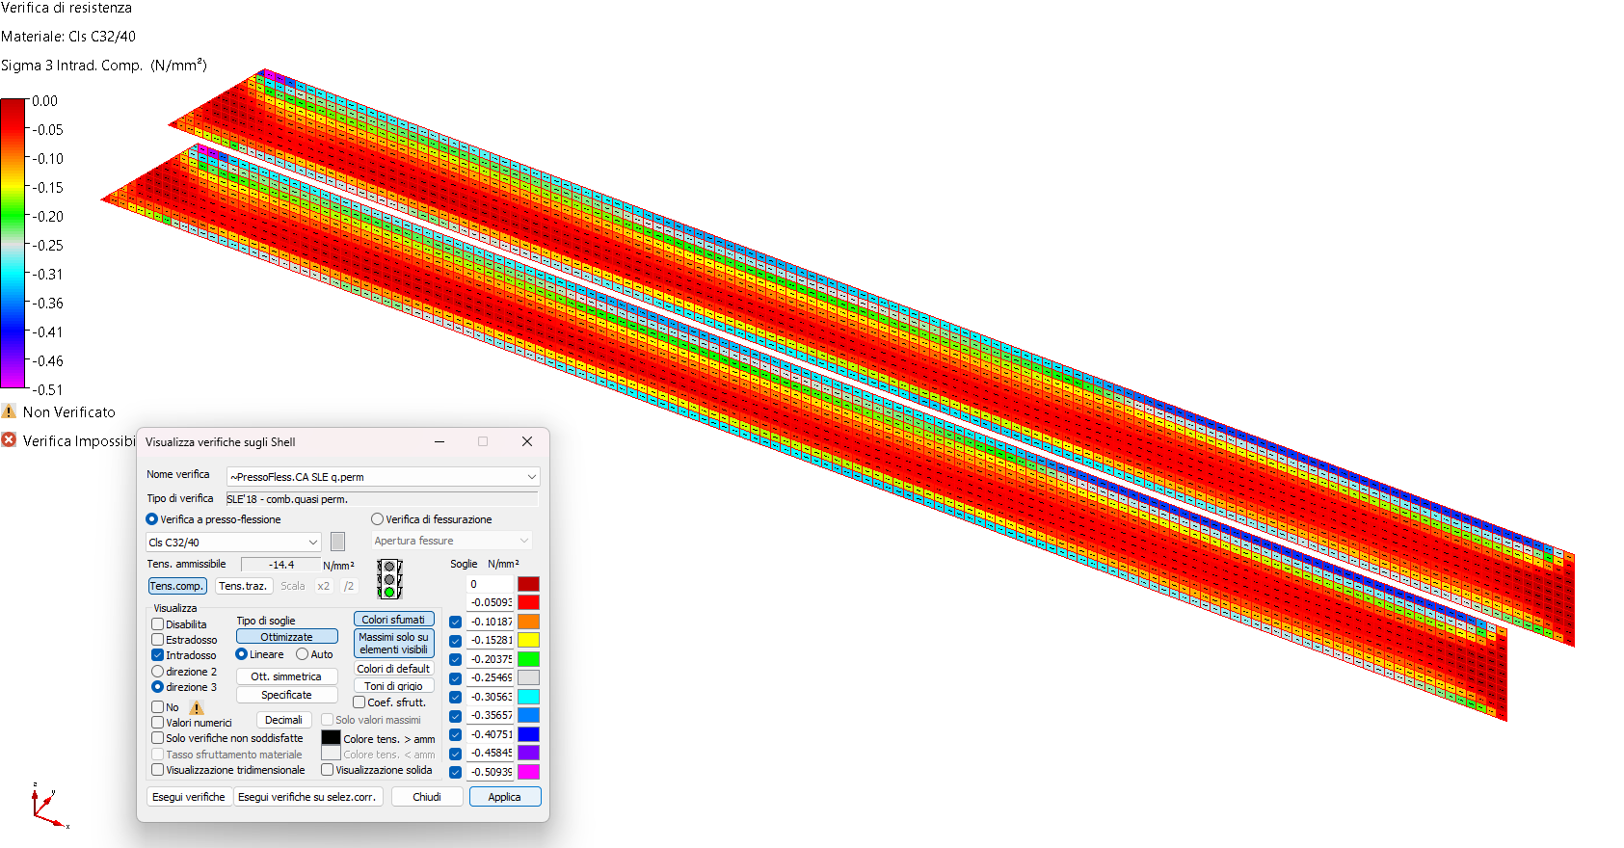
Fig. 12-60 – Verifica SLE – Compressione calcestruzzo – Combinazione q. permanente – Intradosso Direzione 3

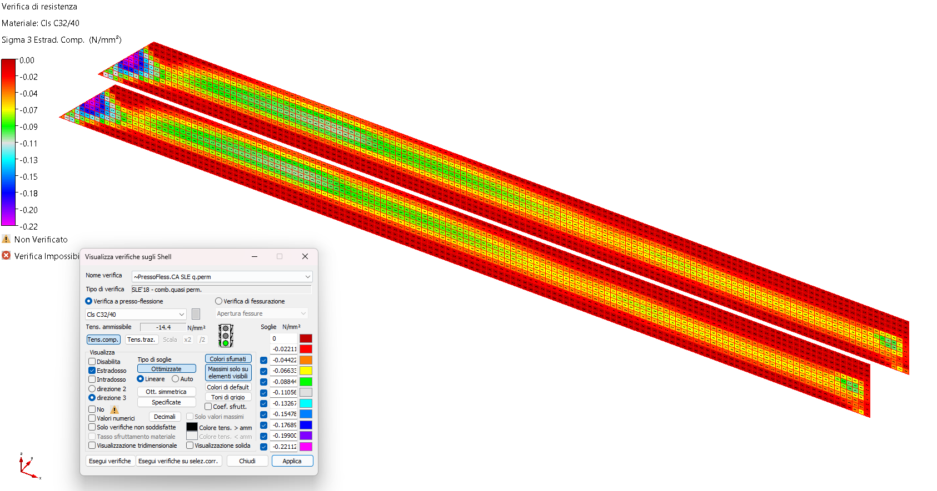
Fig. 12-61 – Verifica SLE – Compressione calcestruzzo – Combinazione q. permanente – Estradosso Direzione 3
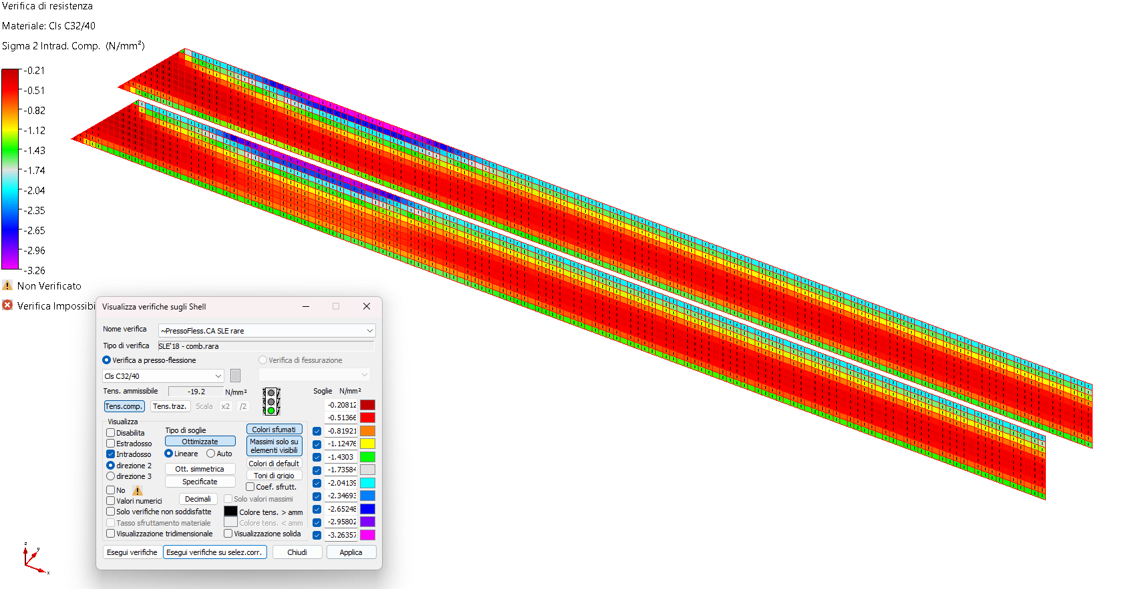
Fig. 12-62 – Verifica SLE – Compressione calcestruzzo – Combinazione rara – Intradosso Direzione 2

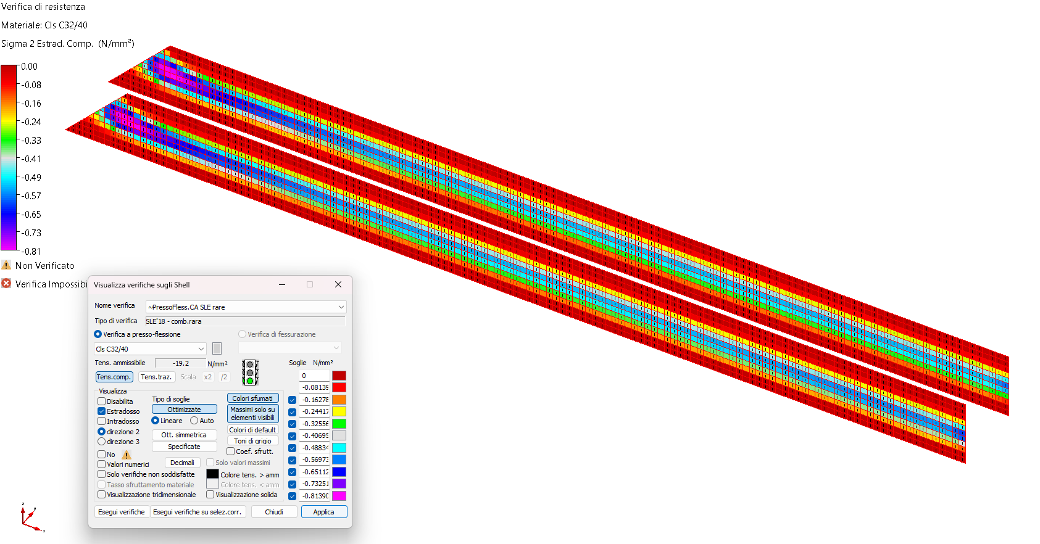
Fig. 12-63 – Verifica SLE – Compressione calcestruzzo – Combinazione rara – Estradosso Direzione 2
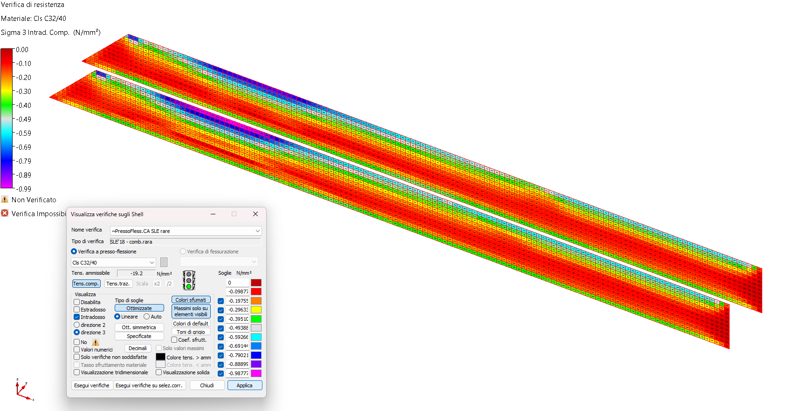
Fig. 12-64 – Verifica SLE – Compressione calcestruzzo – Combinazione rara – Intradosso Direzione 3

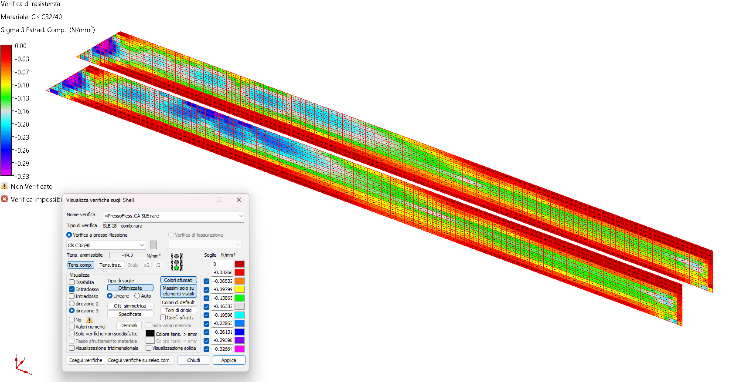
Fig. 12-65 – Verifica SLE – Compressione calcestruzzo – Combinazione rara – Estradosso Direzione 3
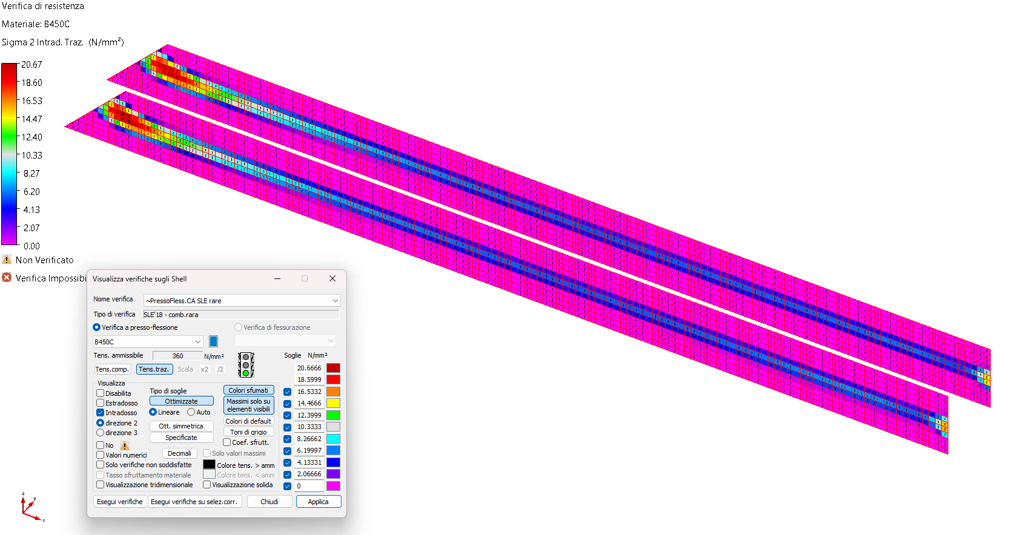
Fig. 12-66 – Verifica SLE – Trazione delle armature – Combinazione rara – Intradosso Direzione 2

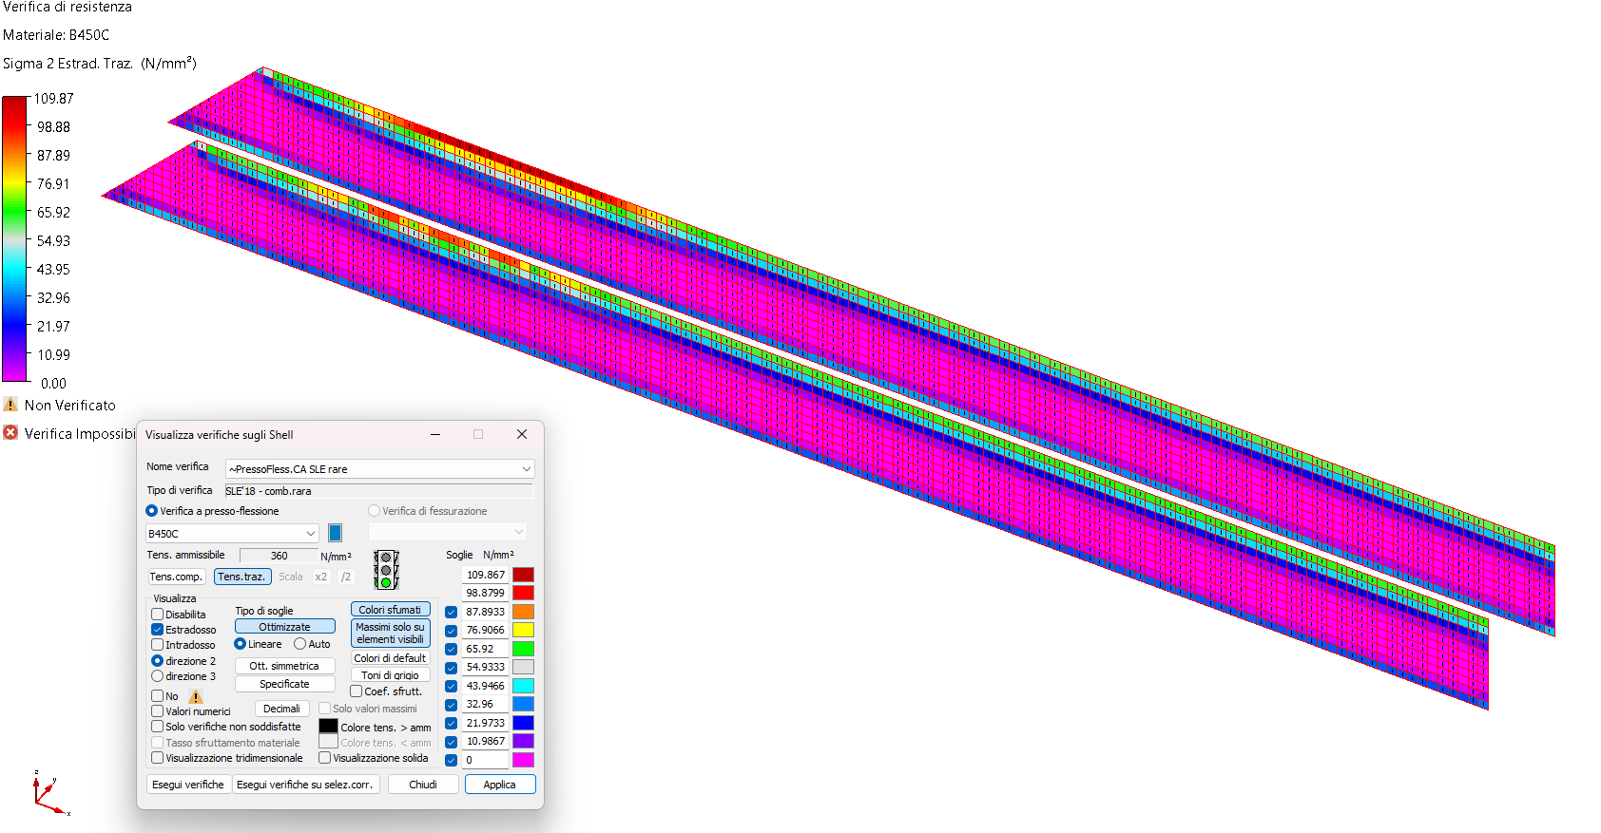
Fig. 12-67 – Verifica SLE – Trazione delle armature – Combinazione rara – Estradosso Direzione 2
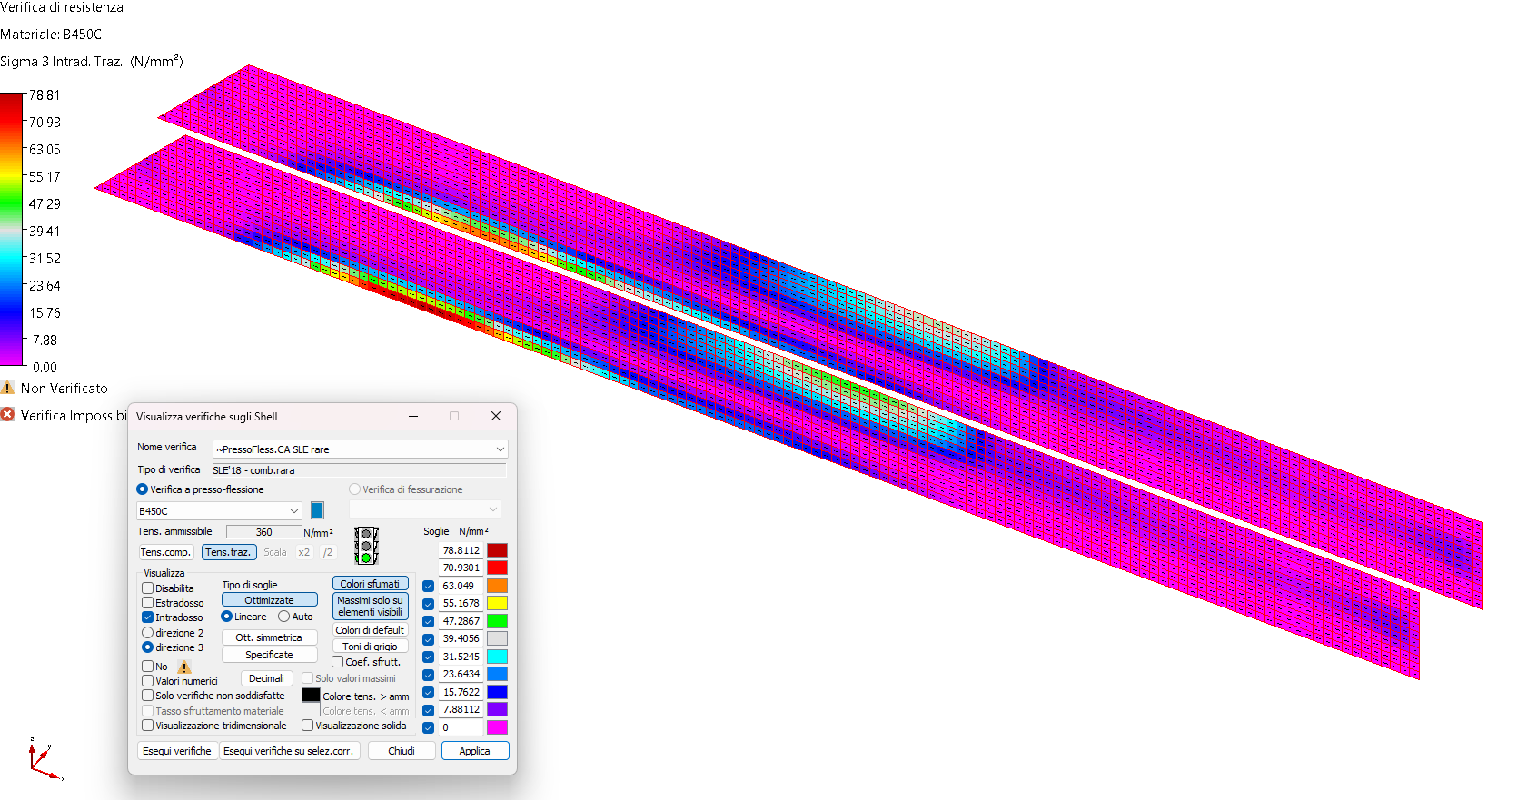
Fig. 12-68 – Verifica SLE – Trazione delle armature – Combinazione rara – Intradosso Direzione 3

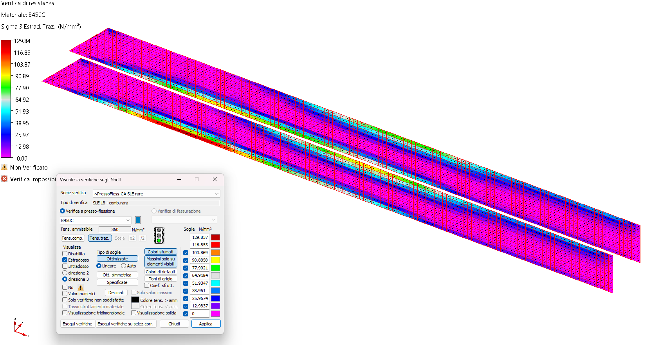
Fig. 12-69 – Verifica SLE – Trazione delle armature – Combinazione rara – Estradosso Direzione 3

VERIFICHE DI DEFORMAZIONE DELLA STRUTTURA – S.L.E.
In questo capitolo della relazione si riportano le verifiche di deformazione in S.L.E. per la struttura in esame e le relative considerazioni eseguite in funzione dei risultati ottenuti.
Dal punto di vista operativo la struttura risulta molto rigida e quindi gli spostamenti molto limitati: quelli di maggiore interesse sono quelli verticali della soletta di copertura.

VERIFICHE ALLO SLE – DEFORMAZIONE VERTICALE DELLA SOLETTA MASSIVA
Le deformazioni della soletta massiva risultano molto contenute e rispettano ampiamente i limiti previsti dalla normativa.
Nelle figure seguenti si riporta, in vista "in pianta", l'entità degli spostamenti verticali massimi ottenuti in combinazione caratteristica e in combinazione quasi permanente: è immediato verificare come tali spostamenti non possano generare alcun disagio funzionale e risultino ampiamente compatibili con le limitazioni normative.
Si evidenzia che la valutazione dello spostamento verticale significativo ai fini della verifica deve essere condotta in termini di spostamento relativo, depurando di volta in volta il valore assoluto registrato dal contributo dovuto al cedimento della zona di appoggio.
In combinazione caratteristica, lo spostamento verticale assoluto massimo registrato in mezzeria della soletta risulta pari a 0,35 cm, mentre alle due estremità di appoggio si registrano rispettivamente 0,28 cm e 0,31 cm. È quindi immediato calcolare lo spostamento relativo in mezzeria, depurando il valore assoluto dalla media dei cedimenti di estremità: tale spostamento relativo risulta pari a 0,55 mm.
Considerando che la soletta presenta una luce di campata pari a 3,4 m, e assumendo quale deformazione limite il valore L/250 (corrispondente a 13,6 mm), si evince come la deformazione relativa calcolata risulti ampiamente inferiore al limite normativo imposto, con un margine di sicurezza superiore a un ordine di grandezza.
Analogamente, in combinazione quasi permanente lo spostamento verticale assoluto massimo registrato in mezzeria della soletta risulta pari a 0,26 cm, mentre alle due estremità di appoggio si registra un valore pari a 0,24 cm per entrambi i lati. Anche in questo caso, depurando il valore assoluto in mezzeria dal cedimento medio degli appoggi (pari a 0,24 cm), si ottiene uno spostamento relativo pari a 0,02 cm, corrispondente a 0,2 mm.
Confrontando tale valore con il limite L/250 (13,6 mm), già richiamato in precedenza, si osserva come anche in questa combinazione di carico la deformazione relativa risulti ampiamente inferiore al limite normativo, con un margine di sicurezza ancora più marcato rispetto al caso precedente, a conferma della generale rigidezza dell'elemento strutturale in esame.
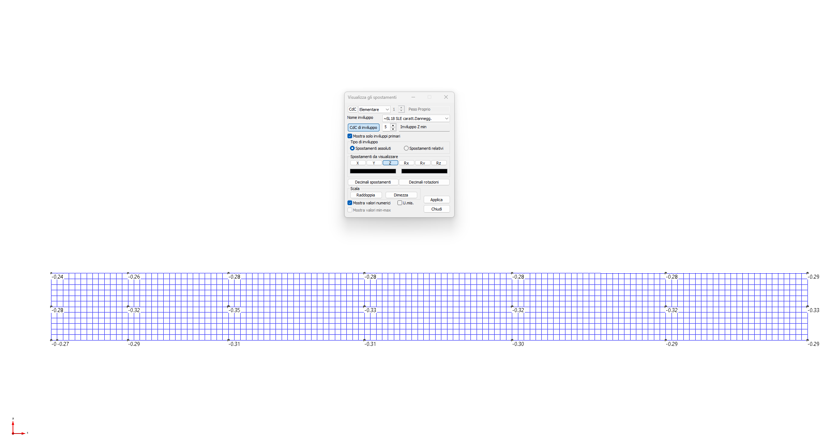
Fig. 13-1 – Spostamento massimo verticale della soletta – Combinazione rara
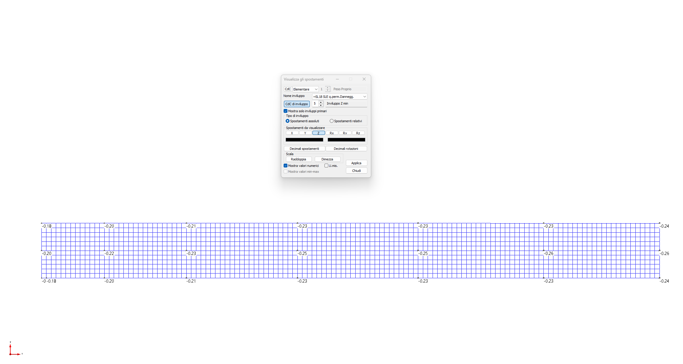
Fig. 13-2 – Spostamento massimo verticale della soletta – Combinazione quasi permanente

VERIFICHE GEOTECNICHE DELLA PLATEA DI FONDAZIONE
In questo capitolo della relazione sono riportate in forma grafica e tabellare le verifiche geotecniche delle opere provvisionali previste nell’intervento.
Per la verifica, verranno inizialmente riportati i risultati dell’analisi numerica relativi alle tensioni massime in combinazione SLU del terreno di fondazione per poi confrontarli con i valori di resistenza ultima del terreno riportati nel capitolo che descrive le modalità di progetto e verifica geotecnica.

RISULTATI DEL MODELLO NUMERICO
Fig. 14-1 – Combinazione SLU – Inviluppo Wink min
Fig. 14-2 – Combinazione SLU – Inviluppo Wink max
Dalle immagini riportate si può notare come il terreno di fondazione al di sotto della platea risulti compresso per entrambi gli inviluppi con un valore massimo di compressione del terreno pari a 120,41 kN/m².

VERIFICA GEOTECNICA PLATEA DI FODAZIONE – CONDIZIONE DRENATA
Fig. 14-3 – Valutazione del carico limite di progetto della platea di fondazione – Condizione Drenata
In condizione drenata, il terreno presenta un carico limite pari a 1298.35 kN/m². La verifica risulta quindi ampiamente sodisfatta.

VERIFICA GEOTECNICA PLATEA DI FODAZIONE – CONDIZIONE NON DRENATA
Fig. 14-4 – Valutazione del carico limite di progetto della platea di fondazione – Condizione Non Drenata
In condizione non drenata, il terreno presenta un carico limite pari a 621.28 kN/m². La verifica risulta quindi ampiamente sodisfatta.

VERIFICA DEI CEDIMENTI DELLA PLATEA
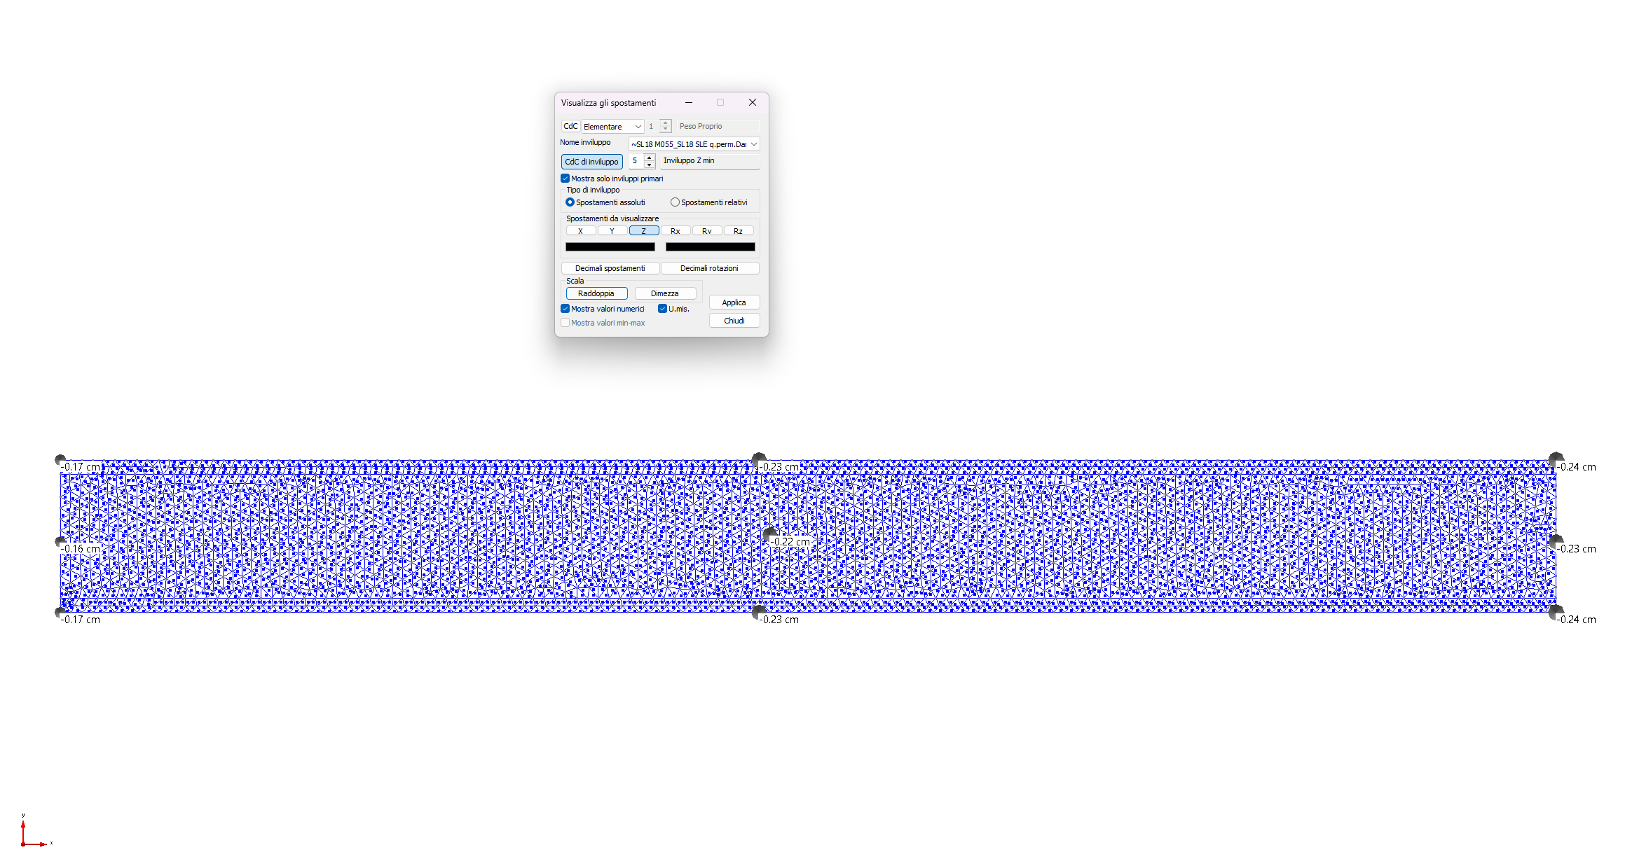
Fig. 14-5 – Spostamento verticale minimo – Combinazione q. permanente
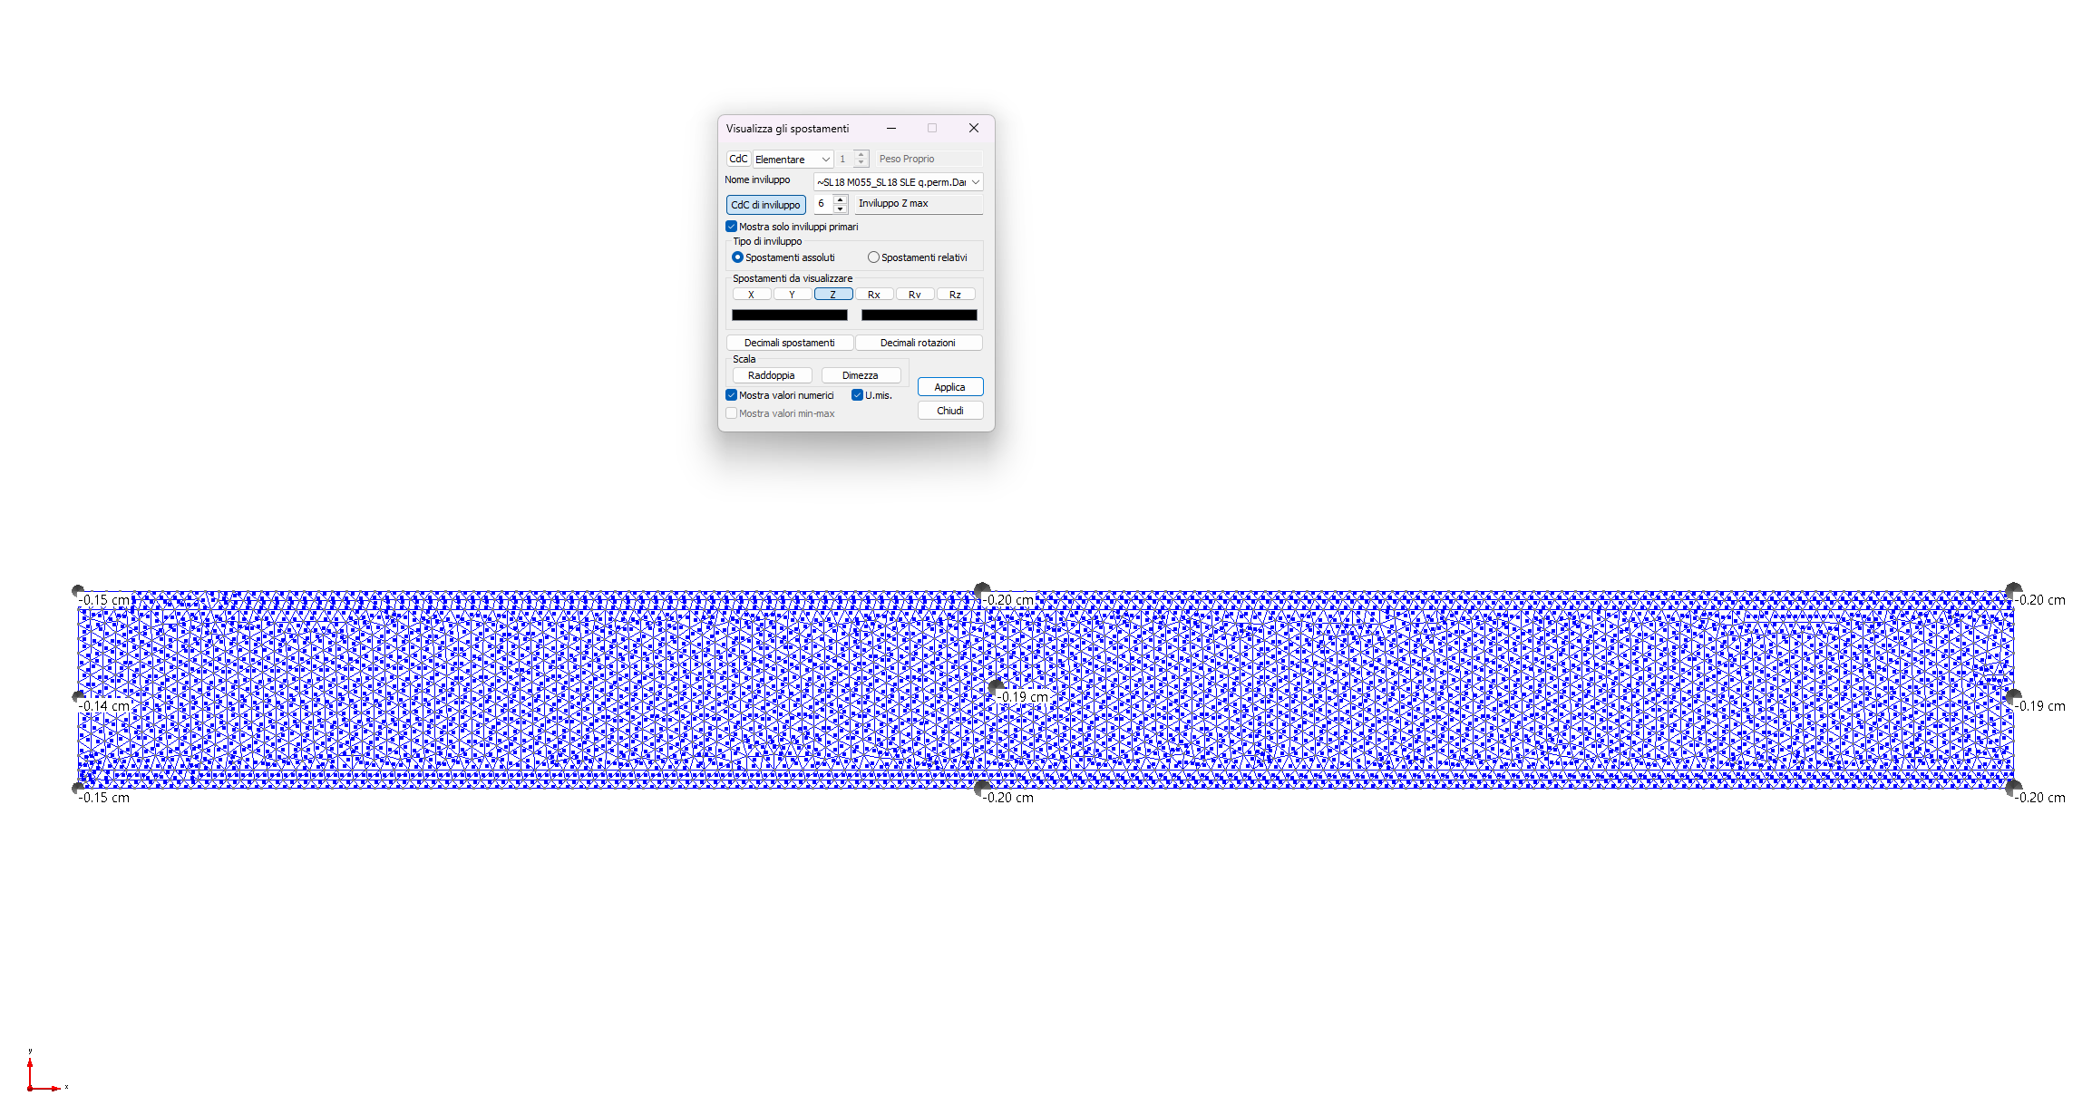
Fig. 14-6 – Spostamento verticale massimo – Combinazione q. permanente
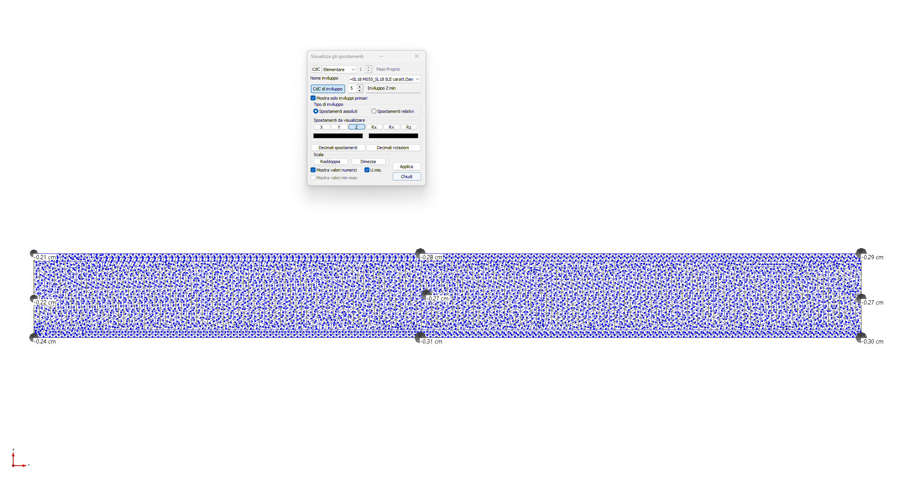
Fig. 14-7 – Spostamento verticale minimo – Combinazione rara
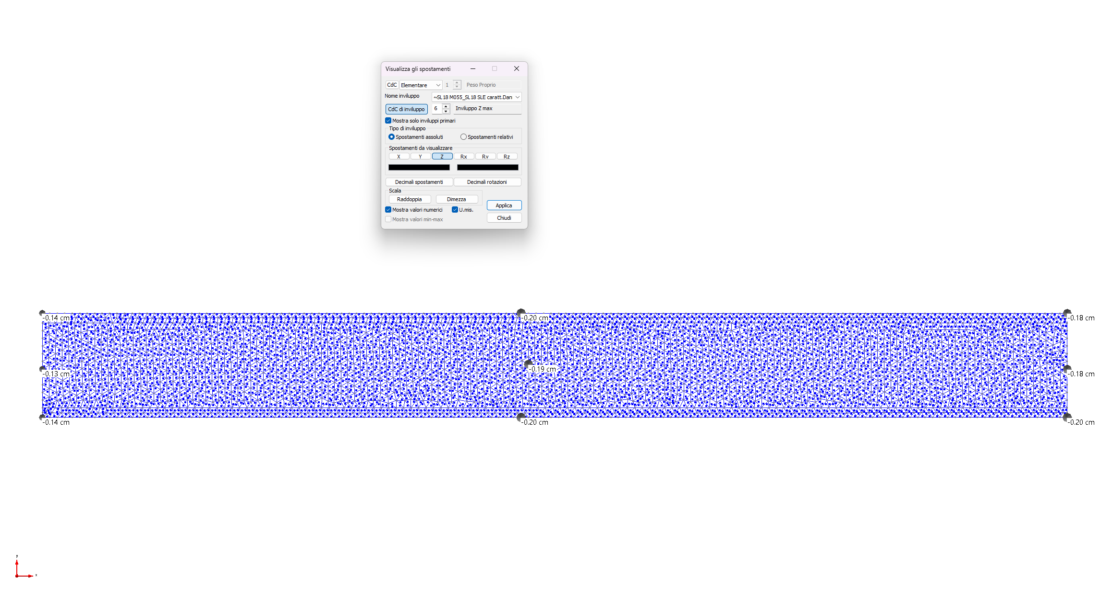
Fig. 14-8 – Spostamento verticale massimo – Combinazione rara
I cedimenti riportati nel modello numerico di calcolo, basato sulla schematizzazione del terreno secondo Winkler, sono stati utilizzati ai fini della determinazione delle sollecitazioni interne nella platea, ma risultano poco rappresentativi dell'effettivo comportamento deformativo del sistema terreno-fondazione, non essendo il modello in grado di cogliere la propagazione delle tensioni in profondità nell'ambito della stratigrafia realmente presente.
La verifica dei cedimenti, richiesta ai sensi del §6.4.2.1 delle NTC2018 e del relativo §C6.4.2.1 della Circolare n. 7/2019, è stata pertanto condotta con metodo geotecnico indipendente, secondo la teoria dell'elasticità (Boussinesq) per fondazione a comportamento di striscia continua, coerentemente con il rapporto geometrico L/B dell'opera, e secondo il metodo edometrico per la stima del cedimento di consolidazione, sulla base della stratigrafia e dei moduli edometrici degli strati interessati dal bulbo di pressione.
La verifica è stata condotta con riferimento alla sola componente di cedimento a lungo termine (consolidazione), trascurando la componente di cedimento immediato (non drenata), che si sviluppa progressivamente durante le fasi costruttive in concomitanza con l'incremento graduale dei carichi e risulta pertanto esaurita, in massima parte, prima del completamento dell'opera: tale componente non è dunque significativa per la struttura nella sua configurazione finale né per le relative finiture.
Il cedimento di consolidazione a lungo termine è stato valutato con riferimento alla combinazione di carico quasi-permanente, rappresentativa della condizione di esercizio duratura della struttura.
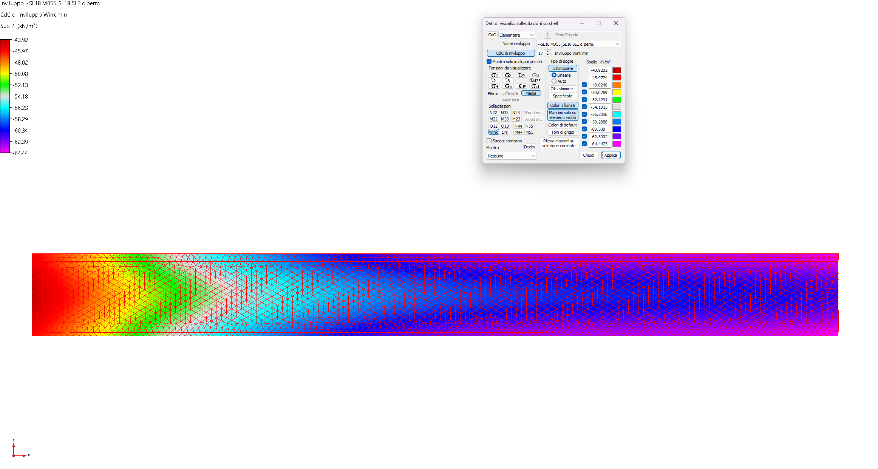
Fig. 14-9 – Combinazione SLE quasi permanente – Inviluppo Wink min
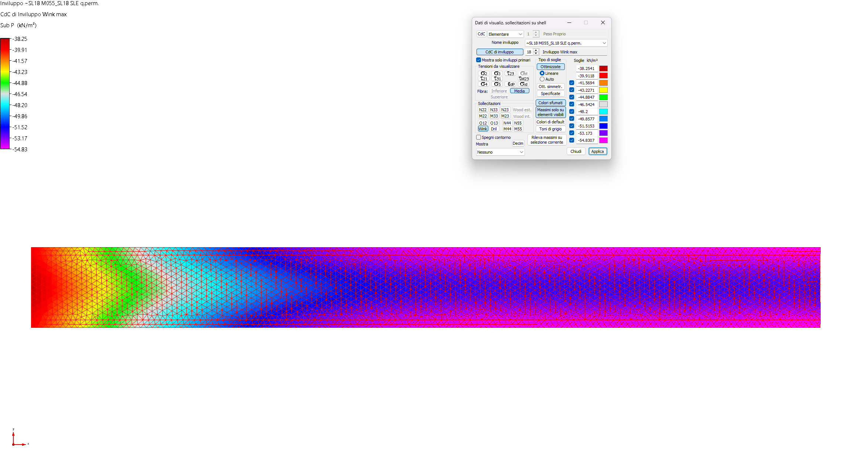
Fig. 14-10 – Combinazione SLE quasi permanente – Inviluppo Wink max
La pressione di contatto netta, ottenuta depurando la pressione trasmessa dalla struttura e dal rinterro della tensione litostatica preesistente nel terreno asportato in fase di scavo (pari, alla quota di imposta della fondazione, a σ'v0 = 60,8 kPa), risulta pari a circa 0 kPa: il peso della struttura e del rinterro risulta infatti sostanzialmente equivalente al peso del terreno scavato, configurando una condizione di fondazione compensata. Il cedimento di consolidazione a lungo termine atteso risulta pertanto trascurabile, e ampiamente compatibile sia con i limiti di funzionalità dell'opera sia con i limiti di distorsione angolare di letteratura tecnica (β ≤ 1/500) assunti per la verifica dei cedimenti differenziali.

